Материалы по обоснованию
схемЫ территориального планирования
Ленинградской области
В ОБЛАСТИ ОБРАЩЕНИЯ С ОТХОДАМИ,
В ТОМ ЧИСЛЕ С ТВёРДЫМИ КОММУНАЛЬНЫМИ ОТХОДАМИ

в текстовой форме

КНИГА I
(СВЕДЕНИЯ О ДОКУМЕНТАХ СТРАТЕГИЧЕСКОГО ПЛАНИРОВАНИЯ. ОБОСНОВАНИЕ ВЫБРАННОГО ВАРИАНТА РАЗМЕЩЕНИЯ ОБЪЕКТОВ РЕГИОНАЛЬНОГО ЗНАЧЕНИЯ)

Ленинградская область
2020 год
Оглавление
1. Сведения об утверждённых документах стратегического планирования Российской Федерации и Ленинградской области, о национальных проектах, межгосударственных программах, об инвестиционных программах субъектов естественных монополий, о решениях органов государственной власти, иных главных распорядителей средств соответствующих бюджетов, предусматривающих создание объектов регионального значения 6
2. Обоснование выбранного варианта размещения объектов регионального значения на основе анализа использования соответствующей территории, возможных направлений ее развития и прогнозируемых ограничений ее использования 22
3. Оценка возможного влияния планируемых для размещения объектов регионального значения на комплексное развитие соответствующей территории 185
4. Сведения об образовании, утилизации, обезвреживании, о размещении твёрдых коммунальных отходов, содержащиеся в территориальной схеме в области обращения с отходами, в том числе с твёрдыми коммунальными отходами 187

Состав проекта
№ п/п | Наименование | Масштаб
1. | Схема территориального планирования Ленинградской области в области обращения с отходами, в том числе с твёрдыми коммунальными отходами
1.1 | Положение о территориальном планировании | –
1.2 | Карта планируемого размещения объектов регионального значения | 1:100 000
2. | Материалы по обоснованию схемы территориального планирования Ленинградской области в области обращения с отходами, в том числе с твёрдыми коммунальными отходами
2.1 | Материалы по обоснованию схемы территориального планирования Ленинградской области в области обращения с отходами, в том числе с твёрдыми коммунальными отходами в текстовой форме. Книга I (Сведения о документах стратегического планирования. Обоснование выбранного варианта размещения объектов регионального значения) | –
2.2 | Материалы по обоснованию схемы территориального планирования Ленинградской области в области обращения с отходами, в том числе с твёрдыми коммунальными отходами в текстовой форме. Книга II (Анализ экологических, экономических и социальных факторов и районирование территорий муниципальных образований Ленинградской области) | –
2.3 | Материалы по обоснованию схемы территориального планирования Ленинградской области в области обращения с отходами, в том числе с твёрдыми коммунальными отходами в текстовой форме. Книга III (Сведения о планируемых для размещения объектах федерального значения, предусмотренных схемами территориального планирования Российской Федерации на территории Ленинградской области) | –
2.4 | Материалы по обоснованию схемы территориального планирования Ленинградской области в области обращения с отходами, в том числе с твёрдыми коммунальными отходами в текстовой форме. Книга IV (Исходно – разрешительная документация) (ДСП) | –
2.5 | Карта административно – территориального устройства Ленинградской области | 1:400 000
2.6 | Карта объектов утилизации, обезвреживания, размещения отходов производства и потребления | 1:100 000
2.7 | Карта объектов капитального строительства, иных объектов, территорий, зон, которые оказали влияние на определение планируемого размещения объектов регионального значения | 1:100 000
2.8 | Карта территорий, подверженных риску возникновения чрезвычайных ситуаций природного и техногенного характера | 1:100 000
2.9 | Карта планируемых для размещения объектов федерального значения в соответствии с документами территориального планирования Российской Федерации | 1:100 000
2.10 | Карта объектов культурного наследия (ДСП) | 1:100 000
Список используемых сокращений
АО «УКООЛО» | Акционерное общество «Управляющая компания по обращению с отходами в Ленинградской области»
БС  га. | Балтийская система координат  гектар
г. | город
г.п. | городской поселок
гг. | года
ГУП  ГКУ | Государственное унитарное предприятие  Государственное казенное учреждение
д. | дом
дер. | деревня
ЕГРН  ЕС | Единый государственный реестр недвижимости  Европейский союз
ЗАО  лит.  м.  м.куб.  млн.  о. | Закрытое акционерное общество  литера  метр  метр кубический  миллион  остров
ОАО  ОКН  ОКТМО  ООН | Открытое акционерное общество  Объекты культурного наследия  Общероссийский классификатор территорий муниципальных образований  Организация Объединенных Наций
ООО | Общество с ограниченной ответственностью
ООПТ | Особо охраняемая природная территория
п.  п.п. | пункт  подпункт
п. ж/д ст.  ПАО  пом. | поселок при железнодорожной станции  Публичное акционерное общество  помещение
пос. | поселок
р. | река
рис. | рисунок
руч. | ручей
СанПиН | Санитарно-эпидемиологические правила и нормы
СЗЗ | Санитарно-защитная зона
см. | смотри(те)
СНТ | Садоводческое некоммерческое товарищество
СП  СПК  ст. | Свод правил  Сельскохозяйственный производственный кооператив  статья
ТБО | твёрдые бытовые отходы
ТКО | твёрдые коммунальные отходы
тыс.  ТЭЦ | тысяч  Теплоэлектроцентраль
ул.  уч. | улица  участок
ш.  ЮНЕСКО  ФЗ | шоссе  Организация Объединённых Наций по вопросам образования, науки и культуры  Федеральный закон

Сведения об утверждённых документах стратегического планирования Российской Федерации и Ленинградской области, о национальных проектах, межгосударственных программах, об инвестиционных программах субъектов естественных монополий, о решениях органов государственной власти, иных главных распорядителей средств соответствующих бюджетов, предусматривающих создание объектов регионального значения

В данном разделе представлены сведения в соответствии с частью 5.1 статьи 9 Градостроительного кодекса Российской Федерации о стратегии социально-экономического развития Ленинградской области с учётом положений стратегии пространственного развития Российской Федерации, стратегии социально-экономического развития Северо-Западного Федерального округа, отраслевых документах стратегического планирования Российской Федерации, межгосударственных программах, инвестиционных программах субъектов естественных монополий, государственных программах Российской Федерации, национальных проектах, государственных программах Ленинградской области, решениях органов государственной власти, а также сведения, содержащиеся в информационной системе территориального планирования, на основании которых выполнена подготовка схемы территориального планирования Ленинградской области в области обращения с отходами, в том числе с твёрдыми коммунальными отходами.
В соответствии с частью 1 статьи 3 Федерального закона от 28.06.2014 № 172-ФЗ «О стратегическом планировании в Российской Федерации» под стратегическим планированием понимается деятельность по целеполаганию, прогнозированию, планированию и программированию социально-экономического развития Российской Федерации, субъектов Российской Федерации и муниципальных образований, отраслей экономики и сфер государственного и муниципального управления, обеспечения национальной безопасности Российской Федерации, направленная на решение задач устойчивого социально-экономического развития Российской Федерации, субъектов Российской Федерации и муниципальных образований и обеспечение национальной безопасности Российской Федерации.
В соответствии со статьей 38 Федерального закона от 28.06.2014 № 172-ФЗ «О стратегическом планировании в Российской Федерации», частью 5 статьи 9 Градостроительного кодекса Российской Федерации схема территориального планирования субъекта Российской Федерации разрабатывается в целях обеспечения устойчивого социально-экономического развития субъектов Российской Федерации и основывается на положениях стратегий социально-экономического развития субъектов Российской Федерации, стратегий социально-экономического развития макрорегионов и отраслевых документов стратегического планирования Российской Федерации с учётом требований, определенных Градостроительным кодексом Российской Федерации и схемами территориального планирования Российской Федерации.
В соответствии с частями 7 и 8 статьи 7 Федерального закона от 28.06.2014 № 172-ФЗ «О стратегическом планировании в Российской Федерации» стратегическое планирование основывается на принципах реалистичности ресурсной обеспеченности и реалистичности достижения целей и решения задач в установленные сроки с учётом ресурсных ограничений и рисков.
Субъекты естественных монополий, решения органов государственной власти, иных главных распорядителей средств соответствующих бюджетов, предусматривающих создание объектов регионального значения в области обращения с отходами, в том числе с твёрдыми коммунальными отходами отсутствуют.

  - Сведения о документах территориального планирования Российской Федерации и Ленинградской области
При подготовке схемы территориального планирования Ленинградской области в области обращения с отходами, в том числе с твёрдыми коммунальными отходами учтены документы территориального планирования Российской Федерации и Ленинградской области.
Схема территориального планирования Российской Федерации в области здравоохранения утверждена постановлением Правительства Российской Федерации от 28.12.2012 № 2607-р (в редакции распоряжения Правительства Российской Федерации от 23.11.2016 № 2481-р).
Схема территориального планирования Российской Федерации в области федерального транспорта (в части трубопроводного транспорта) утверждена распоряжением Правительства Российской Федерации от 06.05.2015 № 816-р (в редакции распоряжения Правительства Российской Федерации от 19.09.2020 № 2402-р).
Схема территориального планирования Российской Федерации в области энергетики утверждена распоряжением Правительства Российской Федерации от 01.08.2016 № 1634-р (с изменениями и дополнениями в редакции распоряжения Правительства Российской Федерации от 08.10.2020 № 2591-р).
Схема территориального планирования Российской Федерации в области федерального транспорта (железнодорожного, воздушного, морского, внутреннего водного), автомобильных дорог федерального значения утверждена распоряжением Правительства Российской Федерации от 19.03.2013 № 384-р (с изменениями и дополнениями).
Схема территориального планирования Российской Федерации в области высшего профессионального образования утверждена распоряжением Правительства Российской Федерации от 26.02.2013 № 247-р.
Схема территориального планирования Российской Федерации в области обороны страны и безопасности государства утверждена указом Президента Российской Федерации от 10.12.2015 № 615сс.
Сведения о планируемых объектах федерального значения, предусмотренных документами территориального планирования Российской Федерации, которые учтены при подготовке схемы территориального планирования Ленинградской области в области обращения с отходами, в том числе с твёрдыми коммунальными отходами, представлены в материалах по обоснованию схемы территориального планирования Ленинградской области в области в области обращения с отходами, в том числе с твёрдыми коммунальными отходами в текстовой форме. Книга III (Сведения о планируемых для размещения объектах федерального значения, предусмотренных схемами территориального планирования Российской Федерации на территории Ленинградской области), а также на карте «Карта планируемых для размещения объектов федерального значения в соответствии с документами территориального планирования Российской Федерации».

Действующая схема территориального планирования Ленинградской области утверждена постановлением Правительства Ленинградской области от 29.12.2012 № 460 (с изменениями, утверждёнными постановлениями Правительства Ленинградской области от 29.10.2015 № 415, от 21.12.2015 № 490, от 01.03.2017 № 39, от 22.12.2017 № 592, от 19.10.2018 № 400, от 04.12.2019 № 570, от 23.12.2019 № 608).
Схема территориального планирования Ленинградской области, утверждённая постановлением Правительства Ленинградской области от 29.12.2012 № 460, с изменениями, утверждёнными постановлением Правительства Ленинградской области от 22.12.2017 № 592, предусматривает размещение объектов регионального значения в области обращения с отходами, в том числе твёрдыми коммунальными отходами.
Таблица 1.1-1
Перечень объектов по переработке и размещению твёрдых коммунальных и отдельных видов промышленных отходов, реализация которых предусмотрена до 2020 года
№ | Муниципальное образование | Наименование объекта,  основные характеристики | Местоположение
1. | Выборгский муниципальный район
1.1. | Первомайское сельское поселение | Объект (комплекс) по переработке и размещению твёрдых коммунальных отходов III – V класса опасности и отдельных видов промышленных отходов.  Основные характеристики:  мощность: от 500 тыс. тонн в год;  площадь территории: 224,82 га;  класс опасности: I | Рощинское лесничество Ленинское участковое лесничество  в квартале 32 (1,5 га);  в кварталах: 21, 31, 32, 45 – 47 (70,22 га);  квартал 32 выдел 19, квартал 33 выдел 16 (25,9 га);  квартал 22 выдел 24(ч), квартал 32 выдел 20, квартал 33 выделы 2 – 5(ч), 7 – 15, 17 – 20, квартал 34 выделы 9(ч),11(ч),12(ч), 17, 18, 18(ч), 21(ч), квартал 45 выделы 7(ч), 24(ч), квартал 46 выделы 1 – 7 (ч), квартал 47 выделы 1 – 3, 49(ч), 12(ч), 30(ч) (127,2 га)

Таблица 1.1-2
Перечень объектов по переработке и размещению твёрдых коммунальных и отдельных видов промышленных отходов, реализация которых предусмотрена
до 2035 года
№ | Муниципальное образование | Наименование объекта,  основные характеристики | Местоположение
1. | Волховский муниципальный район
1.1. | Кисельнинское сельское поселение | Объект (комплекс) по переработке и размещению твёрдых коммунальных отходов III – V класса опасности и отдельных видов промышленных отходов  Основные характеристики:  - мощность: от 500 тыс. тонн в год;  - площадь территории: 50 га;  - класс опасности: I | В 2 км от дер. Кути (Волховское участковое лесничество, квартал 425)
2. | Всеволожский муниципальный район
2.1. | Рахьинское городское поселение | Объект по переработке и размещению твёрдых коммунальных и отдельных видов промышленных отходов.  Основные характеристики:  - мощность: до 100 тыс. тонн в год;  - площадь участка: 40 га;  - класс опасности: I | В районе существующего полигона Лепсари, Всеволожское сельское участковое лесничество, квартал 29, 30
3. | Гатчинский муниципальный район
3.1. | Пудомягское сельское поселение | Объект по переработке твёрдых коммунальных и отдельных видов промышленных отходов.  Основные характеристики:  - мощность от 500 тыс. тонн в год;  - площадь участка: 73,3 га;  - класс опасности: I | Вблизи дер. Шаглино, земельный участок с кадастровым номером 47:23:0319001:149
4. | Кингисеппский муниципальный район
4.1. | Большелуцкое сельское поселение | Комплекс по размещению твёрдых бытовых отходов.  Основные характеристики:  - мощность: 100 тыс. тонн в год;  - площадь участка: 50 га  - класс опасности: I | В районе дер. Первое Мая
5. | Кировский муниципальный район
5.1. | Мгинское городское поселение | Объект (комплекс) по переработке и размещению твёрдых коммунальных отходов III – V класса опасности и отдельных видов промышленных отходов.  Основные характеристики:  - мощность: до 500 тыс. тонн в год;  - площадь территории: 243 га;  - класс опасности: I | Мгинское участковое лесничество кварталы 138,150, часть кварталов 139,151
6. | Приозерский муниципальный район
6.1. | Ларионовское сельское поселение | Объект (комплекс) по переработке и размещению твёрдых коммунальных отходов III – V класса опасности и отдельных видов промышленных отходов.  Основные характеристики:  - мощность: от 100 тыс. тонн в год;  - площадь территории: 50 га;  - класс опасности: I | В 3,5 км севернее поселка Тракторное, участок, прилегающий к существующему полигону (Коммунарское участковое лесничество, кварталы 57, 58, 86, 87)

  - Сведения о документах стратегического планирования Российской Федерации, Северо-Западного федерального округа
В соответствии со Стратегией пространственного развития Российской Федерации на период до 2025 года, утверждённой распоряжением Правительства Российской Федерации от 13.02.2019 № 207-р, приоритетами пространственного развития Российской Федерации до 2025 года являются:
- опережающее развитие территорий с низким уровнем социально-экономического развития, обладающих собственным потенциалом экономического роста, а также территорий с низкой плотностью населения и прогнозируемым наращиванием экономического потенциала;
- развитие перспективных центров экономического роста с увеличением их количества и максимальным рассредоточением по территории Российской Федерации;
- социальное обустройство территорий с низкой плотностью населения с недостаточным собственным потенциалом экономического роста.
Стратегией определены задачи, принципы, приоритеты и основные направления пространственного развития России, сценарии пространственного развития, в том числе приоритетный (целевой) сценарий, перспективные центры экономического роста, макрорегионы, перспективные экономические специализации субъектов Федерации, целевые показатели пространственного развития России. В соответствии с данной Стратегией территория Ленинградской области включена в Северо-Западный макрорегион, включающий 8 субъектов Российской Федерации: Республику Карелия, Калининградскую область, Вологодскую область, Ленинградскую область, Мурманскую область, Новгородскую область, Псковскую область, г. Санкт-Петербург.
Целью пространственного развития Российской Федерации является обеспечение устойчивого и сбалансированного пространственного развития Российской Федерации, направленного на сокращение межрегиональных различий в уровне и качестве жизни населения, ускорение темпов экономического роста и технологического развития, а также на обеспечение национальной безопасности страны. Для достижения цели пространственного развития Российской Федерации необходимо решить следующие задачи:
- ликвидация инфраструктурных ограничений федерального значения и повышение доступности и качества магистральной транспортной, энергетической и информационно-телекоммуникационной инфраструктуры;
- сокращение уровня межрегиональной дифференциации в социально-экономическом развитии субъектов Российской Федерации, а также снижение внутрирегиональных социально-экономических различий:
  - за счет повышения устойчивости системы расселения путем социально-экономического развития городов и сельских территорий;
  - за счет повышения конкурентоспособности экономик субъектов Российской Федерации путем обеспечения условий для развития производства товаров и услуг в отраслях перспективных экономических специализаций субъектов Российской Федерации;
  - за счет совершенствования территориальной организации оказания услуг отраслей социальной сферы;
  - за счет усиления межрегионального сотрудничества и координации социально-экономического развития субъектов Российской Федерации в рамках макрорегионов Российской Федерации;
  - за счет формирования и развития минерально-сырьевых центров;
- обеспечение расширения географии и ускорения экономического роста, научно-технологического и инновационного развития Российской Федерации за счет социально-экономического развития перспективных центров экономического роста;
- обеспечение национальной безопасности Российской Федерации за счет социально-экономического развития геостратегических территорий Российской Федерации, в том числе за счет опережающего среднероссийские темпы социально-экономического развития субъектов Российской Федерации, расположенных на территории Дальнего Востока, и обеспечения устойчивого прироста численности постоянного населения в указанном макрорегионе.
- Принципами пространственного развития Российской Федерации являются:
- обеспечение территориальной целостности, единства правового и экономического пространства Российской Федерации;
- обеспечение равных возможностей для реализации конституционных прав и свобод граждан Российской Федерации на всей территории Российской Федерации;
- дифференцированный подход к направлениям и мерам государственной поддержки социально-экономического развития территорий с учетом демографической ситуации, особенностей системы расселения, уровня и динамики развития экономики и специфических природных условий;
- комплексный подход к социально-экономическому развитию территорий;
- содействие развитию межрегионального и межмуниципального сотрудничества;
- учет этнокультурного фактора при обеспечении социально-экономического развития субъектов Российской Федерации;
- обеспечение гарантий прав коренных малочисленных народов, включая поддержку их экономического, социального и культурного развития, защиту исконной среды обитания и традиционного природопользования и образа жизни;
- рациональное природопользование, сохранение природного и историко-культурного наследия, обеспечение доступа к природным и культурным ценностям;
- учет интересов и мнения населения и бизнеса при планировании социально-экономического развития территорий.
В число основных направлений пространственного развития Российской Федерации включены ликвидация инфраструктурных ограничений федерального значения и повышение доступности и качества магистральной транспортной, энергетической и информационно-телекоммуникационной инфраструктуры, сокращение уровня межрегиональной дифференциации в социально-экономическом развитии субъектов Российской Федерации и снижение внутрирегиональных социально-экономических различий, обеспечение расширения географии и ускорения экономического роста, научно-технологического и инновационного развития Российской Федерации за счет социально-экономического развития перспективных крупных центров экономического роста Российской Федерации - крупных городских агломераций и крупнейших городских агломераций.
В том числе для обеспечения расширения географии и ускорения экономического роста, научно-технологического и инновационного развития Российской Федерации за счет социально-экономического развития перспективных крупных центров экономического роста Российской Федерации - крупных городских агломераций и крупнейших городских агломераций предлагается:
- обеспечить ускорение экономического, научно-технологического и инновационного развития указанных территорий;
- развивать отрасли социальной сферы;
- повысить качество и комфортность городской среды;
- обеспечить снятие основных транспортных ограничений социально-экономического развития;
- обеспечить сбалансированное пространственное развитие территорий, входящих в состав крупных городских агломераций и крупнейших городских агломераций, за счет содействия межмуниципальному взаимодействию в целях формирования документов стратегического планирования, формирования единой градостроительной политики, решения общих социально-экономических проблем, в том числе инфраструктурных и экологических.
В число перспективных крупных центров экономического роста Российской Федерации - городов, образующих крупные городские агломерации и крупнейшие городские агломерации, которые обеспечат вклад в экономический рост Российской Федерации более 1 процента ежегодно вошли г. Санкт-Петербург и города Ленинградской области, входящие в Санкт-Петербургскую городскую агломерацию (в том числе гг. Гатчина, Всеволожск и прочие).
В число перспективных центров экономического роста субъектов Российской Федерации, которые обеспечат вклад в экономический рост Российской Федерации от 0,2 процента до 1 процента ежегодно включены города общей численностью населения менее 500 тыс. человек, в числе которых портовые города Ленинградской области (гг. Выборг, Усть-Луга, Высоцк).
В число перспективных центров экономического роста, в которых сложились условия для формирования научно-образовательных центров мирового уровня вошли г. Санкт-Петербург - г. Гатчина.
План реализации Стратегии пространственного развития на период до 2025 года, утверждённый распоряжением Правительства Российской Федерации от 27.12.2019 № 3227-р, направлен на эффективную организацию экономического пространства в России за счёт формирования и развития перспективных центров экономического роста, раскрытия экономического потенциала различных типов территорий, развития человеческого капитала.
Для обеспечения сокращения уровня межрегиональной дифференциации в социально-экономическом развитии субъектов Российской Федерации и снижения внутрирегиональных социально-экономических различий предлагается повысить устойчивость системы расселения за счет социально-экономического развития городов путём улучшения состояния окружающей среды, сохранения и развития зеленого фонда городов и пригородных территорий, стимулирования внедрения инновационных и экологически чистых технологий, направленных на снижение негативного воздействия на окружающую среду, расширения использования экологически безопасного транспорта для обслуживания населения и отраслей экономики, реализации мер по защите от шумового загрязнения, развития системы эффективного обращения с отходами производства и потребления, включая развитие индустрии обработки и утилизации отходов.
2. Стратегия социально-экономического развития Северо-Западного федерального округа на период до 2020 года, утверждённая распоряжением Правительства Российской Федерации от 18.11.2011 № 2074-р, определила одной из наиболее важных стратегических целей экономического характера «сокращение и вторичное использование отходов, разработка и внедрение новых эффективных технологий производства электрической и тепловой энергий, сопряженных с экологически безопасной утилизацией отходов этих производств», в области охраны окружающей среды – «обеспечение утилизации отходов».
Одной из главных задач в решении природоохранных и экологических проблем Северо-Западного федерального округа названо решение проблем отходов техногенного характера (переработка отходов промышленных предприятий и сельскохозяйственного производства, утилизация и переработка твёрдых бытовых отходов).
Стратегия социально-экономического развития Северо-Западного федерального округа на период до 2020 года определила важность комплекса взаимосвязанных мер экономического характера, которые необходимо реализовать в Санкт-Петербурге и его пригородах, в том числе и по утилизации бытовых отходов.
В настоящее время актуализированная стратегия макрорегиона отсутствует.
В соответствии с Концепцией долгосрочного социально-экономического развития Российской Федерации на период до 2020 года, утверждённой распоряжением Правительства Российской Федерации от 17.11.2008 № 1662-р (в редакции от 28.09.2018) к основным приоритетам социальной и экономической политики отнесено улучшение состояния окружающей среды, повышение экологических стандартов, создание эффективной системы утилизации отходов производства и потребления, повышение обеспеченности населения качественной питьевой водой.
3. В соответствии с Указом Президента Российской Федерации от 07.05.2018 № 204 (в редакции Указов Президента Российской Федерации от 19.07.2018 № 444, от 21.07.2020 № 474) «О национальных целях и стратегических задачах развития Российской Федерации на период до 2024 года» было постановление Правительству Российской Федерации при разработке национального проекта в сфере экологии исходить из того, что в 2024 году необходимо обеспечить: а) достижение следующих целей и целевых показателей: эффективное обращение с отходами производства и потребления, включая ликвидацию всех выявленных на 1 января 2018 года несанкционированных свалок в границах городов; кардинальное снижение уровня загрязнения атмосферного воздуха в крупных промышленных центрах, в том числе уменьшение не менее чем на 20 процентов совокупного объема выбросов загрязняющих веществ в атмосферный воздух в наиболее загрязненных городах; б) решение следующих задач: формирование комплексной системы обращения с твёрдыми коммунальными отходами, включая ликвидацию свалок и рекультивацию территорий, на которых они размещены, создание условий для вторичной переработки всех запрещенных к захоронению отходов производства и потребления; создание и эффективное функционирование во всех субъектах Российской Федерации системы общественного контроля, направленной на выявление и ликвидацию несанкционированных свалок; создание современной инфраструктуры, обеспечивающей безопасное обращение с отходами I и II классов опасности, и ликвидация наиболее опасных объектов накопленного экологического вреда.
4. Экологическая доктрина Российской Федерации, одобренная распоряжением Правительства Российской Федерации от 31.08.2002 № 1225-р, определяет в качестве одного из основных направлений государственной политики в области экологии снижение загрязнения окружающей среды и ресурсосбережение, в том числе снижение загрязнения окружающей среды выбросами, сбросами загрязняющих веществ и отходами.
Первой приоритетной задачей Экологической доктрины определено обеспечение безопасности при осуществлении потенциально опасных видов деятельности и при чрезвычайных ситуациях. Для этого необходимо осуществление в приоритетном порядке учёта интересов и безопасности населения при решении вопросов о потенциально опасных производствах и видах деятельности.
Основными задачами региональной политики в области экологии являются экологически обоснованное размещение хозяйственных и жилищно-коммунальных объектов и максимальное использование возможностей и специфики субъектов Российской Федерации для устойчивого развития страны.
Для этого необходимы:
- внедрение природно-ландшафтного, в том числе бассейнового, принципа управления природными комплексами;
- концентрация имеющихся и создаваемых производств на уже трансформированных землях и в районах с развитой инфраструктурой;
- резервирование на основе эколого-экономического обоснования, в том числе исключение из хозяйственного использования, территорий, еще не освоенных или мало затронутых хозяйственной деятельностью, либо не превышение экологической емкости природных систем при освоении этих территорий;
- учёт задач по сохранению целостности природных комплексов в процессе территориального планирования;
- расширение практики использования местных природных, сырьевых и энергетических ресурсов на основе экологически чистых технологий;
- обеспечение приоритетного участия коренных малочисленных народов в выборе стратегии развития территорий, на которых они традиционно проживают.
5. Государственная программа Российской Федерации «Охрана окружающей среды» утверждена постановлением Правительства Российской Федерации от 15.04.2014 № 326.
Подпрограмма «Ликвидация накопленного экологического ущерба» содержит основное мероприятие «Строительство завода по уничтожению токсичных отходов г. Санкт-Петербурга и Ленинградской области (государственное унитарное предприятие «Полигон «Красный бор», г. Санкт-Петербург, Колпино)».
В настоящее время на федеральном уровне действуют также следующие документы стратегического планирования:
- Прогноз социально-экономического развития Российской Федерации на период до 2036 года (одобрен на заседании Правительства Российской Федерации 22.11.2018);
- Прогноз социально-экономического развития Российской Федерации на период до 2024 года (одобрен на заседании Правительства Российской Федерации 19.09.2019);
- В соответствии с Указом Президента Российской Федерации от 07.05.2018 № 204 Параметры долгосрочного прогноза социально-экономического развития Российской Федерации до 2050 года, утверждённые Указом Президента Российской Федерации от 21.01.2020 № 20;
- Указ Президента Российской Федерации от 07.05.2018 № 204 (в редакции Указов Президента Российской Федерации от 19.07.2018 № 444, от 21.07.2020 № 474) «О национальных целях и стратегических задачах развития Российской Федерации на период до 2024 года»;
- Основные направления деятельности Правительства Российской Федерации на период до 2024 года (утверждены Председателем Правительства Российской Федерации 29.09.2018).

  - Сведения о межгосударственных программах
В соответствии с Порядком разработки и реализации федеральных целевых программ и межгосударственных целевых программ, в осуществлении которых участвует Российская Федерация, утверждённым постановлением Правительства Российской Федерации от 26.06.1995 № 594 федеральные целевые программы и межгосударственные целевые программы, в осуществлении которых участвует Российская Федерация (далее - целевые программы), представляют собой увязанный по задачам, ресурсам и срокам осуществления комплекс научно-исследовательских, опытно-конструкторских, производственных, социально-экономических, организационно-хозяйственных и других мероприятий, обеспечивающих эффективное решение системных проблем в области государственного, экономического, экологического, социального и культурного развития Российской Федерации, а также инновационное развитие экономики.
Ленинградская область входит в территорию реализации программ приграничного сотрудничества России и ЕС, являющихся одним из инструментов развития взаимодействия приграничных регионов Северо-Западного федерального округа и Европейского союза:
- «Россия – Юго-Восточная Финляндия» (Соглашение о финансировании и реализации программы приграничного сотрудничества «Россия – Юго-Восточная Финляндия» на период 2014 – 2020 годов, ратифицированное Федеральным законом от 03.08.2018 № 285-ФЗ, сайт программы: https://www.sefrcbc.ri/ru/);
- «Россия – Эстония» (Соглашение о финансировании и реализации программы приграничного сотрудничества «Россия – Эстония» на период 2014 – 2020 годов, ратифицированное Федеральным законом от 12.11.2018 № 397-ФЗ, сайт программы: https://www.estoniarussia.eu/);
- «Россия – Латвия» (Соглашение о финансировании и реализации программы приграничного сотрудничества «Россия – Латвия» на период 2014 – 2020 годов, ратифицированное Федеральным законом от 02.10.2018 № 345-Ф3, сайт программы: http://latruscbc.eu/);
- «Интеррег. Регион Балтийского моря» (Соглашение между Правительством Российской Федерации, Европейской комиссией и Правительством Федеративной Республики Германия о финансовых взносах Российской Федерации и Европейского союза в целях обеспечения реализации программы трансграничного сотрудничества «Интеррег. Регион Балтийского моря» на период 2014 – 2020 годов на территории Российской Федерации, ратифицированное Федеральным законом от 12.11.2018 № 396-Ф3, сайт программы: https://www.interreu-baltic.eu/horne.html).
В настоящее время Ленинградская область реализует следующие соглашения о приграничном сотрудничестве, заключенные в 2020 году:
- В рамках Программы приграничного сотрудничества «Россия – Эстония»
На период 2014 – 2020 заключено Соглашение о финансировании и реализации программы (финансовое соглашение, ратифицировано Федеральным законом от 12.11.2018 № 397-ФЗ), определен порядок реализации и финансирования проектов, в которых участвуют партнеры из приграничных регионов России и Эстонии. Оценка проектов производится экспертным органом – Совместным отборочным комитетом программы.
После завершения отборочных процедур партнеры по проекту заключают соглашение (в соответствии с типовым соглашением о партнерстве) в соответствии с финансовым соглашением.
С 2019 года в рамках данной Программы реализуются следующие соглашения:
- «Развитие исторической прибрежной заповедной зоны в Нарве / Эстонии и Ивангороде / Россия», 3 этап с 01.07.2019 по 30.06.2022, сторона, заключившая соглашение от Российской Федерации: администрация муниципального образования «Кингисеппский муниципальный район» Ленинградской области «Ивангородское городское поселение», Администрация муниципального образования «Кингисеппский муниципальный район» Ленинградской области;
- «Развитие уникального ансамбля приграничных крепостей Нарва-Ивангород как единого культурно-туристического объекта», 2 этап с 02.09.2019 по 01.09.2022, сторона, заключившая соглашение от Российской Федерации: комитет по внешним связям Ленинградской области; Комитет по культуре Ленинградской области;
- «Молодёжь, ориентированная на предпринимательство, – потенциал роста для приграничного региона» с 01.04.2019 по 31.03.2021, сторона, заключившая соглашение от Российской Федерации: администрация муниципального образования «Кингисеппский муниципальный район» Ленинградской области.
В 2020 году Комитетом экономического развития и инвестиционной деятельности Ленинградской области согласован проект соглашения «Поддержка местного и регионального управления». Участники со стороны Российской Федерации: администрация муниципального образования «Кингисеппский муниципальный район» Ленинградской области и администрация муниципального образования Сланцевский муниципальный район Ленинградской области.

2. В рамках программы приграничного сотрудничества России и ЕС на период до 2020 года «Россия – Юго-Восточная Финляндия»
В 2020 году соглашения не рассматривались. Приоритеты сотрудничества (финансированные в рамках Программы):
- Предпринимательство и развитие малого и среднего бизнеса (Приоритет 1: Энергичная, активная и конкурентоспособная экономика);
- Поддержка образования, исследований, технологического развития и инноваций (Приоритет 2: Регион инноваций, высокой квалификации и качественного образования);
- Охрана окружающей среды, адаптация к изменению климата и стихийные бедствия - предотвращение / ликвидация (Приоритет 3: Привлекательность и чистота окружающей среды и региона);
- Развитие управления границами и безопасность границ (Приоритет 4: Хорошо связанный регион).

3. Соглашения между муниципальными образованиями России и Финляндии в рамках реализации полномочий муниципальных органов в сфере приграничного сотрудничества
3.1. Соглашение между администрацией муниципального образования «Выборгский район» Ленинградской области и администрация города Лаппеенранта, (основываясь на положениях Соглашения между Правительством Российской Федерации и Правительством Финляндской Республики о сотрудничестве в Мурманской области, Республике Карелия, Санкт-Петербурге и Ленинградской области от 20 января 1992 года).
Направления сотрудничества:
- содействие сотрудничеству в области экономического развития;
- содействие сотрудничеству и поддержка совместных проектов, мероприятий, фестивалей, пресс-конференций в сферах туризма и информационного обмена (сотрудничество туристско-информационных центров Выборгского района и города Лаппеенранта);
- содействие сотрудничеству в области культуры;
- содействие в установлении контактов, организации и проведении мероприятий в области спорта;
- содействие реализации программ обмена учениками и преподавателями школ Выборгского района Ленинградской области и г. Лаппеенранта с целью углубления их языковых знаний;
- содействие музейному, библиотечному сотрудничеству;
- содействие развитию контактов среди молодёжи Выборгского района и г. Лаппеенранта;
- содействие экологическому образованию;
- развитие сотрудничества в сфере сохранения культурного и исторического достояния городов Выборг и Лаппеенранта;
- содействие и поддержка совместной деятельности общественных организаций г. Выборг и г. Лаппеенранта;
- привлечение общественных организаций, объединений и клубов к совместным мероприятиям, проводимым в городах Выборг и Лаппеенранта;
- работы по поддержанию порядка, проведение субботников и возложение венков с участием общественных организаций г. Выборг и г. Лаппеенранта на братских захоронениях советских воинов в регионе Лаппеенранта;
- в целях оптимизации работы по реализации совместных мероприятий, проводимых администрацией муниципального образования «Выборгский район» и администрацией города Лаппеенранта, организация оформления приглашений на въезд лицам, участвующим в совместных мероприятиях;
- организация встреч руководителей органов местного самоуправления.
3.2. Соглашение между администрацией муниципального образования Сосновоборский городской округ Ленинградской области и муниципалитетом города Савитайпале региона Лаппеенранта, Южная Карелия (Финляндская Республика), (основываясь на положениях Договора между Российской Федерацией и Финляндской Республикой об основах отношений от 20 января 1992 года).
Направления:
- создание условий для развития малого и среднего предпринимательства;
- создание условий для предоставления транспортных услуг, организации транспортного обслуживания населения;
- осуществление дорожной деятельности;
- образование;
- культура;
- оказание поддержки социально ориентированным некоммерческим организациям, благотворительной деятельности и волонтёрству;
- организация проведения физкультурно-оздоровительных и спортивных мероприятий;
- туризм;
- организация мероприятий по охране окружающей среды;
- организация и осуществление мероприятий по работе с детьми и молодёжью;
- оказание поддержки общественным объединениям лиц с ограниченными возможностями в пределах полномочий;
- формирование доступной среды жизнедеятельности для лиц с ограниченными возможностями и других маломобильных групп населения;
- организация библиотечного обслуживания;
- сохранение, использование и популяризация культурного наследия (памятников истории и культуры), расположенных на территории Сторон;
- создание условий для развития сельскохозяйственного производства.
3.3. Соглашение между Советом депутатов муниципального образования «Светогорское городское поселение» Выборгского района Ленинградской области, Администрацией муниципального образования «Светогорское городское поселение» Выборгского района Ленинградской области (Российская Федерация) и Городским советом города Иматры, Администрация города Иматра (Финляндская Республика) с (основываясь на положениях Договора между Российской Федерацией и Финляндской Республикой об основах отношений от 20 января 1992 года),
Направления:
- создание условий для развития малого и среднего предпринимательства;
- устойчивое развитие территории;
- создание условий для предоставления транспортных услуг;
- осуществление дорожной деятельности;
- организация благоустройства территории;
- образование;
- культура;
- создание условий для развития местного традиционного народного художественного творчества;
- организация проведения физкультурно-оздоровительных и спортивных мероприятий;
- туризм;
- организация и осуществление мероприятий по работе с детьми и молодёжью.

  - Сведения о приоритетных направлениях развития межрегионального сотрудничества
На заседании Координационного совета Санкт-Петербурга и Ленинградской области в сфере социально-экономического развития от 11.07.2018 одобрена Концепция совместного градостроительного развития Санкт-Петербурга и территорий Ленинградской области (агломерации) на период до 2030 года с перспективой до 2050 года (подготовленная комитетом по архитектуре и градостроительству Ленинградской области). Данный документ учитывает совместное развитие двух регионов.
Концепция совместного градостроительного развития Санкт‑Петербурга и территорий Ленинградской области (агломерации) на период до 2030 года с перспективой до 2050 года (далее – Концепция агломерации) определяет согласованные Санкт‑Петербургом и Ленинградской областью подходы к сбалансированному градостроительному развитию территории Санкт‑Петербурга и части территории Ленинградской области в зоне интенсивной урбанизации для обеспечения устойчивого развития соответствующих территорий каждого субъекта Российской Федерации.
Санкт‑Петербург и Ленинградская область определили:
- границы совместного градостроительного развития (зоны интенсивной урбанизации);
- принципы, приоритеты и цели совместного градостроительного развития;
- прогнозную численность населения в зоне интенсивной урбанизации на 2030‑2050 годы;
- основные направления градостроительного развития;
- необходимость оптимизации системы расселения и размещения мест приложения труда;
- целесообразность сближения нормативов градостроительного проектирования Санкт‑Петербурга и Ленинградской области в части предельных минимальных показателей обеспеченности населения объектами социальной инфраструктуры;
- необходимость формирования природно‑пространственного каркаса и развития системы территорий для выполнения рекреационной и природоохранной функций.
Реализация Концепции градостроительного развития агломерации предполагается путём включения принятых в ней целевых показателей и основных направлений развития территории в обоснование стратегических документов социально-экономического и территориального развития агломерации.
Агломерация включает Санкт-Петербург и наиболее интенсивно застраиваемые и осваиваемые муниципальные образования Ленинградской области. В границы зоны интенсивной урбанизации включены территория Санкт-Петербурга и территории 57 поселений шести муниципальных районов Ленинградской области: Всеволожского (полностью), Выборгского (2 поселения), Гатчинского (12 поселений), Кировского (5 поселений), Ломоносовского (12 поселений), Тосненского (7 поселений).
Цель – оптимизация территориального развития Санкт-Петербурга и Ленинградской области на основании стратегических программных документов социально-экономического развития и градостроительного потенциала территории Санкт-Петербурга и Ленинградской области на долгосрочную перспективу.
Главные приоритеты развития территорий Санкт-Петербурга и Ленинградской области, входящих в зону интенсивной урбанизации:
- развитие (социально-экономическое и инфраструктурное);
- безопасность (экологическая, экономическая и инженерная);
- комфортность среды жизнедеятельности.
Основной принцип градостроительного развития территории агломерации - от разобщенности к синергии, что подразумевает достижение целого ряда эффектов:
- создание условий для перехода к инновационному социально-экономическому развитию;
- кооперация в вопросах совместного использования ресурсов и размещения инвестиций;
- оптимизация расселения с учётом сохранения идентичности Санкт-Петербурга и поселений Ленинградской области и формирования статуса подцентров агломерации;
- формирование единого культурного ландшафта, достойного историко-культурного потенциала «северной столицы»;
- развитие жизнеустойчивости природной среды и ландшафта территории агломерации;
- формирование комфортной среды жизнедеятельности;
- инфраструктурное обеспечение агломерации, в том числе организация единой транспортной системы, развитие коммунальной, инженерной и социальной инфраструктур.

Приоритеты долгосрочного территориального развития агломерации:
1. Агломерация – центр компетенций Северо-Западного региона. Данное направление охватывает весь спектр лидерских позиций (ключевых компетенций) агломерации как второй в стране, а также сферу развития Арктики. Данное направление предусматривает широкие возможности агломерационной проектной деятельности.
2. Агломерация – международный интермодальный транспортный узел. Данное направление является исторически градообразующим - «окно в Европу». Планируемые трансформации призваны модернизировать пространственное размещение транспортного узла в агломерации. Приоритетным проектом по данному направлению может стать КАД-2.
3. Агломерация – туристская дестинация. Туристскую дестинацию можно охарактеризовать как целевой регион, обеспечивающий максимально полный спектр мест притяжения и инфраструктуры обслуживания туристов и местных отдыхающих. Агломерация обладает широким диапазоном рекреационно-туристических аттракторов: от объектов мирового культурного наследия до курортных возможностей морского побережья, которые нуждаются в развитии инфраструктуры, доступности и сохранности. Организация федерального (регионального) курорта на северном побережье Финского залива может быть рассмотрена как приоритетный проект данного направления.
4. Агломерация – агроинновационный кластер. Площадь территории Ленинградской области в зоне взаимовлияния составляет 9 % от всей территории области. Несмотря на близость к мегаполису, 20 % площади агломерации занято сельскохозяйственными угодьями. В Санкт-Петербурге размещается научно-исследовательский, образовательный и производственный комплекс, включающий Всероссийский научно-исследовательский институт растениеводства им. Н.И.Вавилова. Фактически функционирующий с 1974 года агрокластер обеспечивает продовольственную безопасность второго города в стране и развитие сельского хозяйства в Нечерноземье в целом. Переход в рамках региона от оперативного к проектному развитию продовольственной безопасности может стать основным модулем данного направления.
5. Агломерация aqua vitae – управление водными ресурсами. Балтийско-Ладожская водная система является основным ландшафтным и градообразующим фактором для агломерации. Данное направление является системообразующим для четырёх предыдущих. Как говорится в докладе ООН «Управление водными ресурсами в условиях неопределённости и риска», вода является единственным средством, с помощью которого могут быть в совокупности решены основные глобальные проблемы.

  - Сведения о документах стратегического планирования Ленинградской области
1. Стратегия социально-экономического развития Ленинградской области до 2030 года, утверждённая областным законом от 08.08.2016 № 76-оз (в редакции областного закона от 19.12.2019 № 100-оз) и План мероприятий по реализации Стратегии социально-экономического развития Ленинградской области до 2030 года, утверждённый постановлением Правительства Ленинградской области от 27.09.2017 № 388 (с изменениями на 14.05.2019).
Одна из стратегических целей Ленинградской области в сфере формирования комфортных условий проживания населения – создание комплексной системы обращения с ТБО и инфраструктуры для обращения с отходами I – II классов опасности.
2. Постановлением Правительства Ленинградской области от 31.10.2013 № 368 утверждена Государственная программа Ленинградской области «Охрана окружающей среды Ленинградской области», в составе которой разработана подпрограмма «Обращение с отходами», содержащая два основных мероприятия и один приоритетный проект, предусматривающие планы по размещению объектов регионального значения в области объектов утилизации и переработки отходов производства и потребления.
В рамках основного мероприятия «Обеспечение реализации государственных функций в сфере обращения с отходами» планируется проектирование, строительство, расширение и реконструкция объектов размещения твёрдых коммунальных и отдельных видов промышленных отходов, в том числе с комплексами по сортировке отходов (Приозерский, Всеволожский, Сланцевский, Волховский, Лужский, Выборгский муниципальные районы), проектирование и строительство объектов обработки и утилизации твёрдых коммунальных и отдельных видов промышленных отходов (Гатчинский муниципальный район).
В рамках реализации приоритетного проекта «Создание системы обращения с твёрдыми коммунальными отходами на территории Ленинградской области. I этап: Проектирование и строительство объекта по переработке и размещению твёрдых коммунальных и отдельных видов промышленных отходов в муниципальном образовании Кингисеппский муниципальный район» планируется проектирование и строительство объекта по обработке, утилизации, обезвреживанию и размещению отходов производства и потребления на территории Кингисеппского муниципального района Ленинградской области.

Обоснование выбранного варианта размещения объектов регионального значения на основе анализа использования соответствующей территории, возможных направлений ее развития и прогнозируемых ограничений ее использования

В соответствии с Методическими рекомендациями по подготовке схем территориального планирования субъектов Российской Федерации, утверждёнными приказом Министерства регионального развития Российской Федерации от 19.04.2013 № 169, задача градостроительных обоснований заключается в привязке приоритетных направлений социально-экономического развития (с учётом возможных вариантов развития территории) к территории в виде объектов регионального значения на основе сбалансированного учёта экологических, экономических и социальных факторов. Анализ экологических, экономических и социальных факторов и районирование территорий муниципальных образований Ленинградской области представлены в материалах по обоснованию схемы территориального планирования Ленинградской области в области обращения с отходами, в том числе с твёрдыми коммунальными отходами. Книга II. Районирование территорий муниципальных образований Ленинградской области выполнено с учётом дифференциации территории по степени интенсивности градостроительного освоения территории на основании анализа современного районирования территории Ленинградской области, сложившейся социально-демографической ситуации, обеспеченности жилищным фондом и инженерной инфраструктурой, действующими документами стратегического планирования и демографического прогноза, а также с учётом сравнения вариантов районирования территорий.

Общие положения
Схема территориального планирования Ленинградской области в области обращения с отходами, в том числе с твёрдыми коммунальными отходами, подготовлена на основании распоряжения Комитета градостроительной политики Ленинградской области от 23.04.2020 № 145 «О подготовке проектов схем территориального планирования Ленинградской области».
Схема территориального планирования Ленинградской области в области обращения с отходами, в том числе с твёрдыми коммунальными отходами подготовлена государственным казённым учреждением «Градостроительное развитие территорий Ленинградской области» в соответствии с частью 8 статьи 7 областного закона от 14.12.2011 № 108-оз «О регулировании градостроительной деятельности на территории Ленинградской области в части вопросов территориального планирования» применительно к территории Ленинградской области. Административно-территориальное устройство Ленинградской области отображено на соответствующей карте в составе материалов по обоснованию схемы территориального планирования Ленинградской области в области обращения с отходами, в том числе с твёрдыми коммунальными отходами.
В соответствии с частью 1 статьи 9 Градостроительного кодекса Российской Федерации схема территориального планирования субъекта Российской Федерации подготовлена в целях обеспечения устойчивого развития территорий, развития инженерной, транспортной и социальной инфраструктур, исходя из совокупности социальных, экономических, экологических и иных факторов.
Расчётный срок схемы территориального планирования Ленинградской области в области обращения с отходами, в том числе с твёрдыми коммунальными отходами – 2030 год.
Схемой территориального планирования Ленинградской области в области обращения с отходами, в том числе с твёрдыми коммунальными отходами с учетом части 3 статьи 14 Градостроительного кодекса Российской Федерации не предусмотрено размещение планируемых объектов регионального значения в области промышленной политики и планирования использования земель сельскохозяйственного назначения, объектов в области образования, здравоохранения, социального обслуживания, культуры, физической культуры, спорта, туризма, молодежной политики, межнациональных и межконфессиональных отношений, объектов в области транспорта (железнодорожного, водного, воздушного транспорта), автомобильных дорог регионального или межмуниципального значения, объектов в области организации, охраны и использования особо охраняемых природных территорий, объектов области в области энергетики (за исключением электроэнергетики), объектов в области электроэнергетики, объектов в области предупреждения чрезвычайных ситуаций межмуниципального и регионального характера, стихийных бедствий, эпидемий и ликвидация их последствий.
В соответствии со статьей 7 областного закона Ленинградской области от 14.12.2011 № 108-оз «Об отдельных вопросах осуществления градостроительной деятельности на территории Ленинградской области» сведения об указанных объектах содержатся в положениях о территориальном планировании и картах планируемого размещения объектов регионального значения в составе следующих документов территориального планирования Ленинградской области:
- схема территориального планирования Ленинградской области в области промышленной политики и планирования использования земель сельскохозяйственного назначения;
- схема территориального планирования Ленинградской области в области образования, здравоохранения, социального обслуживания, культуры, физической культуры, спорта, туризма, молодежной политики, межнациональных и межконфессиональных отношений;
- схема территориального планирования Ленинградской области в области транспорта (железнодорожного, водного, воздушного), автомобильных дорог регионального или межмуниципального значения;
- схема территориального планирования Ленинградской области в области организации, охраны и использования особо охраняемых природных территорий;
- схема территориального планирования Ленинградской области в области энергетики (за исключением электроэнергетики);
- схема территориального планирования Ленинградской области в области электроэнергетики;
- схема территориального планирования Ленинградской области в области предупреждения чрезвычайных ситуаций межмуниципального и регионального характера, стихийных бедствий, эпидемий и ликвидации их последствий.
Кроме того, в соответствии с частью 9 статьи 14 Градостроительного кодекса Российской Федерации сведения о планируемых объектах регионального значения в иных областях представлены на карте «Карта объектов капитального строительства, иных объектов, территорий, зон, которые оказали влияние на определение планируемого размещения объектов регионального значения.
Схема территориального планирования Ленинградской области в области обращения с отходами, в том числе с твёрдыми коммунальными отходами и материалы по обоснованию подготовлены в соответствии с законодательными и иными нормативными правовыми актами Российской Федерации и Ленинградской области:
- Градостроительным кодексом Российской Федерации от 29.12.2004 № 190-ФЗ;
- Земельным кодексом Российской Федерации от 25.10.2001 № 136-ФЗ;
- Водным кодексом Российской Федерации от 03.06.2006 № 74-ФЗ;
- Воздушным кодексом Российской Федерации от 19.03.1997 № 60-ФЗ;
- Лесным кодексом Российской Федерации от 04.12.2006 № 200-ФЗ;
- Федеральным законом от 06.10.2003 № 131-ФЗ «Об общих принципах организации местного самоуправления в Российской Федерации»;
- Федеральным законом от 24.06.1998 № 89-ФЗ «Об отходах производства и потребления»;
- Федеральным законом от 14.03.1995 № 33-ФЗ «Об особо охраняемых природных территориях»;
- Федеральным законом от 10.01.2002 № 7-ФЗ «Об охране окружающей среды»;
- Федеральным законом от 24.04.1995 № 52-ФЗ «О животном мире»;
- Федеральным законом от 24.07.2009 № 209-ФЗ «Об охоте и о сохранении охотничьих ресурсов, и о внесении изменений в отдельные законодательные акты Российской Федерации»;
- Федеральным законом от 25.06.2002 № 73-ФЗ «Об объектах культурного наследия (памятниках истории и культуры) народов Российской Федерации»;
- Федеральным законом от 21.02.1992 № 2395-1 «О недрах»;
- Федеральным законом от 08.11.2007 № 257-ФЗ «Об автомобильных дорогах и о дорожной деятельности в Российской Федерации и о внесении изменений в отдельные законодательные акты Российской Федерации»;
- Государственным каталогом географических названий объектов (Ленинградская область), созданный и ведущийся в соответствии с Федеральным законом от 18.12.1997 № 152-ФЗ «О наименованиях географических объектов»;
- постановлением Правительства Российской Федерации от 24.03.2007 № 178 «Об утверждении положения о согласовании проекта схемы территориального планирования двух и более субъектов Российской Федерации или проекта схемы территориального планирования субъекта Российской Федерации»;
- приказом Министерства регионального развития Российской Федерации от 02.04.2013 № 123 «Об утверждении технико-технологических требований к обеспечению взаимодействия федеральной государственной информационной системы территориального планирования с другими информационными системами»;
- приказом Министерства регионального развития Российской Федерации от 19.04.2013 № 169 «Об утверждении Методических рекомендаций по подготовке, проектов схем территориального планирования субъектов Российской Федерации»;
- приказом Министерства экономического развития Российской Федерации от 09.01.2018 № 10 «Об утверждении Требований к описанию и отображению в документах территориального планирования объектов федерального значения, объектов регионального значения, объектов местного значения и о признании утратившим силу приказа Минэкономразвития России от 07.12.2016 № 793»;
- областным законом от 14.12.2011 № 108-оз «О регулировании градостроительной деятельности на территории Ленинградской области в части вопросов территориального планирования»;
- областным законом от 29.12.2012 № 113-оз «О режиме государственной поддержки организаций, осуществляющих инвестиционную деятельность на территории Ленинградской области, и внесении изменений в отдельные законодательные акты Ленинградской области»;
- областным законом от 15.06.2010 № 32-оз «Об административно-территориальном устройстве Ленинградской области и порядке его изменения»;
- областным законом от 25.12.2015 № 140-оз «О государственной охране, сохранении, использовании и популяризации объектов культурного наследия (памятников истории и культуры) народов Российской Федерации, расположенных на территории Ленинградской области»;
- Правительства Ленинградской области от 22.03.2012 № 83 «Об утверждении Региональных нормативов градостроительного проектирования Ленинградской области»;
- постановлением Правительства Ленинградской области от 26.10.2012 № 332 «Об утверждении Порядка рассмотрения предложений заинтересованных лиц по проекту схемы территориального планирования Ленинградской области»;
- приказом Управления Ленинградской области по организации и контролю деятельности по обращению с отходами от 22.07.2019 № 5 «Об утверждении территориальной схемы обращения с отходами, в том числе с твёрдыми коммунальными отходами».
Карты в составе схемы территориального планирования Ленинградской области в области обращения с отходами, в том числе с твёрдыми коммунальными отходами и материалов по ее обоснованию подготовлены на основе цифровых картографических материалов на территорию Ленинградской области масштаба 1:100000, разработанных Севзапгеоинформ в 2010 году, а также с учётом письма Минэкономразвития России от 30.09.2016 № 29805-АЦ/Д27и, Минстроя России от 03.10.2016 № 32431-ХМ/09 «О совместной позиции Минэкономразвития России и Минстроя России по применению норм законодательства Российской Федерации при подготовке и согласовании проектов документов территориального планирования, реализации мероприятий, предусмотренных частью 4 статьи 9 Градостроительного кодекса Российской Федерации, а также при подготовке, согласовании и утверждении документации по планировке территории, подготовке проектной документации объектов капитального строительства и государственной экспертизе такой документации». Используемая система координат – СК 42.
Описание и отображение объектов федерального значения, объектов регионального значения, объектов местного значения выполнено в соответствии с приказом Минэкономразвития России от 09.01.2018 № 10 «Об утверждении требований к описанию и отображению в документах территориального планирования объектов федерального значения, объектов регионального значения, объектов местного значения и о признании утратившим силу приказа Минэкономразвития России от 07.12.2016 № 793». Условные обозначения отражают принадлежность объектов виду объектов федерального, регионального или местного значений. Сведения о наименовании и назначении объектов содержатся в положении о территориальном планировании.
Подготовка схемы территориального планирования Ленинградской области в области обращения с отходами, в том числе с твёрдыми коммунальными отходами выполнена с учётом сведений, содержащихся в информационной системе территориального планирования, а также в соответствии с частью 6 статьи 9 Градостроительного Кодекса Российской Федерации с учётом:
- положений о территориальном планировании, содержащихся в документах территориального планирования Российской Федерации, документах территориального планирования Ленинградской области, документах территориального планирования муниципальных образований.
В соответствии с частью 1 статьи 26 Градостроительного кодекса Российской Федерации реализация документов территориального планирования осуществляется путём:
1) подготовки и утверждения документации по планировке территории в соответствии с документами территориального планирования;
2) принятия в порядке, установленном законодательством Российской Федерации, решений о резервировании земель, об изъятии земельных участков для государственных или муниципальных нужд, о переводе земель или земельных участков из одной категории в другую;
3) создания объектов регионального значения на основании документации по планировке территории.
В соответствии с частью 3.3 статьи 9 Градостроительного кодекса Российской Федерации документы территориального планирования муниципальных образований не подлежат применению в части, противоречащей схеме территориального планирования Ленинградской области в области обращения с отходами, в том числе с твёрдыми коммунальными отходами.
Обоснование выбранного варианта размещения объектов регионального значения в области обращения с отходами, в том числе с твёрдыми коммунальными отходами, выполнено с учётом Региональных нормативов градостроительного проектирования Ленинградской области, утверждённых постановлением Правительства Ленинградской области от 22.03.2012 № 83 (с изменениями), а также с учётом следующих сведений:
- сведения о планируемых для размещения объектах федерального значения, предусмотренных схемами территориального планирования Российской Федерации на территории Ленинградской области;
- сведения о зонах с особыми условиями использования территорий, которые устанавливаются от объектов, являющихся источниками воздействия на среду обитания и здоровье человека, а также в целях защиты и сохранения объектов и территорий, эксплуатация которых требует соблюдения особого режима (с учётом видов зон с особыми условиями использования территорий, утверждённых согласно статье 105 Земельного кодекса Российской Федерации);
- сведения о территориях объектов культурного наследия, территориях исторических поселений федерального значения (на территории Ленинградской области расположено более 3,5 тыс. объектов культурного наследия федерального и регионального значения, город Выборг включен в перечень исторических поселений федерального значения, границы территории и предмета охраны исторического поселения федерального значения город Выборг Ленинградской области утверждены приказом Минкультуры России от 20.01.2015 № 119);
- сведения о существующих особо охраняемых природных территориях федерального, регионального, местного значения;
- сведения о планируемых особо охраняемых природных территориях федерального значения (в соответствии с Планом мероприятий по реализации Концепции развития системы особо охраняемых природных территорий федерального значения на период до 2020 года, утверждённым постановлением Правительства Российской Федерации от 22.12.2011 № 2322-р на территории Ленинградской области планируется создание государственного природного заповедника Ингерманландский) и планируемых особо охраняемых природных территориях регионального значения (в соответствии со схемой территориального планирования Ленинградской области и проектом схемы территориального планирования Ленинградской области в области организации, охраны и использования особо охраняемых природных территорий);
- сведения о территориях, подверженных риску возникновения чрезвычайных ситуаций природного и техногенного характера.
Данные сведения отражены на картах «Карта объектов капитального строительства, иных объектов, территорий, зон, которые оказали влияние на определение планируемого размещения объектов регионального значения», «Карта территорий, подверженных риску возникновения чрезвычайных ситуаций природного и техногенного характера», «Карта планируемых для размещения объектов федерального значения в соответствии с документами территориального планирования Российской Федерации».
В соответствии с региональными нормативами градостроительного проектирования Ленинградской области обеспеченность населения Ленинградской области объектами в области обработки, утилизации, обезвреживания и размещения твёрдых коммунальных отходов определяется, исходя из нормативов накопления твёрдых коммунальных отходов, устанавливаемых уполномоченным органом Ленинградской области. Размещение объектов в соответствии с действующим законодательством. Расчётные показатели территориальной доступности объектов не нормируются.
Территориальная схема обращения с отходами, в том числе с ТКО утверждена Приказом Управления Ленинградской области по организации и контролю деятельности по обращению с отходами от 22.07.2019 № 5. Подробные сведения о территориальной схеме обращения с отходами, в том числе с ТКО приведены в разделе 4.
Электронные версии карт оформлены в цифровом виде в формате MapInfo и в растровом виде в формате (*.jpg), текстовые материалы – в формате Microsoft Word (*.doc) и Adobe Acrobat (*.pdf).

Учёт иных требований действующего законодательства при размещении планируемых объектов регионального значения
При строительстве и реконструкции планируемых объектов регионального значения необходимо учитывать требования действующего законодательства в области охраны окружающей среды, охраны объектов культурного наследия, Федеральный закон от 22.07.2008 № 123-ФЗ «Технический регламент о требованиях пожарной безопасности», иных действующих строительных, экологических, санитарно-гигиенических, санитарно-эпидемиологических, противопожарных и иных правил и нормативных документов, а также получение необходимых согласований в установленном законом порядке.
Определение местоположения планируемых объектов регионального значения в области обращения с отходами, в том числе с твёрдыми коммунальными отходами определено с точностью до населенного пункта в соответствии с нормативно-правовыми актами и предложениями органов исполнительной власти Ленинградской области. Рассмотрение вариантов не требуется.
При строительстве и реконструкции планируемых объектов регионального значения необходимо учитывать требования статьи 79 Земельного кодекса Российской Федерации, закона Ленинградской области от 02.12.2005 № 107-оз «Об отдельных вопросах оборота земель сельскохозяйственного назначения на территории Ленинградской области» и иные требования в части охраны особо ценных продуктивных сельскохозяйственных угодий, в том числе использование особо ценных продуктивных сельскохозяйственных угодий для целей, не связанных с ведением сельскохозяйственного производства, за исключением случаев, установленных федеральным законодательством, не допускается.
При размещении планируемых объектов регионального значения необходимо учитывать ограничения, накладываемые деятельностью военных и специальных объектов на проведение застройки и использование прилегающих к ним территорий. Реализация мероприятий по строительству и реконструкции объектов регионального значения могут быть реализованы при условии, что они не приведут к нарушению функционирования военных и специальных объектов, изменению их местоположения, а также площадей и границ земельных участков, находящихся в пользовании Росгвардии.
При размещении объектов федерального, регионального, местного значения, объектов, предназначенных для реализации инвестиционных проектов, транспортной, инженерной, социальной инфраструктуры, особо охраняемых природных территорий федерального, регионального и местного значения, объектов, используемых для утилизации, обезвреживания, захоронения твёрдых коммунальных отходов, иных объектов на территории Ленинградской области, необходимо учитывать местоположение объектов военной инфраструктуры и согласовывать строительство данных объектов с уполномоченными структурами.
В целях обеспечения сохранности объектов культурного наследия, включенных в единый государственный реестр объектов культурного наследия (памятников истории и культуры) народов Российской Федерации, выявленных объектов культурного наследия либо объектов, обладающих признаками объекта культурного наследия, при осуществлении проектирования, реконструкции и строительства объектов капитального строительства, осуществлении землеустроительных работ необходимо учитывать требования Федерального закона от 25.06.2002 № 73-ФЗ «Об объектах культурного наследия (памятниках истории и культуры) народов Российской Федерации» и иные нормативные правовые акты в области охраны объектов культурного наследия. В соответствии со статьей 30 Федерального закона от 25.06.2002 № 73-ФЗ «Об объектах культурного наследия (памятниках истории и культуры) народов Российской Федерации», земли, подлежащие воздействию земляных, строительных, мелиоративных, хозяйственных работ, предусмотренных статьей 25 Лесного кодекса Российской Федерации, работ по использованию лесов (за исключением работ, указанных в пунктах 3, 4 и 7 части 1 статьи 25 Лесного кодекса Российской Федерации) и иных работ, в случае, если орган охраны объектов культурного наследия не имеет данных об отсутствии на указанных землях объектов культурного наследия, включенных в Реестр, выявленных объектов культурного наследия либо объектов, обладающих признаками объекта культурного наследия, подлежат государственной историко-культурной экспертизе.
В границах Ленинградской области расположены объекты, включенные в Список объектов всемирного наследия ЮНЕСКО, как компоненты объекта всемирного наследия ЮНЕСКО «Исторический центр Санкт-Петербурга и связанные с ним группы памятников». В отношении объектов культурного наследия, включенных в Список всемирного наследия ЮНЕСКО, действуют положения Конвенции об охране всемирного культурного и природного наследия 1972 г. (далее – Конвенция). Согласно статье 172 Руководства по выполнению Конвенции государства - стороны Конвенции в кратчайшие сроки и до принятия любых решений должны информировать Центр всемирного наследия о своих намерениях разрешить на территории, охраняемой согласно Конвенции, новые строительные работы, которые могут оказать воздействие на выдающуюся универсальную ценность объекта.
В соответствии с пунктом 26 поручения Президента Российской Федерации от 04.04.2016 № Пр-571 обеспечение соблюдения положений Конвенции, требований указанного практического руководства по её выполнению, а также решений Комитета всемирного наследия ЮНЕСКО в отношении включенных в Список всемирного наследия ЮНЕСКО объектов культурного наследия, расположенных на территории Российской Федерации, возложено на Правительство Российской Федерации.
Ограничения использования земельных участков и объектов капитального строительства по условиям эксплуатации месторождений полезных ископаемых установлены следующими документами: Федеральный закон от 21.02.1992 № 2395-1 «О недрах», Водный кодекс Российской Федерации. Виды и режим использования недвижимости и земельных участков определяется по согласованию со специально уполномоченными органами в соответствии с законодательством о недрах, государственными градостроительными нормативами и правилами, специальными нормативами. В соответствии с требованиями статьи 25 Федерального закона от 21.02.1992 № 2395-1 «О недрах» строительство объектов капитального строительства на земельных участках, расположенных за границами населенных пунктов, размещение подземных сооружений за границами населенных пунктов разрешаются только после получения заключения федерального органа управления государственным фондом недр или его территориального органа об отсутствии полезных ископаемых в недрах под участком предстоящей застройки. Застройка земельных участков, которые расположены за границами населенных пунктов и находятся на площадях залегания полезных ископаемых, а также размещение за границами населенных пунктов в местах залегания полезных ископаемых подземных сооружений допускается на основании разрешения федерального органа управления государственным фондом недр или его территориального органа. Выдача такого разрешения может осуществляться через многофункциональный центр предоставления государственных и муниципальных услуг. Порядок получения таких заключений и разрешений в отношении конкретных объектов заинтересованными лицами установлен административным регламентом предоставления Федеральным агентством по недропользованию государственной услуги по выдаче заключений об отсутствии полезных ископаемых в недрах под участком предстоящей застройки и разрешения на осуществление застройки площадей залегания полезных ископаемых, а также размещение в местах их залегания подземных сооружений, утвержденным приказом Минприроды России от 13.02.2013 № 53.
В соответствии со статьей 22 Федерального закона от 24.04.1995 № 52-ФЗ «О животном мире» при размещении, проектировании и строительстве населенных пунктов, предприятий, сооружений и других объектов, введении в хозяйственный оборот целинных земель заболоченных, прибрежных и занятых кустарниками территорий, мелиорации земель, использовании лесов, проведении геолого-разведочных работ, добыче полезных ископаемых, разработке туристических маршрутов и организации мест массового отдыха населения и осуществлении других видов хозяйственной деятельности должны предусматриваться и проводиться мероприятия по сохранению среды обитания объектов животного мира и условий их размножения, нагула, отдыха и путей миграции, а также по обеспечению неприкосновенности защитных участков территорий и акваторий.
На территории Ленинградской области риск возникновения природных чрезвычайных ситуаций связан с природными процессами и явлениями гидрологического и метеорологического характера.
Сведения о границах зон затопления, подтопления внесены в Единый государственный реестр недвижимости и отображены на карте «Карта объектов капитального строительства, иных объектов, территорий, зон, которые оказали влияние на определение планируемого размещения объектов регионального значения».
При размещении планируемых объектов регионального значения необходимо учитывать требования статьи 67.1 Водного кодекса Российской Федерации (запрещается строительство объектов капитального строительства без обеспечения инженерной защиты таких объектов от затопления, подтопления) и иные требования по инженерной подготовке и защите территории с учетом действующих нормативных документов. Планируемые к размещению объекты регионального значения в области обращения с отходами, в том числе с твёрдыми коммунальными отходами не попадают в зоны затопления и подтопления, сведения о которых внесены в Единый государственный реестр недвижимости.
В соответствии с частью 6 статьи 67.1 Водного кодекса Российской Федерации в границах зон затопления, подтопления запрещаются строительство объектов капитального строительства без обеспечения инженерной защиты таких объектов от затопления, подтопления, использование сточных вод в целях регулирования плодородия почв, размещение скотомогильников, мест захоронения отходов производства и потребления, химических, взрывчатых, токсичных, отравляющих и ядовитых веществ, пунктов хранения и захоронения радиоактивных отходов, осуществление авиационных мер по борьбе с вредными организмами.
Сведения о зонах затопления, подтопления представлены в материалах по обоснованию схемы территориального планирования Ленинградской области в области предупреждения чрезвычайных ситуаций межмуниципального и регионального характера, стихийных бедствий, эпидемий и ликвидации их последствий в текстовой форме. Книга II (Анализ экологических, экономических и социальных факторов и районирование территорий муниципальных образований Ленинградской области), раздел 2.1, таблица 3 «Информация о зонах затопления, подтопления, установленных на территории Ленинградской области», а также на карте «Карта объектов капитального строительства, иных объектов, территорий, зон, которые оказали влияние на определение планируемого размещения объектов регионального значения».
В границах особо охраняемых природных территорий хозяйственная и иная деятельность осуществляется в соответствии с требованиями режимов особой охраны и иными, установленными действующим законодательством требованиями в области охраны и использования особо охраняемых природных территорий. При размещении планируемых объектов регионального значения необходимо учитывать границы существующих и планируемых особо охраняемых природных территорий.
Пунктом 5 статьи 12 Федерального закона от 24.06.1998
№ 89-ФЗ «Об отходах производства и потребления» установлен запрет на захоронение отходов в границах населенных пунктов, лесопарковых, курортных, лечебно-оздоровительных, рекреационных зон, а также водоохранных зон, вне водосборных площадей подземных водных объектов, которые используются в целях питьевого и хозяйственно-бытового водоснабжения. Кроме того, запрещается захоронение отходов в местах залегания полезных ископаемых и ведения горных в случаях, если возникает угроза загрязнения мест залегания полезных ископаемых и безопасности ведения горных работ.

  - Сведения о существующих объектах размещения отходов и объектах по обработке, утилизации, обезвреживанию отходов, об объектах утилизации, уничтожения биологических отходов и объектах обращения с радиоактивными отходами

Существующие объекты размещения отходов и объекты по обработке, утилизации, обезвреживанию отходов
В соответствии с Федеральным законом от 24.06.1998 № 89-ФЗ «Об отходах производства и потребления» объекты размещения отходов — это специально оборудованные сооружения, предназначенные для размещения отходов (полигон, шламохранилище, в том числе шламовый амбар, хвостохранилище, отвал горных пород и другое) и включающие в себя объекты хранения отходов и объекты захоронения отходов.
Хранение отходов - складирование отходов в специализированных объектах сроком более чем одиннадцать месяцев в целях утилизации, обезвреживания, захоронения. Захоронение отходов - изоляция отходов, не подлежащих дальнейшей утилизации, в специальных хранилищах в целях предотвращения попадания вредных веществ в окружающую среду.
В соответствии с Федеральным законом от 24.06.1998 № 89-ФЗ «Об отходах производства и потребления»:
- обработка отходов - предварительная подготовка отходов к дальнейшей утилизации, включая их сортировку, разборку, очистку;
- утилизация отходов - использование отходов для производства товаров (продукции), выполнения работ, оказания услуг, включая повторное применение отходов, в том числе повторное применение отходов по прямому назначению (рециклинг), их возврат в производственный цикл после соответствующей подготовки (регенерация), а также извлечение полезных компонентов для их повторного применения (рекуперация);
- обезвреживание отходов - уменьшение массы отходов, изменение их состава, физических и химических свойств (включая сжигание и (или) обеззараживание на специализированных установках) в целях снижения негативного воздействия отходов на здоровье человека и окружающую среду.
Ниже приведены сведения о существующих объектах размещения отходов на территории Ленинградской области (таблица 2.1-1), существующих объектов по обработке и утилизации отходов (таблица 2.1-2), существующих объектов по обезвреживанию отходов (таблица 2.1-3).

Таблица 2.1-1
Перечень существующих объектов размещения ТКО на территории Ленинградской области
Наименование юридического лица | Местонахождение объекта | Класс опасности отходов | Сведения о наличии заключения государственной экологической экспертизы проектной документации объектов, используемых для размещения | Сведения о наличии лицензии на осуществление деятельности по размещению отходов | Реквизиты документа, содержащего информацию о включении объекта размещения отходов в государственный реестр объектов размещения отходов | Сведения о санитарно-защитной зоне

1 | 2 | 3 | 4 | 5 | 6 | 7
ОАО «Сясьский целлюлозно-бумажный комбинат» | Шламонакопитель № 2, Волховский муниципальный район,  г. Сясьстрой | IV | Заключение государственной экологической экспертизы № 90 от 03.07.2006 | Лицензия № (78) – 3669 – ТУР от 02.06.2017 | Приказ Росприроднадзора № 479 от 01.08.2014 | В северном направлении – 250 м; в западном направлении – 300 м; в восточном и южном направлении – 450 м
 |  | V
АО «Птицефабрика Роскар» | Выборгский муниципальный район, в 4 км северо-западнее пос. Первомайское, в 1,5 км от Средне-Выборгского ш., в 300-350 м от птицефабрики | IV |  | Лицензия № (78) 00099 от 15.02.2017 | Приказ Росприроднадзора № 479 от 01.08.2014 | х
 |  | V
ГУП «Водоканал Санкт-Петербурга» | полигон «Волхонка-2» | IV | Заключение № 296 от 19.09.2017 государственной экологической экспертизы проектной документации «Реконструкция комплекса обработки осадка со строительством двух линий сжигания на Центральной станции аэрации», по адресу: Санкт-Петербург, Кировский район, о. Белый, д.1, утверждённое приказом Департамента от 20.09.2017 № 506-ПР; заключение № 42 от 13.06.2012 государственной экологической экспертизы материалов проектной документации по объекту «Строительство очистных сооружений пос. «Молодёжное», утверждённое приказом Департамента от 18.06.2012 № 182 | Лицензия 78 № 00081 от 09.06.2016 | Приказ Росприроднадзора № 479 от 01.08.2014 | 500 м
ООО «Производственное объединение «Киришинефтеоргсинтез» | Киришский муниципальный район,  г. Кириши,  ш. Энтузиастов, д.1 | III | Заключение государственной экологической экспертизы № 1913 от 09.12.1999, № 555-ПР от 19.10.2017 | Лицензия № 78 – № 00072 от 24.12.2015 | Приказ Росприроднадзора № 479 от 01.08.2014 | х
 |  | IV
 |  | V
ООО «Профспецтранс» | Волосовский муниципальный район, Калитинское сельское поселение, возле дер. Калитино | III | Заключение государственной экологической экспертизы № 511 от 23.05.2002 | Лицензия № (78) – 00050 от 13.01.2017 | Приказ Росприроднадзора № 479 от 01.08.2014 | 500 м
 |  | IV
 |  | V
ЗАО «Промотходы» | Всеволожский муниципальный район, дер. Самарка, уч.1 | III | х | Лицензия № 78 – 00085 от 09.12.2016 | Приказ Росприроднадзора № 592 от 25.09.2014 | в западном направлении -470 м;  в восточном направлении - 180 м; в юго-восточном направлении -380 м;  в остальных направлении -500 м
 |  | IV
 |  | V
ООО «Новый Свет-ЭКО» | Гатчинский муниципальный район, вблизи пос. Новый Свет, участок № 1 | IV, V | Заключение от 21.12.2016 экспертной комиссии государственной экологической экспертизы проектной документации «Корректировка проекта «Полигон твёрдых бытовых и строительных отходов в дер. Малое Замостье Гатчинского района Ленинградской области», утверждённое приказом Росприроднадзора от 22.12.2016 № 817 | Лицензия № (78) – 4491 –СТОУР/П от 24.11.2017 | Приказ Росприроднадзора № 592 от 25.09.2014 | 1000 м
Северная теплоэлектроцентраль (ТЭЦ-21) филиала «Невский» ОАО «ТГК-1» | Шламонакопитель № 1, № 2 | х | Заключение государственной экологической экспертизы № 1913 от 09.12.1999, № 555-ПР от 19.10.2017 | Лицензия 78  № 00096 от 25.07.2016 | Приказ Росприроднадзора № 758 от 28.11.2014 | х
ООО «Дубровская ТЭЦ» | Шлакозолоотвал  Кировский муниципальный район,  г. Кировск,  ул. Набережная, д.37 | х | Заключение государственной экологической экспертизы № 511 от 23.05.2002 | Лицензия № (78) – № 00296 от 22.07.2016 | Приказ Росприроднадзора № 592 от 25.09.2014 | х
АО «Чистый город» | Тихвинский муниципальный район, пос. Красава | III | х | Лицензия № (78) – № 00102 от 21.01.2016 | Приказ Росприроднадзора № 592 от 25.09.2014 | 1000 м
 |  | IV
 |  | V
ООО «Лель-ЭКО» | Киришский муниципальный район,  г. Кириши, 56 км автодороги Зуево – Новая Ладога, земельный участок с кадастровым номером 47:27:0123001:6  г. Кириши, бульвар Молодёжный д.2, лит. А1 | III | х | Лицензия № (78) – 4579 –СТОУР от 29.09.2017 | Приказ Росприроднадзора № 692 от 31.10.2014 | х
 |  | IV
 |  | V
ПАО «Вторая генерирующая компания оптового рынка электроэнергии (ПАО «ОГК-2») Филиал ПАО «ОГК-2» Киришская ГРЭС | Киришский муниципальный район,  г. Кириши, ш. Энтузиастов | IV | Заключение отдела экологической экспертизы проектно-смежной документации управления государственной экологической экспертизы, лицензирования и нормирования качества окружающей среды Ленкомэкологии № 445 от 14.11.1994 г. | Лицензия № Д260003/П от 26.06.2018 | Приказ Росприроднадзора № 793 от 15.12.2016 с изменениями Приказа № 70 от 02.03.2018 | х
 |  | V
ПАО «Вторая генерирующая компания оптового рынка электроэнергии (ПАО «ОГК-2») Филиал ПАО «ОГК-2» Киришская ГРЭС (шламонакопитель) | Киришский муниципальный район,  г. Кириши, ш. Энтузиастов | х | х | Лицензия № Д260003/П от 26.06.2018 | Приказ Росприроднадзора № 870 от 31.12.2014 | х
ООО «РАСЭМ» | Выборгский муниципальный район, г. Выборг, ш. Скандинавия, уч.9 | IV | х | Лицензия 78-№ 00098 от 11.12.2015 | Приказ Росприроднадзора № 133 от 18.02.2015 | 500 м
 |  | V
ООО «ЭКО ПЛАНТ» | Тосненский муниципальный район, Тосненское городское поселение, дер. Куньголово, земельный участок с кадастровым номером 47:26:0138001:84 | III | Заключение государственной экологической экспертизы № 72 от 21.02.2013 | Лицензия № (78) – 5457 –СТОУР от 28.03.2018 | Приказ Росприроднадзора № 371 от 27.07.2017 | В юго-западном направлении – 450 м; в остальных направлениях – 500 м
 |  | IV
 |  | V
ООО «Промышленная группа «Фосфорит» | Кингисеппский муниципальный район, Большелуцкое сельское поселение, промзона «Фосфорит», земельный участок с кадастровым номером 47:20:0752003:830 | х | Заключение № 161 от 26.02.2015 экспертной комиссии государственной экологической экспертизы проектной документации «Полигон твёрдых отходов ООО «ПГ «Фосфорит», утверждённый приказом Департамента от 26.02.2015 № 85 | лицензия 78 – № 00079 от 05.10.2016 | Приказ Росприроднадзора № 479 от 01.08.2014, Приказ Росприроднадзора № 363 от 24.07.2017 | х
ООО «Полигон ТБО» | Всеволожский муниципальный район, дер. Лепсари, земельный участок с кадастровым номером 47:07:0941002:16 | х | Заключение № 113 от 24.04.2014 государственной экологической экспертизы материалов проектной документации по объекту «Расширение существующего полигона твёрдых бытовых отходов в районе дер. Лепсари Всеволожского района Ленинградской области», утверждённое приказом Департамента от 30.04.2014 № 121 | Лицензия № (78) – 5363–СОУР/П от 23.10.2018 | Приказ Росприроднадзора № 479 от 01.08.2014 | 500 м
ООО «Ивангородский водоканал» | Кингисеппский муниципальный район,  г. Ивангород, земельный участок с кадастровым номером 47:21:0101001:9 | х | х | Лицензия № (78)-5962-СТРБ от 05.07.2018 | Приказ Росприроднадзора № 592 от 25.09.2014 | 400 м
ЗАО «Интернешнл Пейпер» | Выборгский муниципальный район, Северо-Западное лесничество, 23 квартал, земельный участок с кадастровым номером 47:02:0201001:4 | IV | Заключение государственной экологической экспертизы № 136 от 14.11.2014 | Лицензия № (78) – 4630 –СУР от 26.10.2017 | Приказ Росприроднадзора № 86 от 15.02.2017 | 1000 м
 |  | V
ООО «АВТО-БЕРКУТ» | Лужский муниципальный район, Лужский лесхоз, Мшинское лесничество, 21 квартал | IV | Заключение государственной экологической экспертизы № 511 от 01.06.2001 | Лицензия 78 № 00080 от 18.05.2016 | Приказ Росприроднадзора № 479 от 01.08.2014 | 500 м
 |  | V
АО «Управляющая компания по обращению с отходами в Ленинградской области» | Волховский муниципальный район, Кисельнинское сельское поселение, дер. Кути | III | Заключение государственной экологической экспертизы № 102 от 25.07.2006 | Лицензия № (78) – 4235 –СТОУР/П от 27.05.2019 | Приказ Росприроднадзора № 479 от 01.08.2014 | 500 м
 |  | IV
 |  | V
АО «Управляющая компания по обращению с отходами в Ленинградской области» | Приозерский муниципальный район, Плодовское сельское поселение, пос. Тракторное | III | Заключение государственной экологической экспертизы № 79 от 19.06.2006 | Лицензия № (78) – 4235 –СТОУР/П от 27.05.2019 | х | 500 м
 |  | IV
 |  | V
АО «Управляющая компания по обращению с отходами в Ленинградской области» | Сланцевский муниципальный район, г. Сланцы, земельный участок с кадастровым номером 47:28:0301035:0016 | III | Заключение государственной экологической экспертизы № 45 от 21.02.2003 | Лицензия № (78) – 4235 –СТОУР/П от 27.05.2019 | Приказ Росприроднадзора № 592 от 25.09.2014 | 500 м
 |  | IV
 |  | V
АО «Управляющая компания по обращению с отходами в Ленинградской области» | Кингисеппский муниципальный район, промзона «Фосфорит», земельный участок с кадастровым номером 47:20:0752003:31 | III | Заключение государственной экологической экспертизы № 11 от 15.03.2005 | Лицензия № (78) – 4235–СТОУР/П от 27.05.2019 | Приказ Росприроднадзора № 592 от 25.09.2014 | 500 м
 |  | IV
 |  | V
АО «КНАУФ ПЕТРОБОРД» | Гатчинский муниципальный район, Новосветское сельское поселение, вблизи дер. Ивановка, земельный участок с кадастровым номером 47:23:0439001:7 | х | Заключение № 208 от 04.12.2015 экспертной комиссии государственной экологической экспертизы материалов проектной документации «Полигон собственных отходов АО «КНАУФ ПЕТРОБОРД», 3-я очередь строительства (расширение действующего полигона)», утверждённое приказом Департамента от 04.12.2015 № 404 | Лицензия 78 – 6570 – Р от 26.10.2018 | Приказ Росприроднадзора № 479 от 01.08.2014 | х
ООО «Благоустройство» | Бокситогорский муниципальный район г. Бокситогорск, в районе северной границы вдоль подъезда дороги «Автодорога Бокситогорск – Батьково, Радынский карьер», земельный участок с кадастровым номером 47:18:0516001:24 (1 карта площадью 20200 кв. м) с нежилым зданием (инв. № 1893) | III | Заключение государственной экологической экспертизы № 89 от 03.07.2006 | Лицензия № (78) – 7 895 – СУР ОТ 17.06.2019 | Приказ Росприроднадзора № 592 от 25.09.2014 | 500 м
Таблица 2.1-2
Перечень организаций, осуществляющих обработку отходов производства и потребления
№  п/п | Наименование юридического лица | Местонахождение объекта | Класс опасности | Сведения из проектной документации объектов обработки (о производственной мощности (тонн/ед. в год, суммарно по видам отходов) | Сведения о наличии лицензии на осуществление деятельности по обработке | Сведения о применяемых технологических решениях, об оборудовании объектов обработки | Сведения о санитарно-защитной зоне

1 | 2 | 3 | 4 | 5 | 6 | 7 | 8
1 | ООО «ЭКО ПЛАНТ» | Тосненский муниципальный район, Тосненское городское поселение, кадастровый № 47:26:0138001:84 | IV | 100 тыс. тонн ТКО/год | Лицензия № (78) – 5457–СТОУР от 28.03.2018 | Сортировка, разборка, очистка | В юго-западном направлении – 450 м; в остальных направлении – 500 м
 |  |  | V
2 | ИП Карасёв С.В. | Выборгский муниципальный район,  г. Выборг, ул. Промышленная, д.9, корпус 3, помещение 2 | IV, V | 39 тыс. тонн ТКО/год | Лицензия № (78) – 5484 –СТОУ от 16.02.2018 | Сортировка, разборка, очистка | 100 м
3 | ООО «ПРОФСПЕЦТРАНС» | Волосовский муниципальный район, Калитинское сельское поселение, возле дер. Калитино | IV | 40 тыс. тонн ТКО/год | Лицензия 78 № 00050 от 13.01.2017 | Сортировка, разборка, очистка | 500 м
 |  |  | V
4 | ООО «ТЭК» | Ломоносовский муниципальный район, Ропшинское сельское поселение, у дер. Глядино | III | 140 тыс. тонн /год | Лицензия 78 № 00261 от 10.03.2017 | Сортировка, разборка, очистка | х
 |  |  | IV
 |  |  | V
5 | ООО «Эко Лэнд» | Ломоносовский муниципальный район, г.п. Большая Ижора, Промзона «Бронка-2», 5 км Таменгонтского ш. (земельный участок с кадастровым номером 47:14:02-02-001:0006) | IV | 200 тыс. тонн ТКО/год | Лицензия № (78) –7329 –СТОУ от 19.02.2019 | Сортировка, разборка, очистка | 100 м
 |  |  | V
6 | ООО «Лель-ЭКО» | Киришский муниципальный район, г. Кириши, 56 км автодороги Зуево – Новая  Ладога, земельный участок с кадастровым номером 47:27:0123001:6  г. Кириши, бульвар Молодёжный д.2, литера А1 | IV | х | Лицензия № (78) – 4579 –СТОУР от 29.09.2017 | Сортировка, разборка, очистка | х
 |  |  | V
7 | ООО «Концепт ЭКО» | Лодейнопольский муниципальный район, Кондушское лесничество, квартал  № 84, выдел № 18 | V | А-НО-02 -72,0 тыс. тонн/год; А-НО – 06 – 13,0 тыс. тонн/год | Лицензия № (78) – 5559 –СТОУ от 20.04.2018 | Сортировка, разборка, очистка | х
8 | СПб ГУП «Завод МПБО-2» | Всеволожский муниципальный район, г.п Янино-1, промзона Янино, земельный участок с кадастровым номером № 47:07:1039001:0052 | IV | 99000 | Лицензия № (78) – 6029 –СТОУБ/П от 23.01.2019 | Сортировка, разборка, очистка | х
 |  |  | V
9 | ООО «ЛОЭК» | Лужский муниципальный район, пос. Мшинская, ул. Комсомольская, д.3 |  | 50 тыс. тонн ТКО/ год | Лицензия 78 – 00262 от 28.06.2016 | Сортировка, разборка, очистка | 500 м
10 | ООО «Экопром-Холдинг» | Выборгский муниципальный район, Приморское городское поселение, пос. Лужки, Рябовское ш., здание № 75 | IV | 1750 | Лицензия 78 – 00088 от 10.02.2016 | Сортировка, разборка, очистка | х
 |  |  | V | 750
11 | АО «Управляющая компания по обращению с отходами в Ленинградской области» | Волховский муниципальный район, Кисельнинское сельское поселение, дер. Кути | III | 100 тыс. тонн ТКО/ год | Лицензия № (78) – 4235 –СТОУР/П от 27.05.2019 | Сортировка, разборка, очистка | 500 м
 |  |  | IV
 |  |  | V
12 | АО «Управляющая компания по обращению с отходами в Ленинградской области» | Приозерский муниципальный район, Плодовское сельское поселение, вблизи пос. Тракторное | III | 100 тыс. тонн ТКО/ год | Лицензия № (78) – 4235 –СТОУР/П от 27.05.2019 | Сортировка, разборка, очистка | 500 м
 |  |  | IV
 |  |  | V
13 | АО «Управляющая компания по обращению с отходами в Ленинградской области» | Сланцевский муниципальный район, г. Сланцы, земельный участок с кадастровым номером 47:28:0301035:0016 | III | 50 тыс. тонн ТКО/ год | Лицензия № (78) – 4235 –СТОУР/П от 27.05.2019 | Сортировка, разборка, очистка | 500 м
 |  |  | IV
 |  |  | V
14 | АО «Управляющая компания по обращению с отходами в Ленинградской области» | Кингисеппский муниципальный район, промзона «Фосфорит», земельный участок с кадастровым номером 47:20:0752003:0031 | III | 50 тыс. тонн ТКО/ год | Лицензия № (78) – 4235 –СТОУР/П от 27.05.2019 | Сортировка, разборка, очистка | 500 м
 |  |  | IV
 |  |  | V
15 | ООО «Компания СЕЗАР» | Тосненский муниципальный район, г. Никольское, Ульяновское ш., д.5-Ш | х | х | Лицензия № (78) – 3617 СОУ от 25.05.2017 | Сортировка, разборка, очистка | х
16 | ООО «ЭКОТЕХ» | Кингисеппский муниципальный район, дер. Малый Луцк | IV | 26280 | Лицензия 78 – 00320 от 16.08.2016 | Сортировка, разборка, очистка | х
 |  |  | V
17 | ООО «СадСервис» | Выборгский муниципальный район, пос. Рощино, Круговой тупик, д.9, корпус 2 | IV | 24 тыс. тонн / год | Лицензия № (78) – 4783–СТОУ от 17.11.2017 | Сортировка, разборка, очистка | х
18 | ООО «Рибойл Комплекс» | Сосновоборский городской округ, г. Сосновый Бор, Копорское ш., д.10 | III | х | Лицензия № (78) – 4167 –СТОУ/Р от 16.05.2018 | Сортировка, разборка, очистка | х
19 | ООО «Агрохолдинг «Пулковский» | Тосненский муниципальный район, дер. Тарасово, в 500 м юго-восточнее дома №1 | х | х | Лицензия 78 № 00308 от 08.10.2016 | Сортировка, разборка, очистка | х
20 | ООО «Омега» | Всеволожский муниципальный район, земельный участок с кадастровым номером 47:07:0485001:1568 | IV | 1 млн. т | Лицензия № (78) – 6014 –СТОУ от 12.07.2018 | х | 100 м
 |  |  | V
21 | ООО «Полигон ТБО» | Всеволожский муниципальный район, дер. Лепсари, земельный участок с кадастровым номером 47:07:0941002:8 | IV, V | х | Лицензия № (78) – 5363 –СОУР/П от 23.10.2018 | х | 500 м
Таблица 2.1-3
Перечень организаций, осуществляющих обезвреживание отходов производства и потребления
№ | Наименование юридического лица | Местонахождение объекта | Класс опасности | Сведения из проектной документации объектов обезвреживания (о производственной мощности (тонн/единиц в год, суммарно по видам отходов) | Сведения о наличии лицензии на осуществление деятельности по обезвреживанию | Сведения о применяемых технологических решениях, об оборудовании объектов обезвреживания | Сведения о санитарно-защитной зоне

1 | 2 | 3 | 4 | 5 | 6 | 7 | 8
1 | ООО «Ивангородский водоканал» | Кингисеппский муниципальный район, г. Ивангород, ул. Механическая, д.3, литера А, Д | IV | 2 190 000 м куб./год | Лицензия № (78) – 5962 –СТРБ от 05.07.2018 | Механическая очистка (решетки, песколовки), Биологическая очистка (аэротенки, вторичные отстойники), обезвреживание на установках ультрафиолетового обеззараживания, обезвоживание осадка на ленточных фильтр-прессах | 400 м
2 | ООО «СКАТ» | Сосновоборский городской округ, г. Сосновый Бор, Помзона, здание 206 литера АП | I | 2000 ламп/смена | Лицензия 78 № 00084 от 09.09.2016 | Обезвреживание люминесцентных источников света методом  измельчения под слоем воды на вибросите с одновременной отмывкой стеклобоя от люминофора и ртути | 300 м
3 | ООО «Транснефть - Порт Приморск» | Выборгский муниципальный район, г. Приморск, участок очистных сооружений ООО «Транснефть - Порт Приморск» | III | 400 т/год | Лицензия № (78) – 4928 –СТБ/П от 05.10.2018 | Высокотемпературное сжигание в инсинераторах ИН-50.1 (2 ед.) | В северном, северо-восточном направлении – 800 м; в восточном, юго-восточном направлении – 500м; в западном направлении – 900 м; в северо-западном направлении – 750 м; в южном, юго- западном направлении – по акватории Финского залива
 |  |  | IV
 |  |  | V
4 | ООО «Экопорм-Холдинг» | Выборгский муниципальный район, Приморское городское поселение пос. Лужки, Рябовское ш., здание № 75 | III | х | Лицензия 78 № 00088 от 10.02.2016 | х | х
 |  |  | IV
5 | ООО «РПК-Высоцк «ЛУКОЙЛ-II» | Выборгский муниципальный район, г. Высоцк, ул. Пихтовая, д.1 | IV | 396 т/год | Лицензия № (78) – 7204 –СБ от 28.01.2019 | Термическое обезвреживание на инсинераторной установке ИН 50.1 | 500 м
6 | ООО «ЮНЭП» | Сосновоборский городской округ, г. Сосновый Бор, Копорское ш., здание 206, помещение 5 | I | х | Лицензия 78 № 00086 от 28.09.2016 | Переработка энергосберегающих, люминесцентных и других ртутных ламп на установке «УЛИС», технология основана на методе измельчения под слоем воды на вибросите с одновременной отмывкой стеклобоя от люминофора и ртути | х
7 | ГКУ «Управление по обеспечению ГЗ ЛО» | Тосненский муниципальный район, г. Тосно, ш. Барыбина, д.66 | I | 5 м куб./смена | Лицензия 78 № 00124 от 21.01.2016 | Совместный размол ламп в смеси с измельчающей средой (щебень фракции 40-60 мм и металлические шары – 30 штук), элементарной серой и катализатором: перевод ртути в неподвижное, нелетучее, безопасное соединение путём химического связывания ртути с серой, с образованием в результате химической реакции сульфида ртути | 1000 м
8 | ООО «Газпром трансгаз Санкт-Петербург» | Волховский муниципальный район, г. Волхов, п/о Бережки; Бокситогорский муниципальный район, п/о Самойлово; Выборгский муниципальный район, пос. Большой Бор;  Всеволожский муниципальный район, Куйвозовское сельское поселение, 45 км Приозерского ш. | IV | х | Лицензия № (78) – 6343 –ТБ от 25.09.2018 | х | х
9 | ООО «ЭКОТЕХ» | Кингисеппский муниципальный район, земли Опольевского сельского поселения, 2,5 км от дер. Малый Луцк | IV | х | Лицензия 78 № 00320 от 16.08.2016 | х | х
 |  |  | V
10 | СПб ГУП «Завод МПБО-2» | Всеволожский муниципальный район, г.п. Янино-1, проезд Промышленный, (производственная зона Янино), здание 9 | IV | 132500 | Лицензия № (78) – 6029 –СТОБ/П от 23.01.2019 | Компостирование, ускоренное гниение органических отходов в биобарабане с одновременной эрозией | 500 м
11 | ООО «ПЕТРОСЕРВИС» | Всеволожский муниципальный район, дер. Новое Девяткино, территория Северной ТЭЦ, производственная база, 1-й проезд, участок  № 13, земельный участок с кадастровым номером 47:07:0722001:29775 | х | х | Лицензия (78) – 5818 – СТОБ от 05.06.2018 | х | х
12 | ЗАО «Флеш-Роял Сервис» | Всеволожский муниципальный район, г.п. Кузьмоловский, станция Капитолово, д.б/н, корпус № 29 | IV | 500 килограмм в час | Лицензия 78 № 00104 от 09.02.2017 | х | х
13 | ОАО «Ростерминалуголь» | Кингисеппский муниципальный район, Морской порт Усть-Луга, Угольный терминал ОАО «Ростерминалуголь», земельный участок с кадастровым номером 47:20:0223002:0011; г. Кингисепп, проспект Карла | х | х | Лицензия 78 –00388 от 06.10.2016 | х | х
14 | АО «Управляющая компания по обращению с отходами в Ленинградской области» | Приозерский муниципальный район, Плодовское сельское поселение, вблизи пос. Тракторное | х | х | Лицензия (78) – 4235 –СТОУР/П от 27.05.2019 | х | х
15 | АО «Управляющая компания по обращению с отходами в Ленинградской области» | Волховский муниципальный район, Кисельнинское сельское поселение, дер. Кути | х | х | Лицензия (78) – 4235 –СТОУР/П от 27.05.2019 | х | х
16 | АО «Управляющая компания по обращению с отходами в Ленинградской области» | Сланцевский муниципальный район, г. Сланцы, земельный участок с кадастровым номером 47:280301035:0016 | х | х | Лицензия (78) – 4235 –СТОУР/П от 27.05.2019 | х | х

Таблица 2.1-4
Перечень организаций, осуществляющих утилизацию отходов производства и потребления

№ | Наименование юридического лица | Местонахождение объекта | Класс опасности | Сведения из проектной документации объектов утилизации (о производственной мощности (тонн/ед. в год, суммарно по видам отходов) | Сведения о наличии лицензии на осуществление деятельности по утилизации | Сведения о применяемых технологических решениях, об оборудовании объектов утилизации | Сведения о санитарно-защитной зоне

1 | 2 | 3 | 4 | 5 | 6 | 7 | 8
1 | ООО «Концепт ЭКО» | Лодейнопольский муниципальный район, Кондушское лесничество, квартал № 84, выдел № 18 | IV | х | Лицензия № (78) – 5559 –СТОУ от 20.04.2018 | х | х
 |  |  | V
2 | ООО «КИНЕФ» | Киришский муниципальный район, г. Кириши, ш. Энтузиастов, д.1 | IV | х | Лицензия 78 № 00072 от 24.12.2015 | х | х
 |  |  | V
3 | ООО «РРК» | Всеволожский муниципальный район, дер. Разметелево, ул. ПТУ-56, лит. А, пом. 38 | III | х | Лицензия № (78) – 4410 –СТУ от 14.09.2017 | Установка пиролиза для регенерации отработанного масла, установка производства биодизеля | В северном, северо-восточном, восточном, юго-восточном, южном направлении – 40 м;  в северо-западном, западном, юго-западном направлении – 0 м
 |  |  | IV
4 | АО «ХЕЛП-ОЙЛ» | Киришский муниципальный район, г. Кириши, ул. Мира, д.13 | III | 100 тыс. тонн /год | Лицензия № (78) – 6084 –СУ от 30.07.2018 | х | х
5 | ООО «Спецтранс» | Лодейнопольский муниципальный район,  г. Лодейное Поле, ул. Титова, д.113; Лодейнопольский муниципальный район, Кондушское лесничество, квартал № 84, выдел № 18 | IV | х | Лицензия 78 № 00170 от 14.06.2016 | Отходы используются для производства работ по рекультивации отработанного песчаного карьера. Заполнение карьера по рабочим картам слоями до 2 м с последующей их изоляцией слоем инертных материалов. Уплотнение - четырёхкратным проходом бульдозера | 100 м
 |  |  | V
6 | ООО «Премио Крамб» | Кировский муниципальный район, г.п. Синявино, ул. Садовая, д.2а | IV | х | Лицензия 78 № 00309 от 10.08.2016 | Механическое измельчение  при нормальных температурах. Оборудование:  однороторные и двухроторные шредеры, гранулятор и измельчители  (MeWa UC150, Eldan HR 163T, THM CM100, ZPS 900, XKP-560) | х
7 | АО «Филип Моррис Ижора» | Ломоносовский муниципальный район, производственная зона «Горелово», квартал 2, Волхонское ш., д.7 | III | х | Лицензия 78 № 00147 от 17.02.2016 | х | х
8 | ЗАО «Промотходы» | Всеволожский муниципальный район, дер. Самарка, уч. 1 | IV | х | Лицензия 78 № 00085 от 09.12.2016 | х | В западном направлении – 470 м;  в восточном направлении – 180 м; в юго-восточном направлении – 380 м;  в остальных направлении – 500 м
 |  |  | V
9 | ООО«ПРОФСПЕЦТРАНС» | Волховский муниципальный район, Калитинское сельское поселение, возле дер. Калитино | III | х | Лицензия 78 № 00050 от 13.01.2017 | х | 500 м
 |  |  | IV
 |  |  | V
10 | ОАО «Сясьстройский ЦБК» | Волховский муниципальный район, г. Сясьстрой, ул. Заводская, д.1 | III | х | Лицензия (78) – 3669 –ТУР от 02.06.2017 | Отходы используются для производства работ по рекультивации шламонакопителя | В северном направлении – 250 м; в западном направлении – 300 м; в восточном и южном направлении – 450 м
11 | ООО «ТЭК» | Ломоносовский муниципальный район, Ропшинское сельское поселение, у дер. Глядино | III | 13800 т/год | Лицензия 78 № 00261 от 10.03.2017 | Утилизация методом низкотемпературного пиролиза, оборудование «Пиротекс» | 100 м
 |  |  | IV
 |  |  | V
12 | ООО «ЭкоПЛАНТ» | Тосненский муниципальный район, Тосненское городское поселение | IV | х | Лицензия (78) – 5457–СТОУР от 28.03.2018 | х | В юго-западном направлении – 450 м; в остальных направлении – 500 м
 |  |  | V
13 | АО «Управляющая компания по обращению с отходами в Ленинградской области» | Волховский муниципальный район, Кисельнинское сельское поселение, дер. Кути | IV | х | Лицензия (78) – 4235 –СТОУР/П от 27.05.2019 | Транспортер подающий сортировочный ТПС, пресс вертикальный гидравлический PRESSMAX 530 | 500 м
 |  |  | V
14 | АО «Управляющая компания по обращению с отходами в Ленинградской области» | Приозерский муниципальный район, Плодовское сельское поселение, вблизи пос. Тракторное | IV | х | Лицензия (78) – 4235 –СТОУР/П от 27.05.2019 | Конвейер подающий цепной КП1М, сепаратор роторный СД-7, конвейер сортировочный КС, система управления, сепаратор магнитный, пресс вертикальный гидравлический PRESSMAX 530 (3 штуки) | 500 м
 |  |  | V
15 | АО «Управляющая компания по обращению с отходами в Ленинградской области» | Сланцевский муниципальный район, Сланцевское городское поселение, зона специального назначения 1,1, земельный участок с кадастровым номером 47:280301035:0016 | IV | х | Лицензия (78) – 4235 –СТОУР/П от 27.05.2019 | Транспортер подающий сортировочный ТПС, пресс гидравлический пакеторованный ПГП-30 (2 штуки) | 500 м
 |  |  | V
16 | АО «Управляющая компания по обращению с отходами в Ленинградской области» | Кингисеппский муниципальный район, Большелуцкое сельское поселение, земельный участок с кадастровым номером 47:20:07-52-003:0031 | IV | х | Лицензия (78) – 4235 –СТОУР/П от 27.05.2019 | Конвейер подающий цепной КП1М, конвейер сортировочный КС, система управления, пресс гидравлический пакеторованный ПГП-30 | 500 м
 |  |  | V
17 | ООО «Полигон ТБО» | Всеволожский муниципальный район, дер. Лепсари, земельный участок с кадастровым номером 47:07:0941002:0008 | IV, V | х | Лицензия (78) – 5363 –СОУР/П от 23.10.2018 | х | 500 м
18 | ЗАО «Интернешнл Пейпер» | Выборгский муниципальный район, Северо-Западное лесничество, Светогорское участковое лесничество, 23 квартал, земельный участок с кадастровым номером 47:02:0201001:4 | IV | Согласно проекту, для изоляции ТКО требуется 11,6 тыс. куб. м промышленных отходов с плотностью 0,8 т/куб. м | Лицензия 78 № 4630 –СУР от 26.10.2017 | Многотопливный котел с кипящим слоем фирмы «Kvaerner Pulping Oy» | 1000 м
 |  |  | V
 |  | Выборгский муниципальный район,  г. Светогорск, ул. Заводская, д.17 | IV | По проектной документации – 461 687,04 тонн (в пересчете на а.с.в.)
 |  |  | V
19 | ООО «АВТО-БЕРКУТ» | Лужский муниципальный район, пос. Мшинская, Комсольская ул., д.3 | х | х | Лицензия 78 № 00080 от 18.05.2016 | х | 500 м
20 | ООО «Лель-ЭКО» | Киришский муниципальный район, г. Кириши,  56 км автодороги Зуево – Новая  Ладога, земельный участок с кадастровым номером 47:27:0123001:6, г. Кириши, бульвар Молодёжный д.2, лит. А1 | III | х | Лицензия № (78) – 4579 –СТОУР от 29.09.2017 | х | х
 |  |  | IV
 |  |  | V
21 | ООО «СадСервис» | Выборгский муниципальный район, пос. Рощино, Круговой тупик, д.9, к. 2 | IV | х | Лицензия № (78) – 4783 –СТОУ от 17.11.2017 | х | х
22 | ООО «РИБОЙЛ КОМПЛЕКС» | Сосновоборское городское поселение,  г. Сосновый Бор, Копорское ш., д.10 | III | х | Лицензия № (78) – 4167 –СТОУ/Р от 16.05.2018 | х | х
23 | АО «Птицефабрика Роскар» | Выборгский муниципальный район, в 4 км северо-западнее пос. Первомайское, в 1.5 км от Средне-Выборгского ш., в 300-350 м от птицефабрики | III | х | Лицензия № (78) 00099 от 15.02.2017 | х | х
 |  |  | IV
24 | ООО «Экопром-Холдинг» | Выборгский муниципальный район, Приморское городское поселение, пос. Лужки, Рябовское ш., здание № 75 | III | х | Лицензия № 78 – 00088 от 10.02.2016 | х | х
 |  |  | IV
25 | ООО «Компания СЕЗАР» | Тосненский муниципальный район, г. Никольское, Ульяновское ш., д.5-Ш | х | х | Лицензия № (78) – 3617 СОУ от 25.05.2017 | х | х
26 | ООО «Промышленная экология» | Ломоносовский муниципальный район, Виллозское сельское поселение, Офицерское село, уч.2. | III | 55 тыс. куб./тонн отходов: нефтесодержащих отходов – 35 тыс. куб/тонн, илосодержащих отходов – 10 тыс. куб/тонн, жиросодержащих отходов – 10 тыс. куб./тонн | Лицензия № (78) – 4396 –СТУ от 18. 09. 2017 | Физико-химические методы очистки. Нефтесодержащие отходы: деэмульгатором нефти Difron 9425 с предварительным разогревом и фильтрацией сырья, с центрифугированием и сепарацией на стенде очистки жидкости СОГ-913 КТ1М. Утилизация илосодержащих отходов: с применением шнековой центрифуги ОГЩ-32, обеззараживающего реагента ММТ-БД, фильтрацией сырья и с обезвоживанием осадка на ОЗК- 4. Жиросодержащие отходы: обработка реагентами АК-ЗЭ с последующим разделением на центробежном сепараторе УОР-401-У-05 | В северном, восточном, южном направлениях – 0 м (совпадает с границами предприятия); в западном направлениях – 105 м
 |  |  | IV
 |  |  | V
27 | ИП Карасёв С.В. | Выборгский муниципальный район,  г. Выборг, ул. Промышленная, д.9, корп.3, пом.2 | IV | 3900,0 | Лицензия № (78) – 5284 –СТОУ от 16.02.2018 | Горизонтальный пресс ГПС-35, конвейер цепной, конвейер ленточный, мусоросортировочная платформа | 100 м
 |  |  | V
28 | ООО «Эко Лэнд» | Ломоносовский муниципальный район, г.п. Большая Ижора, Промзона «Бронка–2», 5 км Таменгонтского ш. (земельный участок с кадастровым номером 47:14:02-02-001:0006) | IV | х | Лицензия № (78) – 7329 –СТОУР от 19.02.2019 | Брикетировочные прессы | 100 м
 |  |  | V
29 | ЗАО «Вуолы-ЭКО» | Всеволожский муниципальный район, Куйвозовское сельское поселение, массив Меслики-Вуолы; 2,5 км восточнее дер. Гарболово по автодороге «Магистральная» (Северное полукольцо) | IV, V | 545 500 | Лицензия № (78) – 5028 –СУ от 29.12.2017 | Отходы используются в качестве инертного материала для производства работ по рекультивации отработанного песчаного карьера (отходами частично заполняется отработанная карьерная выемка). Отходы утрамбовываются и пересыпаются песком. Дно карьерной выемки изолировано глиняным замком и пленкой | 300 м
30 | ООО «Омега» | Всеволожский муниципальный район, земельный участок с кадастровым номером 47:07:0485001:1568 | I | 1 млн. т | Лицензия № (78) – 6014 –СТОУ от 12.07.2018 г. | х | 100 м
 |  |  | II
 |  |  | III
 |  |  | IV
 |  |  | V
31 | ООО «Благоустройство» | Бокситогорский муниципальный район г. Бокситогорск, в районе северной границы вдоль подъезда дороги «Автодороги Бокситогорск – Батьково, Радынский карьер», земельный участок с кадастровым номером 47:18:0516001:24 (1 карта площадью 20200 кв. м) с нежилым зданием (инв. № 1893) | V | х | Лицензия № (78) – 7895 –СУР ОТ 17.06.2019 | х | 500 м

Существующий объект размещения твёрдых коммунальных отходов III, IV, V класса опасности ЗАО «Промотходы» расположен на земельном участке
с кадастровым номером 47:07:0612002:266, являющимся единым землепользованием, в границах Колтушского сельского поселения Всеволожского муниципального района Ленинградской области (далее – полигон ТБО; Колтушское сельское поселение), сведения о котором включены в территориальную схему обращения с отходами, в том числе с твёрдыми коммунальными отходами, утвержденную приказом управления Ленинградской области по организации и контролю деятельности по обращению с отходами от 22.07.2019 № 5.
Постановлением Главного государственного санитарного врача Российской Федерации от 28.12.2015 № 96 установлена санитарно-защитная зона имущественного комплекса полигона твёрдых бытовых отходов
ЗАО «Промотходы» на территории Всеволожского района Ленинградской области следующих размеров (далее – установленная санитарно-защитная зона):
- в западном направлении – 470 м от границы земельного участка;
- в восточном направлении – 180 м от границы земельного участка;
- в юго-восточном направлении – 380 м от границы земельного участка;
- в остальных направлениях – 500 м от границы земельного участка.
В единый государственный реестр недвижимости сведения о границах установленной санитарно-защитной зоны не внесены.
В соответствии с генеральным планом муниципального образования «Колтушское сельское поселение» Всеволожского муниципального района Ленинградской области, утвержденным решением совета депутатов муниципального образования «Колтушское сельское поселение» Всеволожского муниципального района Ленинградской области от 11.07.2013 № 29, с изменениями, утвержденными постановлением Правительства Ленинградской области
от 28.12.2018 № 523 (далее – Генеральный план Колтушского поселения), территория полигона ТБО включена в функциональную зону К4р – зона складирования отходов, подлежащих рекультивации.
При подготовке проекта изменений в Генеральный план Колтушского поселения учтена установленная санитарно-защитная зона, в пределах которой формирование функциональных зон жилой застройки и зон для ведения садоводства не предусмотрено.
В границах установленной санитарно-защитной зоны расположены функциональная зона С1 – зона сельскохозяйственных угодий, и территории сохраняемого лесного ландшафта, деятельность на которых определяется лесохозяйственным регламентом (земли лесного фонда).
Согласно сведениям публичной кадастровой карты Росреестра в сети Интернет на ориентировочном расстоянии не менее 170 метров от границ земельного участка 47:07:0612002:266 в юго-восточном направлении в границах Свердловского городского поселения Всеволожского муниципального района Ленинградской области по адресу: Ленинградская область, Всеволожский район, массив «Северная Самарка», СНТ «Эскалатор» расположены земельные участки, предназначенные для ведения гражданами садоводства и огородничества.
На Схеме границ зон с особыми условиями использования территории, границ зон негативного воздействия объектов капитального строительства и в текстовых материалах по обоснованию Генерального плана муниципального образования Свердловское городское поселение Всеволожского муниципального района Ленинградской области, утвержденного решением совета депутатов муниципального образования Свердловское городское поселение Всеволожского муниципального района Ленинградской области от 21.07.2014 № 20 (далее – Генеральный план Свердловского поселения), содержится информация о санитарно-защитная зоне полигона ТБО, размеры которой соответствуют установленной санитарно-защитной зоне. В границах санитарно-защитной зоны полигона ТБО согласно Схеме использования территории с отображением информации
об использовании территории и размещении объектов капитального строительства частично попадает существующее на момент подготовки генерального плана садоводство (территория ведения садоводства, огородничества и дачного хозяйства).
Выводы и рекомендации
Для охраны окружающей среды и уменьшения вредного воздействия источника загрязнения на окружающую среду на перспективу рекомендуется рекультивация территории полигона промышленных отходов ЗАО «Промотходы».

Объекты утилизации, уничтожения биологических отходов
По сведениям Управления Ленинградской области по организации и контролю деятельности по обращению с отходами от 28.10.2019 № исх-уо-1891/2019 запланированных мощностей размещения, обезвреживания отходов и обработки отходов на территории Ленинградской области, предусмотренных подпрограммой «Обращения с отходами» государственной программы «Охрана окружающей среды Ленинградской области», утверждённой постановлением Правительства Ленинградской области от 31.10.2013 № 368, достаточно для принятия отходов из Санкт-Петербурга до 2030 года.
Управление ветеринарии Ленинградской области в соответствии с Федеральным законом от 14.05.1993 № 4979-1 «О ветеринарии» и на основании Положения об Управлении ветеринарии Ленинградской области, утверждённого постановлением Правительства Ленинградской области от 13.09.2012 № 284, является отраслевым органом исполнительной власти Ленинградской области, уполномоченным в области ветеринарии. Задачами Управления являются предупреждение и ликвидация заразных и массовых незаразные болезней животных, обеспечение безопасности продуктов животноводства в ветеринарно-санитарном отношении, защита населения от болезней, общих для человека и животных.
По состоянию на 01.03.2019 по данным Управления по ветеринарии Ленинградской области от 02.08.2019 № 01-11-813/2019 на территории Ленинградской области расположены 18 существующих скотомогильников (биотермических ям), 112 объектов по уничтожению биологических отходов, находящиеся в частной собственности сельскохозяйственных предприятий. Утилизация и переработка биологических отходов, а также производственных отходов предприятий мясной и рыбной промышленности на территории Ленинградской области занимаются 9 хозяйствующих объектов.
В соответствии со сведениями Управления по ветеринарии Ленинградской области объекты утилизации, уничтожения биологических отходов регионального значения на территории Ленинградской области отсутствуют и не планируются.

Объекты обращения с радиоактивными отходами
На территории Ленинградской области существующие объекты в области обращения с радиоактивными отходами отсутствуют.
В соответствии с распоряжением Правительства Российской Федерации от 01.08.2016 № 1634-р «Об утверждении схемы территориального планирования Российской Федерации в области энергетики» (с изменениями, утверждёнными распоряжением Правительства Российской Федерации от 10.11.2018 № 2447-р) на территории Сосновоборского городского округа в районе существующих объектов Государственной корпорации по атомной энергии «Росатом» планируется размещение пункта захоронения радиоактивных отходов, отнесенных к категории низкого и среднего уровней активности, федерального государственного унитарного предприятия «Национальный оператор по обращению с радиоактивными отходами» в районе существующих объектов Государственной корпорации по атомной энергии «Росатом».
Основные характеристики указанного объекта: площадь – 14200 кв. м, мощность – 50000 куб. м.
Характеристики зон с особыми условиями использования территорий: санитарно-защитная зона, зона наблюдения, зона планирования защитных мероприятий, зона планирования мероприятий по обязательной эвакуации населения объектов использования атомной энергии определяются федеральными законами «Об использовании атомной энергии«, «О радиационной безопасности населения», «О санитарно-эпидемиологическом благополучии населения», «Об охране окружающей среды», принимаемыми в соответствии с ними федеральными нормами и правилами в области использования атомной энергии и иными нормативными правовыми актами.

  - Анализ использования территории, возможных направлений ее развития и прогнозируемых ограничений ее использования
Сведения о прогнозе образования отходов, доли ТКО, которые планируется направлять на утилизацию и обработку, перечень инвестиционных проектов на строительство, реконструкцию, объектов обработки, утилизации, размещения отходов производства и потребления, в том числе с ТКО приводятся по данным Управления Ленинградской области по организации и контролю деятельности по обращению с отходами, указанным в письме от 28.10.2019 № исх-уо-1891/2019.
Таблица 2.2-1
Прогноз образования отходов, включая твёрдые бытовые отходы на территории Ленинградской области, тыс. тонн
Год | 2018 | 2019 | 2020 | 2021 | 2022 | 2023 | 2024 | 2025 | 2026 | 2027 | 2028
Образование отходов | 706 | 711 | 717 | 721 | 726 | 731 | 736 | 741 | 748 | 754 | 760
Обработка |  |  | 100 | 150 | 200 | 250 | 300
Утилизация |  |  | 20 | 30 | 40 | 50 | 60
Таблица 2.2-2
Прогноз доли ТКО, которые планируется на утилизацию и обработку, %
Наименование показателя | 2020 | 2021 | 2022 | 2023 | 2024
Доля ТКО, направляемых на утилизацию, в общем объеме образованных твёрдых коммунальных отходов | 3 | 4 | 6 | 7 | 8
Доля ТКО, направляемых на обработку, в общем объеме образованных твёрдых коммунальных отходов | 14 | 21 | 28 | 34 | 41

В соответствии с обращением Управления Ленинградской области по организации и контролю деятельности по обращению с отходами от 18.03.2019 № исх-уо-400/2019 изменяются основные характеристики шести объектов, предусмотренных Схемой территориального планирования Ленинградской области, утверждённой постановлением Правительства Ленинградской области от 29.12.2012 № 460, с изменениями, утверждёнными постановлением Правительства Ленинградской области от 22.12.2017 № 592, а также планируется к размещению объект по обработке, утилизации, обезвреживанию отходов и объект по размещению отходов на территории:
- Первомайского сельского поселения Выборгского муниципального района, территория выработанного месторождения «Островское».
На территории Ленинградской области объекты по утилизации, переработке, обезвреживанию отходов и объекты по размещению отходов объединяются в комплексы, включающие все циклы обработки твёрдых коммунальных отходов и отдельных видов промышленных отходов.
При выборе мест размещения объектов по обработке, утилизации, обезвреживанию отходов, объектов размещения отходов учитывалось отсутствие на неосвоенных территориях объектов, обладающих признаками объекта культурного наследия (в т.ч. археологического), согласно ст. 28 Федерального закона от 25.06.2002 № 73-ФЗ «Об объектах культурного наследия (памятниках истории и культуры) народов Российской Федерации» (далее – Федеральный закон № 73-ФЗ) в целях определения наличия или отсутствия объектов археологического наследия либо объектов, обладающих признаками объекта археологического наследия, на земельных участках, землях лесного фонда или в границах водных объектов или их частей, подлежащих воздействию земляных, строительных, мелиоративных, хозяйственных работ, указанных в ст. 30 Федерального закона № 73-ФЗ работ по использованию лесов и иных работ, в случае, если указанные земельные участки, земли лесного фонда, водные объекты, их части расположены в границах территорий, утверждённых в соответствии с пп. 34.2 п. 1 ст. 9 Федерального закона № 73-ФЗ проводится государственная историко-культурная экспертиза.
В соответствии с п. 56 ст. 26 Федерального закона от 03.08.2018 № 342-ФЗ «О внесении изменений в градостроительный кодекс Российской Федерации и отдельные законодательные акты Российской Федерации» (далее – Федеральный закон № 342-ФЗ) до утверждения в соответствии с пп. 34.2 п. 1 ст. 9 Федерального закона № 73-ФЗ границ территорий, в отношении которых у федеральных органов государственной власти, органов государственной власти субъектов Российской Федерации и органов местного самоуправления, уполномоченных в области сохранения, использования, популяризации и государственной охраны объектов культурного наследия, имеются основания предполагать наличие на таких территориях объектов археологического наследия либо объектов, обладающих признаками объекта археологического наследия, государственная историко-культурная экспертиза проводится в соответствии с абзацем девятым ст. 28, абзацем третьим ст. 30, п. 3 ст. 31 Федерального закона № 73-ФЗ (в редакции, действовавшей до дня официального опубликования Федерального закона № 342-ФЗ).
Учитывая изложенное, в соответствии со ст. 5.1, 28, 30, 31, 32, 36, 45.1 Федерального закона № 73-ФЗ, п. 56 ст. 26 Федерального закона № 342-ФЗ до начала проведения земляных, строительных и иных работ на земельном участке заказчик таких работ обязан:
- обеспечить проведение и финансирование государственной историко-культурной экспертизы земельного участка, подлежащего воздействию земляных, строительных, хозяйственных и иных работ, путём археологической разведки, в порядке, установленном ст. 45.1 Федерального закона № 73-ФЗ;
- предоставить в комитет по культуре Ленинградской области документацию, подготовленную на основе археологических полевых работ, содержащую результаты исследований, в соответствии с которыми определяется наличие или отсутствие объектов археологического наследия и объектов, обладающих признаками объекта археологического наследия, на земельном участке, подлежащем воздействию земляных, строительных, хозяйственных и иных работ, а также заключение государственной историко-культурной экспертизы указанной документации (либо земельного участка).
В случае обнаружения в границе земельного участка, подлежащего воздействию земляных, строительных, хозяйственных и иных работ, объектов археологического наследия и (или) объектов, обладающих признаками объекта археологического наследия, и после принятия Комитетом по культуре Ленинградской области решения о включении данного объекта в перечень выявленных объектов культурного наследия:
- разработать в составе проектной документации раздел об обеспечении сохранности выявленного объекта культурного наследия или о проведении спасательных археологических полевых работ или проект обеспечения сохранности выявленного объекта культурного наследия либо план проведения спасательных археологических полевых работ, включающих оценку воздействия проводимых работ на выявленный объект культурного наследия (далее – документация или раздел документации, обосновывающий меры по обеспечению сохранности выявленного объекта культурного наследия);
- получить по документации или разделу документации, обосновывающей меры по обеспечению сохранности выявленного объекта культурного наследия, заключение государственной историко-культурной экспертизы и представить его совместно с указанной документацией в Комитет по культуре Ленинградской области на согласование;
- обеспечить реализацию согласованной Комитетом документации, обосновывающей меры по обеспечению сохранности выявленного объекта культурного наследия.
Предложения по размещению объектов по обработке, утилизации, обезвреживанию отходов, объектов размещения отходов сформулированы по территориальному принципу в разрезе муниципальных районов с определением мест размещения объектов или комплексов по переработке и размещению твёрдых коммунальных отходов и отдельных видов промышленных отходов.

Волховский муниципальный район
На территории Волховского муниципального района в районе дер. Кути Кисельнинского сельского поселения на земельном участке с кадастровым номером 47:10:0113001:64 расположены существующие объекты для размещения отходов с III по V класс опасности для обработки и утилизации ТКО мощностью 200 тыс. тонн в год.
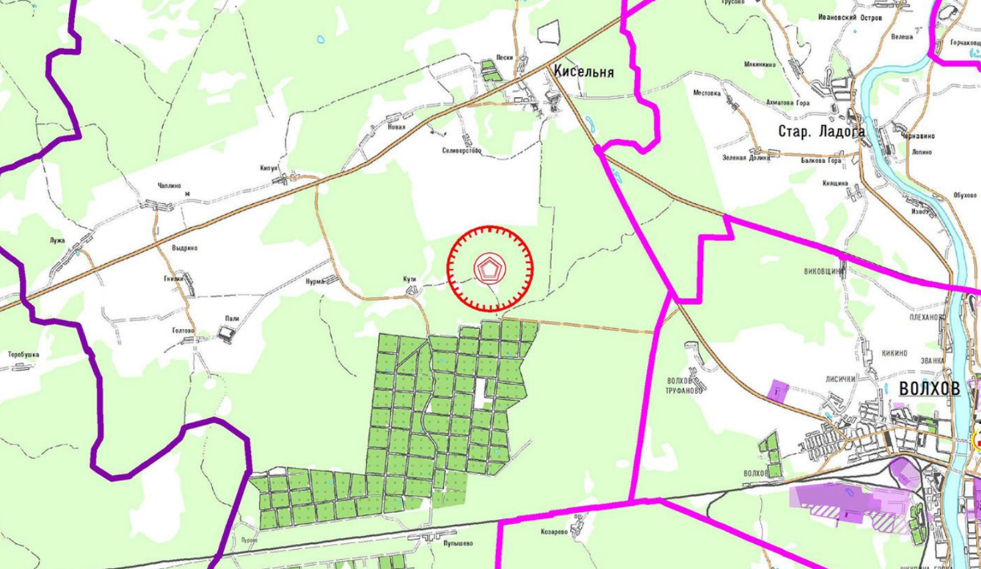
Рис. 2.2-1 Фрагмент «Карты размещения индустриальных парков, технопарков, промышленных и транспортно-логистических зон, комплексов и объектов» Схемы территориального планирования Ленинградской области, утверждённой постановлением Правительства Ленинградской области от 29.12.2012 № 460, с изменениями, утверждёнными постановлением Правительства Ленинградской области от 22.12.2017 № 592

Размещение объекта (комплекса) по обработке, утилизации и размещению твёрдых коммунальных отходов III-V класса опасности и отдельных видов промышленных отходов на территории Волховского муниципального района в 2 км от дер. Кути на территории квартала 425 Волховского участкового лесничества Волховского лесничества предусмотрено Схемой территориального планирования Ленинградской области, утверждённой постановлением Правительства Ленинградской области от 29.12.2012 № 460, с изменениями, утверждёнными постановлением Правительства Ленинградской области от 22.12.2017 № 592.
В соответствии с обращением Управления Ленинградской области по организации и контролю деятельности по обращению с отходами от 18.03.2019 № исх-уо-400/2019 площадь территории для размещения объекта (комплекса) по обработке, утилизации и размещению твёрдых коммунальных отходов III-V класса опасности и отдельных видов промышленных отходов на территории Волховского муниципального района в 2 км от дер. Кути остается без изменений и составит не более 50 га, однако показатель площади указанного объекта излагается как «до 50 га» в связи с тем, что в при формировании земельных участков из состава государственного лесного фонда и их переводе, территории для размещения объекта может быть уточнена и уменьшена.
Характеристика объекта
Площадь территории объекта (комплекса) по обработке, утилизации и размещению твёрдых коммунальных отходов III – V класса опасности и отдельных видов промышленных отходов на территории Волховского муниципального района в 50 га будет включать в себя: земельный участок с кадастровым номером 47:10:0113001:9 площадью 4,91 га, часть квартала 425 Волховского участкового лесничества Волховского лесничества.
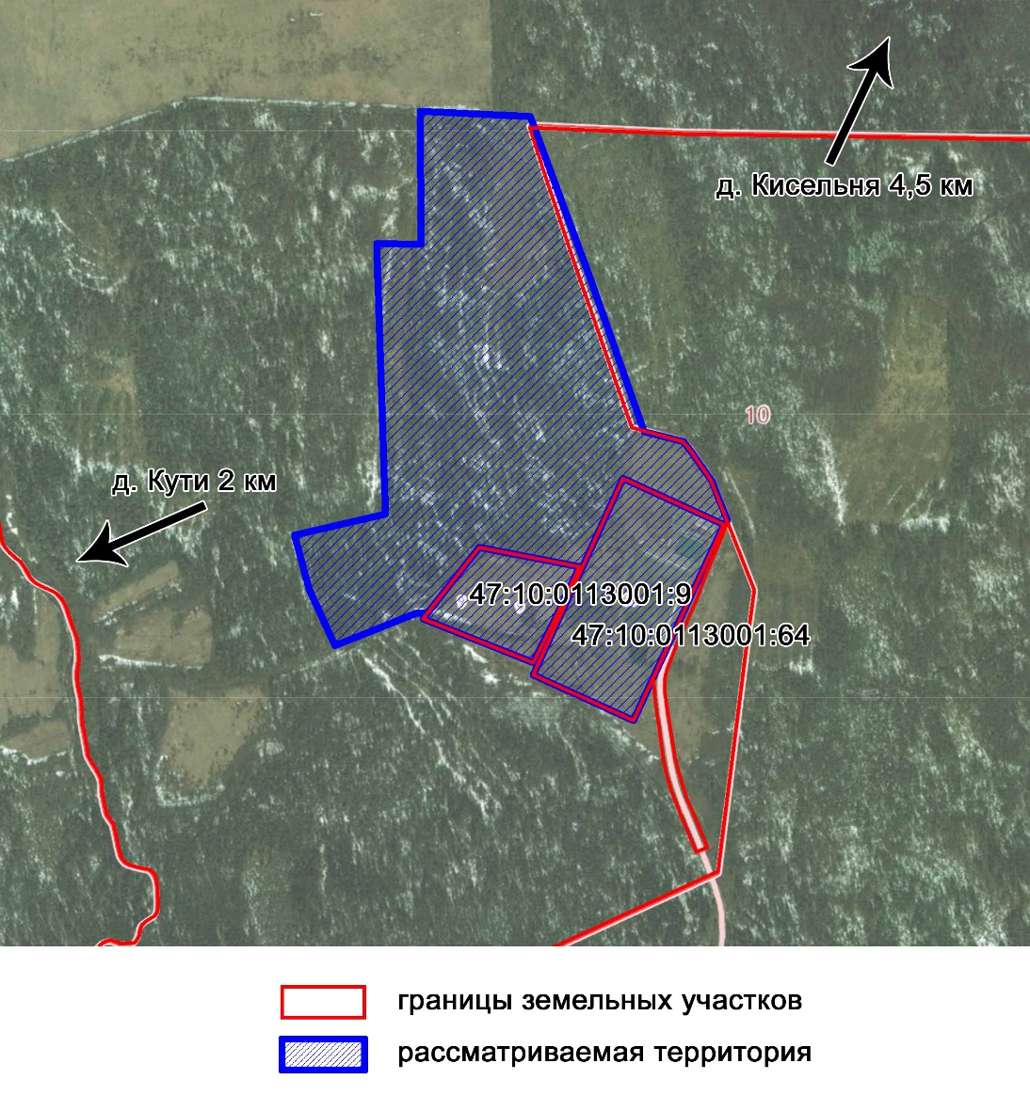
Рис. 2.2-2 Схема расположения рассматриваемой территории на кадастровом плане территории
В соответствии с классификацией объектов обработки, утилизации, обезвреживания, размещения отходов производства и потребления на территории Волховского муниципального района планируется к размещению два объекта:
- объект размещения отходов объекта (комплекса) по обработке, утилизации и размещению твёрдых коммунальных отходов III – V класса опасности и отдельных видов промышленных отходов;
- объект по обработке и утилизации отходов объекта (комплекса) по обработке, утилизации и размещению твёрдых коммунальных отходов III – V класса опасности и отдельных видов промышленных отходов.
Таблица 2.2-3
Основные характеристики объекта размещения отходов объекта (комплекса) по обработке, утилизации и размещению твёрдых коммунальных отходов III-V класса опасности и отдельных видов промышленных отходов
№ | Вид характеристики | Значение
1. | Наименование объекта | Объект (комплекс) по обработке, утилизации и размещению твёрдых коммунальных отходов III-V класса опасности и отдельных видов промышленных отходов
2. | Код объекта | 602020401
3. | Код ОКТМО | 41 609 471
4. | Местоположение, адресное описание | Кисельнинское сельское поселение Волховского муниципального района, в 2 км от дер. Кути, Волховское участковое лесничество Волховского лесничества, квартал 425, земельные участки с кадастровыми номерами 47:10:0113001:9, 47:10:0113001:64
5. | Назначение объекта размещения отходов | Захоронение отходов
6. | Вид объекта размещения отходов | Выработанная шахта, штольня, используемая для захоронения отходов. Шламохранилище (кроме шламового амбара)
7. | Класс опасности объекта в соответствии с санитарной классификацией | III – V класс опасности объекта
8. | Категория объекта, оказывающего негативное воздействие на окружающую среду | I категория
9. | Критерии отнесения объекта к особо опасным и технически сложным объектам | Отсутствуют
10. | Назначение объекта | Обработка, утилизация и размещение отходов
11. | Срок реализации | 2022 – 2024 гг.
12. | Примечание | Мощность: 200 тысяч тонн в год, площадь: до 50 га
13. | Статус объекта | Планируемый к размещению
14. | Значение объекта | Региональное значение
15. | Источник данных | Постановление Правительства Ленинградской области от 22.12.2017 № 592, приказ Управления по организации и контролю деятельности по обращению с отходами Ленинградской области от 22.07.2019 № 5 «Об утверждении Территориальной схемы обращения с отходами в Ленинградской области»

Таблица 2.2-4
Основные характеристики объекта по обработке и утилизации отходов объекта (комплекса) по обработке, утилизации и размещению твёрдых коммунальных отходов III-V класса опасности и отдельных видов промышленных отходов на территории
№ | Вид характеристики | Значение
1. | Наименование объекта | Объект (комплекс) по обработке, утилизации и размещению твёрдых коммунальных отходов III – V класса опасности и отдельных видов промышленных отходов
2. | Код объекта | 602020402
3. | Код ОКТМО | 41 609 471
4. | Местоположение, адресное описание | Кисельнинское сельское поселение Волховского муниципального района,  в 2 км от дер. Кути, Волховское участковое лесничество Волховского лесничества, часть квартала 425, земельные участки с кадастровым номером 47:10:0113001:9, 47:10:0113001:64
5. | Вид объекта по обработке, утилизации, обезвреживанию отходов | Объект обработки отходов. Объект утилизации отходов
6. | Класс опасности объекта в соответствии с санитарной классификацией | III – V класс опасности объекта
7. | Категория объекта, оказывающего негативное воздействие на окружающую среду | I категория
8. | Критерии отнесения объекта к особо опасным и технически сложным объектам | Отсутствуют
9. | Назначение объекта | Обработка, утилизация и размещение отходов
10. | Срок реализации | 2022 – 2024 гг.
11. | Примечание | Мощность: 200 тысяч тонн в год, площадь: до 50 га
12. | Статус объекта | Планируемый к размещению
13. | Значение объекта | Региональное значение
14. | Источник данных | Постановление Правительства Ленинградской области от 22.12.2017 № 592, приказ Управления по организации и контролю деятельности по обращению с отходами Ленинградской области от 22.07.2019 № 5 «Об утверждении Территориальной схемы обращения с отходами в Ленинградской области»
Обоснование размещения объекта регионального значения
Анализ использования территории
Рассматриваемая территория примыкает к существующему полигону твёрдых коммунальных и отдельных видов промышленных отходов, который расположен на земельном участке с кадастровым номером 47:10:0113001:64 площадью 11,25 га. Расстояние между существующим полигоном и садоводческим массивом «Пупышево» СНТ «Абразив» составляет ориентировочно 830 м. Подъезд к существующему полигону осуществляется с юга со стороны СНТ.
Земельный участок с кадастровым номером 47:10:0113001:9 относится к землям сельскохозяйственного назначения, часть рассматриваемой территории - к землям лесного фонда. В соответствии с Лесным планом Ленинградской области, утверждённым постановлением Губернатора Ленинградской области от 25.12.2018 № 75-пг, рассматриваемая территория относится к 425 кварталу Волховского участкового лесничества Волховского лесничества.
Рассматриваемая территория относится к бассейну р. Волхов, ближайший водоток – р. Елена общей протяженностью 25 км – берет свое начало к западу от предлагаемой территории на расстоянии ориентировочно 1 км.
Территория Кисельнинского сельского поселения расположена в пределах Балтийско-Ладожского ландшафтного округа Северо-Западной таежной провинции Русской равнины. В соответствии с физико-географическим районированием Ленинградской области («Ландшафтная карта Ленинградской области») рассматриваемая территория относится к Путиловскому ландшафту. Плоский и пологоволнистый рельеф рассматриваемой территории, развитие слабоводонепроницаемых суглинистых и глинистых грунтов способствует интенсивному заболачиванию поверхности и ее заторфовыванию.
Ближайшая ООПТ регионального значения – государственный природный заказник «Зеленецкие мхи» находится к северо-востоку от рассматриваемой территории на расстоянии ориентировочно 9 км. Ближайшая планируемая ООПТ регионального значения – государственный природный заказник «Южное Приладожье» планируется к размещению на расстоянии ориентировочно 12 км к северу от рассматриваемой территории.
ООПТ федерального значения на территории Волховского муниципального района отсутствуют и не планируются.
На рассматриваемой территории ОКН федерального, регионального и местного значения, а также объекты ЮНЕСКО и выявленные ОКН отсутствуют.
На расстоянии менее 1000 м от рассматриваемой территории расположен земельный участок с кадастровым номером 47:10:0113001:80 из земель сельскохозяйственного назначения (ориентировочная площадь наложения СЗЗ –
311 кв. м), находящийся в частной собственности, и территория СНТ «АБРАЗИВ» массива «Пупышево», расположенная в кадастровых кварталах 47:10:1363001, 47:10:1363002, 47:10:1364007 и 47:10:1364006 (ориентировочная площадь наложения СЗЗ – 2873 кв. м).
Здания и сооружения на рассматриваемой территории отсутствуют, местность занята лесной растительностью.
Эколого-геологическое обоснование размещения объекта
Рассматриваемая территория расположена на северной окраине относительно низкого Волховского (Путиловского) плато. Абсолютные высотные отметки поверхности рассматриваемой территории – 52 – 56 м БС. Рельеф территории плоский равнинный. Поверхность ровная, слабо заболоченная с пологим наклоном к северу.
Прилегающая территория занята вторичными малоценными мелколиственными лесами (ольховые и березовые мелколесья и кустарники).
Почвы на планируемой территории дерново-карбонатные и дерново-карбонатно-оподзоленные, в мелких понижениях рельефа – торфянисто-глеевые.
В 4 км к северу в рельефе территории слабо выражен глинт - Балтийско-Ладожский уступ, ориентированный с северо-востока на юго-запад и ограничивающий с севера поле распространения ордовикских карбонатных отложений Волховского плато от Приладожской низменности, выполненной кембрийскими глинистыми отложениями. Относительная высота сглаженного уступа составляет 8-10 м, крутизна склона – около 10°.
Рассматриваемая территория располагается на плоском водоразделе мелких рек и ручьев, текущих к северу – к Приладожской низменности. В районе планируемого объекта (на расстоянии около 2 км от него) находятся истоки реки Елена и ее левого безымянного притока, а также реки Песенка (длина 6 км), протекающей через районный центр – пос. Кисельня и примыкающую к нему дер. Пески. Эти мелкие водотоки впадают в ручей Речка (длина 10 км), протекающий вдоль Балтийско-Ладожского уступа. Подъем воды в мелких реках и ручьях территории в половодье и в период паводков незначителен.
Питание гидросистемы района осуществляется на одну треть поверхностным стоком и на две трети родниками из подземных водных горизонтов. Поверхностные и грунтовые воды разгружаются по линии уступа в виде ключей, их сток ориентирован на север – к Приладожской низменности, занятой заболоченными и заторфованными ложбинами, которые сменяются верховыми болотами по мере удаления от берега озера Ладога.
К югу от рассматриваемой территории, на расстоянии 1,0 км, располагается крупный садоводческий массив Пупышево, имеющий свою систему отвода дренажных вод.
Глубина промерзания грунтов (по данным Центра проектирования сетей и сооружений):
- для суглинков и глин – 1,2 м;
- для супесей, песков мелких и пылеватых – 1,4 м;
- для песков гравелистых, крупных и средней крупности – 1,5 м;
- для крупнообломочных грунтов – 1,7 м.
Геологическое строение
В 4,5 км от границ рассматриваемой территории (дер. Кисельня), а также в 2 км (дер. Кути) проведены инженерно-геологические изыскания (бурение скважин) ООО «Меркурий», ООО «ГеоРос», ООО «НПФ «Недра».
На разведанную глубину (10 м) в геологическом строении территории вскрыты отложения ордовикской и кембрийской систем, перекрытые озёрно-ледниковыми образованиями.
Почвенно-растительный слой имеет мощность от 0,15 м до 0,30 м, местами в границах проектируемого объекта отмечаются локальные участки с насыпным грунтом – суглинками, супесями и песками со строительным мусором с погребенным почвенно-растительным слоем. Также в отдельных местах встречаются биогенные отложения – заторфованные грунты.
Четвертичные отложения (lgIII) на территории имеют повсеместное распространение. Мощность их колеблется от 0,7 м до 2,3 м, на прилегающих территориях достигает 10-15 м. Они представлены горизонтом озёрно-ледниковых суглинков пылеватых с прослоями и линзами супесей, характеризующихся большой плотностью и сравнительно небольшим содержанием гравийно-галечникового материала.
Перекрыты ледниковые отложения современными техногенными насыпными грунтами, почвенно-растительным слоем или биогенными болотными отложениями. Подстилаются ледниковые образования дочетвертичными ордовикскими и кембрийскими отложениями.
Ордовикская система. Средний отдел (О2). Среднеордовикские отложения залегают согласно на породах нижнего ордовика. В пределах Волховского плато они перекрыты ледниковыми образованиями. Отложения среднего ордовика представлены в основной своей массе однообразной толщей карбонатных пород, преимущественно известняков.
Нижний отдел (О1). Нижнеордовикские отложения залегают на размытой поверхности кембрия. Породы нижнего ордовика представлены известняками, доломитами, оболовыми песчаниками, глауконитовой песчано-глинистой толщей.
Общая мощность ордовикских карбонатных отложений составляет от 10 м до 50 м. В непосредственной близости от рассматриваемой территории (по данным инженерно-геологических работ в дер. Кути) вскрытая мощность составляет до 5,6 м.
Граница кембрийских отложений с перекрывающими их породами ордовика проходят в сравнительно однородной маломощной, местами выклинивающейся песчаной толще, которая получила название кембро-ордовикской.
Нижнеордовикские отложения залегают на размытой поверхности кембрия.
Кембрийская система. Разрез нижнего кембрия (Є1) сложен алевритистыми песчанистыми глинами, песками и песчаниками. По материалам региональных геологических исследований, мощность нижнекембрийских отложений в пределах пересечения ими глинта составляет 12 – 15 м, к югу и на восток от глинта она увеличивается до 20 – 35 м. Вскрытая инженерно-геологическими скважинами мощность нижнекембрийских отложений изысканий составляет 6,5 м.
По материалам региональных геологических исследований кембрийские отложения залегают на глинах котлинского горизонта верхнего протерозоя.
Таблица 2.2-5
Сводная литолого-стратиграфическая колонка
(по данным 21 скважине в дер. Кути и дер. Кисельня)
Стратиграфический  индекс | Название пород и их характеристика | Вскрытая мощность  (от–до, м) | Глубина залегания подошвы слоя | Уровень грунтовых вод  (м)
– | Почвенно-растительный слой - дерново-карбонатные почвы. Местами - насыпной грунт | 0.2 – 0.5 | 0.2 – 0.5 | 1,1 – 1,5
Q lg III | Суглинки коричневые легкие песчанистые тугопластичные с линзовидными прослоями песков и супесей с гравием и галькой | 0,7 – 2,3 | 1,1 – 2,5
O1 – 2 | В верхней части дресвяно-щебнистый грунт с известковистым мучнистым заполнителем, обводненный. Ниже - известняк серый трещиноватый обводненный, пониженной прочности | 2,5 –5 ,6 | 2,5 – 5,3
O – Є2 | Пески и песчаники кварцевые серо-белесые мелкозернистые плотные водонасыщенные | 2,0 – 4,4 | 5,3 – 7,0
Є1 | Глина песчанистая зеленовато-серая пылеватая полутвердая с редкими обломками и прослоями песчаников | 1,1 – 2,5 | 7,0 – 9,0
 | Глина пылеватая твердая с редкими обломками песчаников | более 4 м | более 10 м
Средние характеристики физико-механических свойств, вскрытых скважинами грунтов приведены в таблице 2.2-6.

Таблица 2.2-6
Физико-механические свойства грунтов
(средние значения по данным 21 скважин в дер. Кути и дер. Кисельня)
Природная естественная влажность  (д. ед.) | Пластичность (влажность грунта на границе текучести)  (%) | Плотность (г/куб. см) | Плотность сухого грунта  (г/куб. см) | Коэффициент пористости  (д. ед.) | Степень влажности  (д. ед.) | Полная влагоемкость  (д. ед.) | Гранулометрический состав в %% по фракциям в мм
 |  |  |  |  |  |  | >25 | 25-10 | 10-5 | 5-2 | 2-1 | 1-0,5 | 0,5-0, 25 | 0,25-0,1 | 0,1-0,05 | 0,05-0,01 | 0,01-0,005 | <0,005
Ледниковые отложения (Q lgIII)
Суглинки легкие песчанистые тугопластичные
0,239 | 30 | 2,02 |  | 0,659 | 0,983 | 0,243 | - | - | - | 0,2 | 0,2 | 0,9 | 12,0 | 19,0 | 20,2 | 15,7 | 10,0 | 21,1
Кембро-ордовикский горизонт (O Є2)
Пески кварцевые серо-белесые м/з, плотные
 |  |  |  |  |  |  | - | - | - | - | - | 0.1 | 10.9 | 78.8 | 10.0 | 0.2 | - | -
Нижнекембрийские отложения (Є1)
Глины пылеватые полутвёрдые
0,235 | 35 | 2,04 |  | 0,661 | 0,976 | 0,241 | - | - | - | - | - | 0,2 | 0,2 | 0,2 | 11,5 | 18,7 | 19,8 | 48,4
Глины пылеватые твёрдые
0,186 | 37 | 2,12 |  | 0,536 | 0,953 | 0,195 | - | - | - | - | - | 0,3 | 0,3 | 0,8 | 7,8 | 16,7 | 19,3 | 55,1

Подземные воды
Пресные подземные воды в районе проектируемого объекта приурочены к четвертичным, ордовикским и кембрийским отложениям.
Подземные воды первого водоносного комплекса. Первый от поверхности водоносный комплекс безнапорный со свободной поверхностью, залегает с поверхности. Водоносные отложения характеризуются сильной литологической изменчивостью и невыдержанностью в плане. Направление потока подземных вод – от водоразделов к долинам рек. Воды гидравлически связаны с уровнем воды в Ладожском озере.
В состав первого водоносного комплекса входят водоносные горизонты, приуроченные к аллювиальным, биогенным, и к верхнечетвертичным ледниковым отложениям. Воды приурочены к торфам и заторфованным грунтам и к линзам и прослоям песков в современных грунтах установлены на глубинах 1,1 – 1,5 м. Водоносный горизонт, приуроченный к линзам и прослоям песков в ледниковых суглинках и супесях, залегает на глубинах 1,5 –2,5 м.
Грунтовые воды современного-верхнечетвертичного водоносного комплекса из-за низкой водообильности и незащищенности от поверхностного загрязнения не могут быть рекомендованы для питьевого и технического водоснабжения. Данный водоносный комплекс рассматривается, главным образом, как источник восполнения запасов подземных вод нижележащего дочетвертичного комплекса.
Подземные воды второго водоносного комплекса. Подземные воды второго водоносного комплекса приурочены к отложениям ордовика и кембрия.
Ордовикский водоносный горизонт распространен к югу от Балтийско-Ладожского глинта. Литологический состав горизонта сравнительно постоянный с преобладанием известняков, а также с подчиненными доломитами и тонкими прослоями глин. Мощность горизонта меняется в районе глинта от 10-20 м, увеличиваясь на юг до сотен метров.
В северной части, в полосе вдоль глинта, водоносный горизонт залегает под маломощными четвертичными ледниковыми образованиями, представленными суглинками с линзами и прослоями песков, насыщенных водой, с прослоями супесей с гравием и галькой. Его питание происходит путём перетока воды из вышележащих водоносных горизонтов современного-верхнечетвертичного водоносного комплекса.
В зоне распространения водоносного горизонта под четвертичными отложениями глубина залегания его изменяется от 1 м до 20 – 30 м. По мере погружения комплекса на юг и юго-восток, глубина залегания его кровли возрастает до сотен метров.
Карбонатные породы ордовика в различной степени трещиноваты и закарстованы, что определяет водообильность карбонатной толщи. В соответствии с характером водопроницаемости ордовикских пород приуроченные к ним воды относятся к типу карстово-трещинно-пластовых от безнапорных и слабонапорных на основной территории до высоконапорных на юго-востоке.
Глинт является естественным дренажем для ордовикского водоносного горизонта, поэтому к нему приурочено множество больших и малых родников.
Ордовикский водоносный горизонт отделен от кембрийских отложений толщей диктионемовых сланцев и местами определяется как единый кембро-ордовикский водоносный комплекс, объединяющий гидравлически связанные между собой песчано-глинистые породы нижнего кембрия и ордовика. Водовмещающими породами являются пески и слабосцементированные песчаники с маломощными прослоями глин и алевролитов. Подошвой кембро-ордовикского водоносного горизонта повсеместно служит толща «синих» глин нижнего кембрия, являющаяся региональным водоупором.
Мощность горизонта в районе глинта составляет 2 –5 м, увеличиваясь до 20 –50 м на юг и юго-восток. Горизонт содержит порово-трещинно-пластовые воды, в основном, напорные и высоконапорные. Безнапорные и слабонапорные воды встречаются лишь в узкой предглинтовой полосе.
Уровень кембро-ордовикского водоносного горизонта вскрыт на глубинах от 5,0 м до 25 м, преимущественно – до 10 м.
Как источник водоснабжения воды кембро-ордовикского водоносного горизонта имеют наибольшее значение в предглинтовой полосе, особенно в северной части Волховского плато, где вышележащие ордовикские известняки в значительной мере дренированы. Частично этот водоносный горизонт эксплуатируется скважинами в дер. Кисельня, но основной водозабор для водоснабжения дер. Кисельня осуществляется в районе дер. Извоз Староладожского сельского поселения и относится к русловому типу. Забор воды осуществляется с левого берега реки Волхов в 16 км от устья с последующей водоочисткой и подачей питьевой воды по водоводу в дер. Кисельня.
Воды нижележащих водоносных горизонтов характеризуются повышенной минерализацией. Они соленые, жесткие и для питьевого водоснабжения непригодны.
Выводы и рекомендации
Территория, рассматриваемая для размещения объекта (комплекса) по обработке, утилизации и размещению твёрдых коммунальных отходов III-V класса опасности и отдельных видов промышленных отходов по своим экологическим условиям, инженерно-геологическим и гидрогеологическим характеристикам отвечает требованиям Свода правил СП 320.1325800.2017 2016 «Полигоны для твёрдых коммунальных отходов. Проектирование, эксплуатация и рекультивация».
Строительство объекта (комплекса) по обработке, утилизации и размещению твёрдых коммунальных отходов III – V класса опасности и отдельных видов промышленных отходов и его эксплуатация может осуществляться при условии реализации мероприятий, предусмотренных проектом, получившим положительное заключение государственной экологической экспертизы, для защиты подземных и поверхностных вод; исключения загрязнения почв прилегающих территорий; проведения контроля качества складируемых отходов и мониторинга объектов окружающей среды; устройства водоотводных канав для перехвата дождевых и талых вод.
Определение возможных направлений развития территории
В соответствии со Схемой территориального планирования Российской Федерации размещение объектов федерального значения на рассматриваемой территории не планируется.
Схема территориального планирования Волховского муниципального района, утверждённая решением Совета депутатов от 28.09.2012 № 52, на рассматриваемой территории учитывает размещение двух объектов регионального значения: «полигон твёрдых бытовых и промышленных отходов» и «предприятие по переработке твёрдых бытовых отходов с элементами сортировки и пакетирования».
Рис. 2.2-3 Фрагмент «Схемы планируемого размещения объектов капитального строительства местного значения» Схемы территориального планирования Волховского муниципального района
Генеральный план Кисельнинского сельского поселения Волховского муниципального района разработан применительно к территории дер. Пески и не предусматривает размещение объектов местного значения и не устанавливает функциональные зоны для рассматриваемой территории.
Учёт прогнозируемых ограничений использования территории предполагаемого местоположения объекта
Для существующего полигона ТКО разработан проект обоснования границ расчётной (предварительной) санитарно-защитной зоны, которым обоснована расчётная (предварительная) СЗЗ размером 500 м во всех направлениях от границы промплощадки.
Для планируемого объекта устанавливается СЗЗ 1000 м. Режим использования территории в пределах СЗЗ в соответствии с СанПиН 2.2.1/2.1.1.1200-03 (новая редакция).
При разработке проекта организации объединенной СЗЗ следует предусмотреть мероприятия, которые позволят исключить возможное негативное воздействие планируемых для размещения объектов регионального значения на территорию
СНТ «Абразив», расположенную к югу от рассматриваемой территории.
Предложения о внесении изменений в документы территориального планирования муниципальных образований
Предложения отсутствуют.
В случае, если правилами землепользования и застройки органа местного самоуправления не обеспечена в соответствии с частью 3.1 статьи 33 Градостроительного кодекса Российской Федерации возможность размещения объектов регионального значения на территориях поселения, городского округа, предусмотренных Схемой территориального планирования Ленинградской области в области обращения с отходами, в том числе с твёрдыми коммунальными отходами, уполномоченный орган исполнительной власти Ленинградской области направляет требование о внесении изменений в правила землепользования и застройки в целях обеспечения размещения указанных объектов.
В соответствии с частью 3.2 статьи 33 Градостроительного кодекса Российской Федерации внесение изменений в правила землепользования и застройки осуществляется в течение тридцати дней со дня получения указанного
в части 3.1 статьи 33 Градостроительного кодекса Российской Федерации требования без проведения общественных обсуждений или публичных слушаний.

Всеволожский муниципальный район
На территории Колтушского сельского поселения Всеволожского муниципального района расположен существующий объект для хранения твёрдых коммунальных отходов IV – V класса опасности в районе урочища Самарка и на территории Заневского городского поселения Всеволожского муниципального района – существующий объект для сортировки, разборки и очистки ТКО IV –V класса опасности на территории промышленной зоны Янино.
Размещение объекта по обработке, утилизации и размещению твёрдых коммунальных и отдельных видов промышленных отходов на территории в районе дер. Лепсари Рахьинского городского поселения Всеволожского муниципального района предусмотрено Схемой территориального планирования Ленинградской области, утверждённой постановлением Правительства Ленинградской области от 29.12.2012 № 460, с изменениями, утверждёнными постановлением Правительства Ленинградской области от 22.12.2017 № 592.
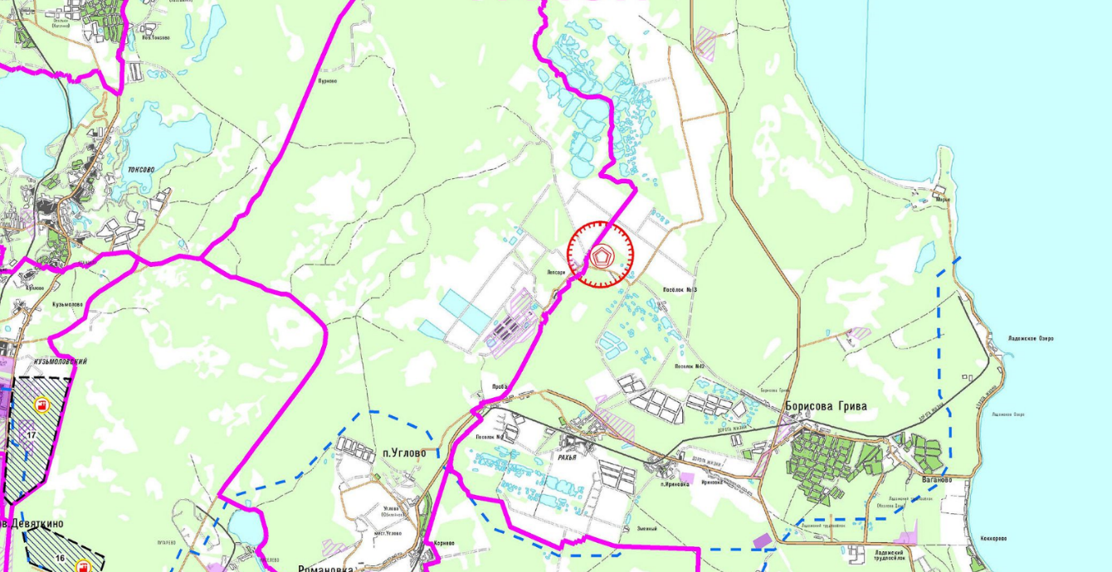
Рис. 2.2-4 Фрагмент «Карты размещения индустриальных парков, технопарков, промышленных и транспортно-логистических зон, комплексов и объектов»
Схемы территориального планирования Ленинградской области, утверждённой постановлением Правительства Ленинградской области от 29.12.2012 № 460, с изменениями, утверждёнными постановлением Правительства Ленинградской области от 22.12.2017 № 592
В соответствии с обращением Управления Ленинградской области по организации и контролю деятельности по обращению с отходами от 18.03.2019 № исх-уо-400/2019 объект по обработке, утилизации и размещению твёрдых коммунальных и отдельных видов промышленных отходов на территории Всеволожского муниципального района предлагается к размещению на территории Рахьинского городского поселения Всеволожского муниципального района к северу от дер. Борисова Грива.
Характеристика объектов
Размещение объекта по обработке, утилизации и размещению твёрдых коммунальных и отдельных видов промышленных отходов Всеволожского муниципального района рассматривается на безальтернативной основе в границах земельных участков с кадастровыми номерами: 47:07:0940001:867, 47:07:0940001:868, 47:07:0940001:869, 47:07:0940001:870.
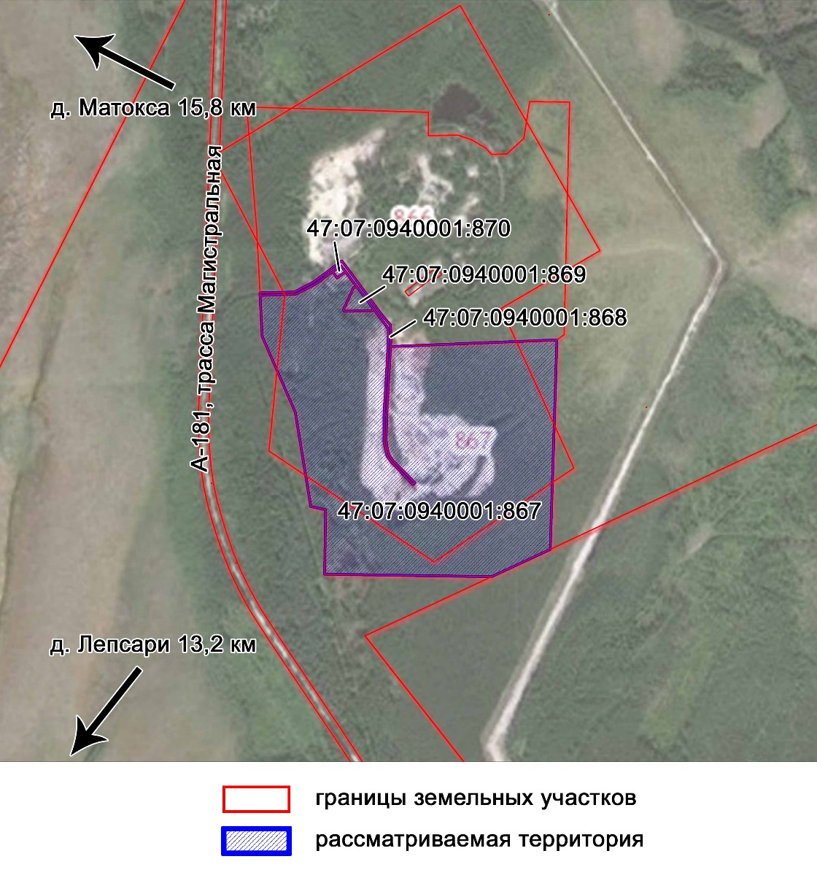
Рис. 2.2-5 Схема расположения рассматриваемой территории
на кадастровом плане территории
В соответствии с классификацией объектов обработки, утилизации, обезвреживания, размещения отходов производства и потребления на территории Всеволожского муниципального района планируется к размещению два объекта:
- объект размещения отходов объекта (комплекса) по обработке, утилизации и размещению твёрдых коммунальных и отдельных видов промышленных отходов;
- объект по обработке и утилизации отходов объекта (комплекса) по обработке, утилизации и размещению твёрдых коммунальных и отдельных видов промышленных отходов.
Таблица 2.2-7
Основные характеристики объекта размещения отходов объекта (комплекса) по обработке, утилизации и размещению твёрдых коммунальных и отдельных видов промышленных отходов
№ | Вид характеристики | Значение
1. | Наименование объекта | Объект (комплекс) по обработке и размещению твёрдых коммунальных и отдельных видов промышленных отходов
2. | Код объекта | 602020401
3. | Код ОКТМО | 41 612 167
4. | Местоположение, адресное описание | Рахьинское городское поселение Всеволожского муниципального района, земельные участки с кадастровыми номерами: 47:07:0940001:867,  47:07:0940001:868,  47:07:0940001:869,  47:07:0940001:870
5. | Назначение объекта размещения отходов | Захоронение отходов
6. | Вид объекта размещения отходов | Выработанная шахта, штольня, используемая для захоронения отходов. Шламохранилище (кроме шламового амбара)
7. | Класс опасности объекта в соответствии с санитарной классификацией | III – V класс опасности объекта
8. | Категория объекта, оказывающего негативное воздействие на окружающую среду | I категория
9. | Критерии отнесения объекта к особо опасным и технически сложным объектам | Отсутствуют
10. | Назначение объекта | Обработка, утилизация и размещение отходов
11. | Срок реализации | 2022 – 2024 гг.
12. | Примечание | Мощность 200 тысяч тонн в год, площадь 31 га
13. | Статус объекта | Планируемый к размещению
14. | Значение объекта | Региональное значение
15. | Источник данных | Постановление Правительства Ленинградской области от 22.12.2017 № 592, приказ Управления по организации и контролю деятельности по обращению с отходами Ленинградской области от 22.07.2019 № 5 «Об утверждении Территориальной схемы обращения с отходами в Ленинградской области»
Таблица 2.2-8
Основные характеристики объекта по обработке и утилизации отходов объекта (комплекса) по обработке, утилизации и размещению твёрдых коммунальных и отдельных видов промышленных отходов
№ | Вид характеристики | Значение
1. | Наименование объекта | Объект (комплекс) по обработке, утилизации и размещению твёрдых коммунальных и отдельных видов промышленных отходов
2. | Код объекта | 602020402
3. | Код ОКТМО | 41 612 167
4. | Местоположение, адресное описание | Рахьинское городское поселение Всеволожского муниципального района, земельные участки с кадастровыми номерами: 47:07:0940001:867,  47:07:0940001:868,  47:07:0940001:869,  47:07:0940001:870
5. | Вид объекта по обработке, утилизации, обезвреживанию отходов | Объект обработки отходов. Объект утилизации отходов
6. | Класс опасности объекта в соответствии с санитарной классификацией | III – V класс опасности объекта
7. | Категория объекта, оказывающего негативное воздействие на окружающую среду | I категория
8. | Критерии отнесения объекта к особо опасным и технически сложным объектам | Отсутствуют
9. | Назначение объекта | Обработка, утилизация и размещение отходов
10. | Срок реализации | 2021 – 2024 гг.
11. | Примечание | Мощность: 200 тысяч тонн в год, площадь 31 га
12. | Статус объекта | Планируемый к размещению
13. | Значение объекта | Региональное значение
14. | Источник данных | Постановление Правительства Ленинградской области от 22.12.2017 № 592, приказ Управления по организации и контролю деятельности по обращению с отходами Ленинградской области от 22.07.2019 № 5 «Об утверждении Территориальной схемы обращения с отходами в Ленинградской области»
Обоснование размещения объектов регионального значения
Анализ использования территории
Рассматриваемая территория находится к северу от дер. Борисова Грива Рахьинского городского поселения Всеволожского муниципального района на расстоянии ориентировочно 16 км, от дер. Матокса Куйвозовского сельского поселения Всеволожского муниципального района на расстоянии ориентировочно 15,6 км (или 20 км по автомобильной дороге).
В соответствии со сведениями ЕГРН земельные участки с кадастровыми номерами: 47:07:0940001:867, 47:07:0940001:868, 47:07:0940001:869, 47:07:0940001:870 относятся к категории земель промышленности, энергетики, транспорта, связи, радиовещания, телевидения, информатики, земли для обеспечения космической деятельности, земли обороны, безопасности и земли иного специального назначения. Площадь земельного участка составляет 31 га.
Западная граница рассматриваемой территории примыкает к автомобильной дороге федерального значения А-181 «Скандинавия», от которой возможен подъезд к рассматриваемой территории.
Вдоль восточной границы рассматриваемой территории проложен магистральный Северо-Европейский газопровод, участок Грязовец – Выборг, для которого установлен санитарный разрыв 350 м, зона которого частично совпадает с рассматриваемой территорией.
К востоку от рассматриваемой территории находится Ладожское озеро. Расстояние до береговой линии озера составляет ориентировочно 3,4 км. К северо-западу от рассматриваемой территории находится озеро Волоярви на расстоянии ориентировочно 4,8 км.
Рассматриваемая территория входит в состав Балтийско-Ладожского ландшафтного округа Северо-Западной таежной провинции Русской равнины. Параллельно берегу Ладожского озёра тянутся невысокие моренные гряды с относительной высотой 10 – 20 м.
К востоку от рассматриваемой территории и к западу (за автомобильной дорогой) располагаются заболоченные территории с системой искусственных каналов. Преобладают верховые болота, поросшие местами низкорослой сосной, для приподнятых безлесных центральных участков верховых болот характерен более или менее сплошной покров сфагновых мхов и травяно-кустарниковый ярус.
Также встречаются болота переходного и низинного типа – осоково-сфагновые и осоково-травяные.
Существующие ООПТ регионального значения находятся значительно удалены, ближайшая планируемая ООПТ регионального значения – государственный природный заказник «Морье» будет располагаться к югу от рассматриваемой территории на расстоянии ориентировочно 11 км.
ООПТ федерального значения на территории Всеволожского муниципального района отсутствуют и не планируются.
На рассматриваемой территории ОКН федерального, регионального и местного значения, а также объекты ЮНЕСКО и выявленные ОКН отсутствуют.
Здания и сооружения на рассматриваемой территории отсутствуют, частично местность занята лесной растительностью, а частично представляет собой нарушенную территорию после разработки полезных ископаемых.
Эколого-геологическое обоснование размещения объектов
Рассматриваемая территория расположена на Приладожской низине – это почти плоская, сильно заболоченная равнина на озёрно-ледниковых песках и супесях. Абсолютные высотные отметки поверхности – 25 – 30 м БС.
К востоку от рассматриваемой территории находится Ладожское озеро. Расстояние до береговой линии озера составляет 3,4 км. Параллельно берегу Ладожского озера тянутся береговые дюны высотой 3 – 5 м, дальше от берега – невысокие моренные гряды с относительной высотой 10 – 20 м. Эти элементы рельефа (моренные гряды) использованы для размещения автомобильной дороги федерального значения «Скандинавия», в непосредственной близости от которой планируется размещение объекта. Соответственно рассматриваемая территория относительно приподнята над окружающей заболоченной местностью.
Практически двойное преобладание годовой суммы атмосферных осадков над испарением в условиях равнинного рельефа стало причиной широкого распространения водно-болотных ландшафтов. К северо-западу от рассматриваемой территории на расстоянии 4,8 км находится зарастающее торфяное озеро Волоярви, окруженное обширным водно-болотным комплексом (болото Соколье). Уровень воды в озере Волоярви находится на высоте 15,9 м БС. Целый комплекс искусственных озёр-прудов (Сокольи озёра) образовался на месте выработанных торфяных залежей в 5 км к югу от рассматриваемой территории.
Поверхностные воды (верховодка) и грунтовые воды верхней зоны надморенного водоносного комплекса разгружаются с рассматриваемой территории в прилегающие водно-болотные массивы.
На территории, прилегающей к рассматриваемой территории, преобладают верховые болота, поросшие местами низкорослой сосной. Для безлесных центральных участков верховых болот характерен сплошной покров сфагновых мхов и редкая кустарниковая растительность. Значительные территории по побережью Ладоги занимают заболоченные сосняки и мелколиственные леса.
Максимальная глубина сезонного промерзания глин и суглинков в районе составляет 1,4 м.
Геологическое строение
Геологическое строение района планируемой территории приводится по материалам региональных геологических исследований и инженерно-геологических изысканий в г. Всеволожск (20 км к юго-западу) и его окрестностях.
В геологическом строении района участвуют докембрийские образования, перекрытые мощным чехлом четвертичных отложений.
Докембрийские образования представлены породами, слагающими кристаллический фундамент и слабометаморфизованными верхнепротерозойскими отложениями. Кровля кристаллического фундамента (Балтийского щита) вскрыта бурением в пос. Рахья (18 км к югу) на глубине 210 м.
Верхнепротерозойские отложения несогласно перекрывают породы кристаллического фундамента и по своему литологическому составу разделяются на два горизонта: гдовский и котлинский.
Гдовский горизонт представлен мелкозернистыми, реже среднезернистыми песчаниками, переслаивающимися с алевролитами, а местами с аргиллитами. В основании горизонта залегают гравийные конгломераты и среднезернистые песчаники, содержащие рассеянные гальки или прослои конгломератов. Общая мощность гдовского горизонта в г. Всеволожск – 90 м.
Котлинский горизонт состоит из толщи тонко-горизонтально слоистых зеленовато-серых глин с прослоями мелкозернистых песчаников и алевритов. В г. Всеволожск мощность глин составляет около 80 м и залегают они на глубине от 40 м до 60 – 70 м, непосредственно под четвертичными отложениями.
Четвертичные отложения мощностью от 40 м до 85 м залегают на размытой поверхности глин котлинского горизонта.
В составе четвертичных отложений выделяется три ледниковых горизонта калининского, валдайского (осташковского) и карельского оледенений, разделенные маломощными (до 6 м) глинистыми морскими отложениями межледниковий.
Калининский ледниковый горизонт представлен мореной, сложенной серыми суглинками с включением гравия, гальки и валунов. Вскрытая мощность суглинков достигает 3 м. Отложения этого горизонта имеют прерывистое распространение и вскрыты на глубинах 51 – 82 м.
Валдайский (осташковский) ледниковый горизонт сложен ледниковыми и озёрно-ледниковыми образованиями и имеет широкое распространение. Ледниковые отложения (морена) валдайского оледенения по составу довольно однообразны и представлены серыми пылеватыми валунными суглинками мощностью от 1,6 до 30 м. Озёрно-ледниковые отложения сложены ленточными глинами, пылеватыми мелкозернистыми песками с прослоями гравия, разнозернистыми песками с гравием, галькой и прослоями суглинков и супесей. Вскрытая их мощность достигает 5,5 м.
Образования карельского оледенения представлены также всем комплексом ледниковых отложений: озёрно-ледниковыми мелкозернистыми пылеватыми песками и супесями общей мощностью 4 – 20 м, флювиогляциальными разнозернистыми и пылеватыми песками с гравием и галькой мощностью от 1,0 до 19,0 м и собственно ледниковыми образованиями – мореной.
Ледниковые отложения (морена) карельского оледенения развиты почти повсеместно в районе и местами выходят на поверхность. Моренные отложения подстилаются чаще всего озёрно-ледниковыми и флювиогляциальными образованиями ранней фазы карельского оледенения. Морена карельского оледенения представлена бурыми и серыми валунными суглинками, в которых встречаются линзы песка и гравия. Мощность морены изменяется от 1,5 до 43 м.
Озёрно-ледниковые отложения поздней фазы карельского оледенения являются осадками Балтийского ледникового озера и имеют почти повсеместное распространение. Подстилает их морена карельского оледенения или флювиогляциальные и камовые образования. Отложения Балтийского ледникового озера представлены желтовато-серыми мелкозернистыми песками с прослоями пылеватых песков, супесей и глин. Мощность этих отложений составляет 10 – 20 м.
Современные образования представлены почвенно-растительным слоем, суглинистыми грунтами и торфяно-болотными биогенными отложениями. Мощность торфяно-болотных отложений 0,5 – 3,0 м.
Подземные воды
В пределах рассматриваемого района в основном развиты два водоносных комплекса, приуроченных к четвертичным и верхнепротерозойским отложениям.
Водоносный комплекс четвертичных отложений. Четвертичные отложения представлены сложным комплексом переслаивающихся ледниковых, морских межледниковых, озёрно-ледниковых, флювиогляциальных, а также аллювиальных образований. Общая мощность четвертичных ледниковых отложений в районе составляет 40-85 м.
Песчаные и грубообломочные разности этих отложений, являющиеся коллектором подземных вод, не выдержаны по площади, выклиниваются на сравнительно коротких расстояниях и не имеют сплошного распространения. В толще четвертичных отложений можно наблюдать наличие до десяти водоносных горизонтов, приуроченных к различным по генезису образованиям и разделенных водонепроницаемыми прослоями моренных отложений различных стадий оледенений.
Учитывая гидравлическую связь отдельных водоносных горизонтов между собой, положение их в разрезе и отношение к основным водоупорам, возможно их объединение в три, более или менее самостоятельных водоносных комплекса: надморенный, межморенный и подморенный.
Надморенный водоносный комплекс включает грунтовые воды со свободной поверхностью и воды песчаных линз и прерывистых прослоев в озерно-ледниковых суглинистых отложениях, подстилаемых мореной карельского оледенения. Глубина залегания грунтовых вод надморенного комплекса колеблется в пределах 0 – 10 м от поверхности земли. Преобладающая мощность водоносного комплекса находится в пределах от 17 до 25 м. Питание грунтовых вод осуществляется за счет атмосферных осадков, главным образом в период весеннего снеготаяния. Верхняя зона этого водоносного комплекса не защищена от загрязнения с поверхности. За счет наличия в ледниковых отложениях глинистых прослоев и линз, являющихся прерывистыми водоупорами, нижняя зона комплекса подвержена загрязнению в меньшей степени.
Межморенный водоносный комплекс объединяет водоносные горизонты флювиогляциальных и озёрно-ледниковых отложений карельского оледенения, а также озёрно-ледниковые отложения поздней фазы валдайского оледенения, подстилаемые водонепроницаемой мореной валдайского оледенения. Глубина залегания водоносного комплекса от 13 до 70 м от поверхности земли. Воды комплекса достаточно защищены от загрязнения с поверхности водонепроницаемыми моренными суглинками, перекрывающими их. Питание водоносных горизонтов межморенного водоносного комплекса осуществляется за счет инфильтрации атмосферных осадков, выпадающих на площади, находящейся за пределами района – на Карельском перешейке, где отложения водоносного комплекса выходят на поверхность.
Водовмещающими породами подморенного водоносного комплекса являются ледниковые образования ранней фазы валдайского (осташковского) оледенения: флювиоглядиальные разнозернистые и крупнозернистые пески с гравием, галькой и валунами, а также озёрно-ледниковые мелкозернистые пылеватые пески с линзами гравия. Глубина появления воды в скважинах от 38 до 64 м от поверхности земли. Преобладающая мощность составляет 15 – 16 м. Подстилаются эти отложения либо мореной калининского оледенения, либо глинами верхнего протерозоя. По бактериологическим и санитарно-гигиеническим свойствам воды этого комплекса отвечают требованиям, предъявляемым к питьевым водам. Они надежно защищены от загрязнения с поверхности.
Гдовский водоносный горизонт верхнего протерозоя сложен водопроницаемыми песчаниками, переслаивающимися с алевролитами, гравийными конгломератами, залегающими ниже глин котлинского горизонта. Горизонт залегает он на глубинах 120-140 м от поверхности. Мощность водоносного горизонта не менее 50-60 м.
Подземные воды гдовского водоносного горизонта относятся к трещинно-пластово-поровому типу напорных вод. По химическому составу эти воды относятся к водам хлоридного класса натриевой группы. Общая минерализация их составляет 5 – 7 г/л и более, воды жесткие. Практического значения для водоснабжения этот водоносный горизонт не имеет.
Источником централизованного водоснабжения населенных пунктов: г.п. Рахья, п. ж/д ст. Ладожское Озеро, дер. Борисова Грива Рахьинского городского поселения, на территории которого планируется размещение рассматриваемого объекта, является Ладожское озеро. В других населенных пунктах поселения для обеспечения водой используются водозаборные колонки, колодцы или скважины общего пользования, а также индивидуальные колодцы, расположенные на территории частных домовладений. Эти водозаборы эксплуатируют подземные воды четвертичных отложений.
Выводы и рекомендации
Территория, предлагаемая для размещения объекта (комплекса) по обработке, утилизации и размещению твёрдых коммунальных и отдельных видов промышленных отходов на территории Рахьинского городского поселения Всеволожского муниципального района, по своим экологическим условиям, инженерно-геологическим и гидрогеологическим характеристикам отвечает требованиям Свода правил СП 320.1325800.2017 2016 «Полигоны для твёрдых коммунальных отходов. Проектирование, эксплуатация и рекультивация».
Строительство объекта по обработке, утилизации и размещению твёрдых коммунальных и отдельных видов промышленных отходов и его эксплуатация может осуществляться при условии реализации мероприятий, предусмотренных проектом, получившим положительное заключение государственной экологической экспертизы, в т.ч. для защиты подземных вод верхних водоносных горизонтов от поверхностного загрязнения; исключения загрязнения почв прилегающих территорий; проведения контроля качества складируемых отходов и мониторинга объектов окружающей среды; устройства водоотводных канав для перехвата дождевых и талых вод.
Определение возможных направлений развития территории
Схема территориального планирования Российской Федерации в области федерального транспорта (железнодорожного, воздушного, морского, внутреннего водного транспорта) и автомобильных дорог федерального значения, утверждённая распоряжением Правительства Российской Федерации от 19.03.2013 № 384-р «Об утверждении схемы территориального планирования Российской Федерации в области федерального транспорта (железнодорожного, воздушного, морского, внутреннего водного транспорта) и автомобильных дорог федерального значения», для формирования дальнего автомобильного обхода Санкт-Петербурга, входящего в систему платных автомагистралей и скоростных дорог, планирует к размещению автомобильную дорогу второй дальний обход г. Санкт-Петербург (КАД-2).
Схема территориального планирования Российской Федерации в области федерального транспорта (в части трубопроводного транспорта), утверждённая распоряжением Правительства Российской Федерации от 06.05.2015 № 816-р «Об утверждении схемы территориального планирования Российской Федерации в области федерального транспорта (в части трубопроводного транспорта)» (с изменениями, утверждёнными распоряжением Правительства Российской Федерации от 28.12.2017 № 2973-р), планирует к размещению второй нитки магистрального газопровода «Северо-Европейский газопровод, участок Грязовец – Выборг».
Схема территориального планирования Ленинградской области, утверждённая постановлением Правительства Ленинградской области от 29.12.2012 № 460 с изменениями, утверждёнными постановлением Правительства Ленинградской области от 21.12.2015 № 490 предусматривает размещение туристско-рекреационной зоны «Романовская» к юго-западу от планируемого объекта (комплекса) по обработке, утилизации и размещению твёрдых коммунальных и отдельных видов промышленных отходов на территории Рахьинского городского поселения Всеволожского муниципального района. При актуализации схемы территориального планирования Ленинградской области в области образования, здравоохранения, социального обслуживания, культуры, физической культуры, спорта, туризма, молодёжной политики, межнациональных и межконфессиональных отношений должно быть принято решение об исключении туристско-рекреационной зоны «Романовская» или об изменении границ планируемой туристско-рекреационной зоны «Романовская» путём исключения части планируемой зоны, совпадающей с ориентировочной СЗЗ от объекта (комплекса) по обработке, утилизации и размещению твёрдых коммунальных и отдельных видов промышленных отходов на территории Рахьинского городского поселения Всеволожского муниципального района.
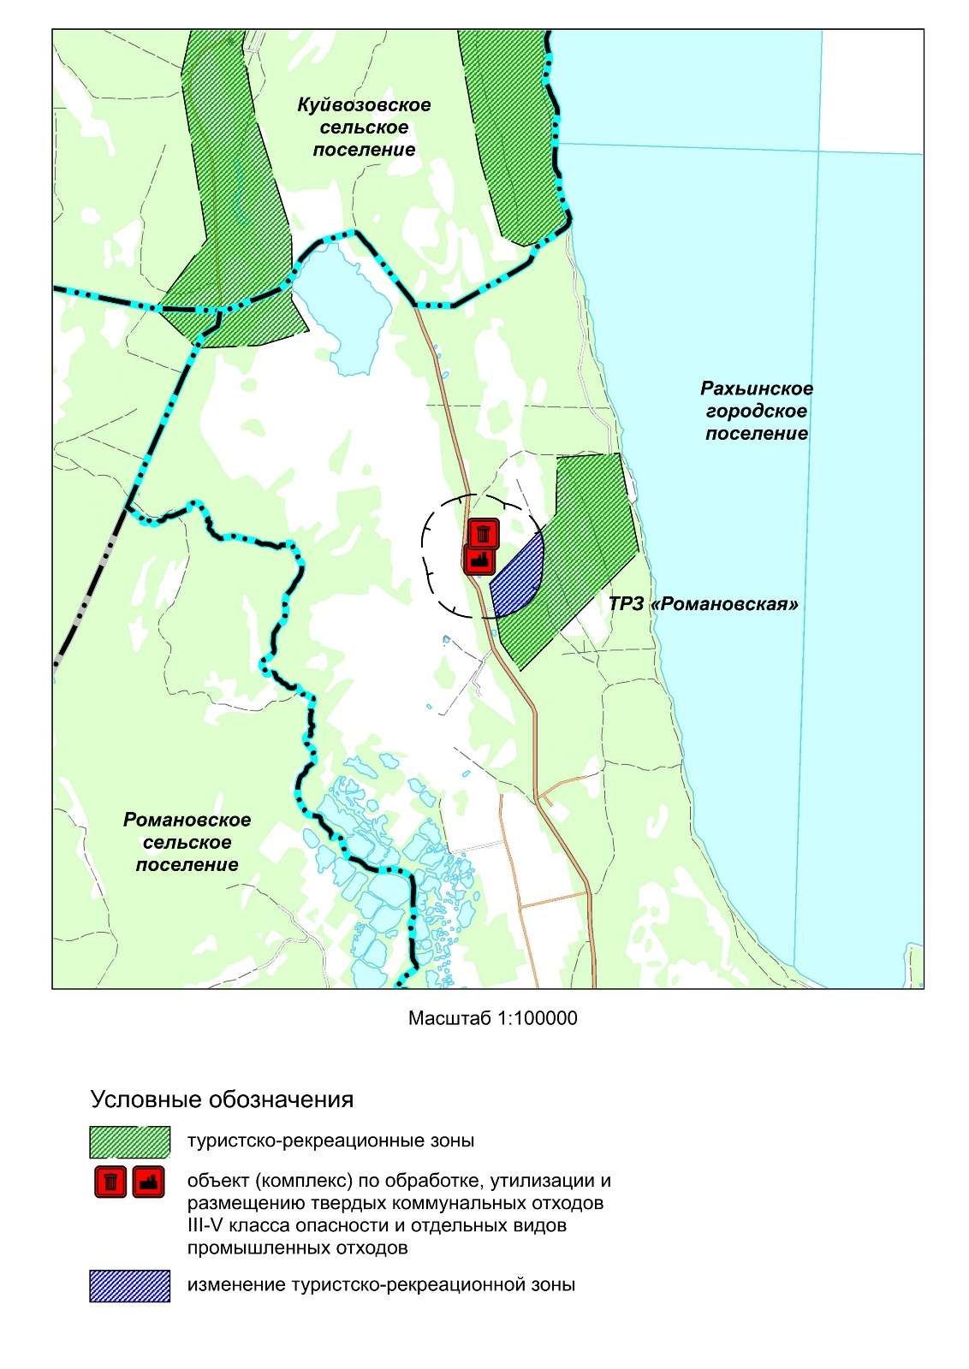
Рис. 2.2-6 Иллюстрация изменения границ планируемой туристско-рекреационной зоны «Романовская»
Схема территориального планирования Всеволожского муниципального района, утверждённая решением Совета депутатов от 20.12.2012 № 88, на рассматриваемой территории не предусматривает размещение объектов местного значения муниципального района и не учитывает объектов регионального значения.
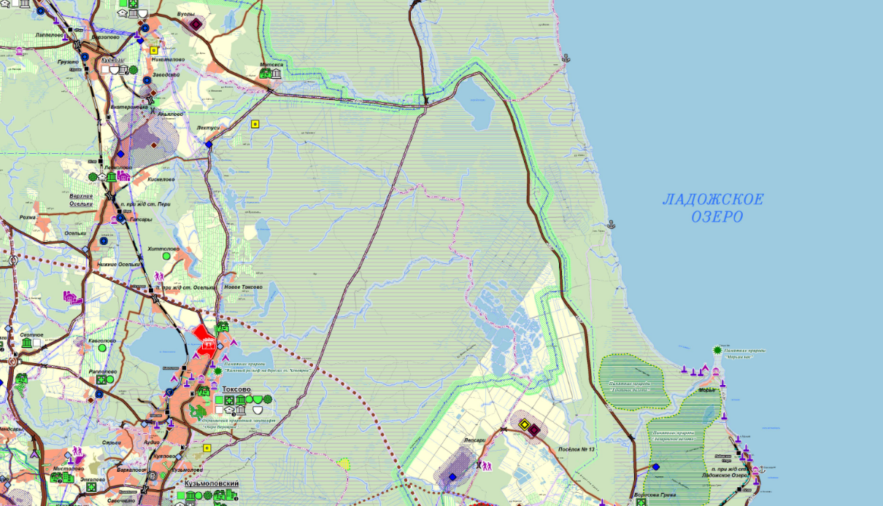
Рис. 2.2-7 Фрагмент «Сводной схемы территориального планирования»
Схемы территориального планирования Всеволожского муниципального района
Генеральный план Рахьинского городского поселения Всеволожского муниципального района, утверждённый постановлением Правительства Ленинградской области от 04.12.2017 № 536, разработан применительно к территории пос. Змеиный, не предусматривает размещение объектов местного значения и не устанавливает функциональные зоны для рассматриваемой территории.
Учёт прогнозируемых ограничений использования территории предполагаемого местоположения объектов
Для территории вблизи Ладожского озера установлены зоны с особыми условиями использования территории: прибрежная защитная полоса – 200 м и водоохранная зона 50 м. Расстояние от границы водоохранной зоны до границы СЗЗ планируемого к размещению объекта составляет ориентировочно 2,2 км. Для территории вблизи озера Волоярви установлены зоны с особыми условиями использования территории: прибрежная защитная полоса и водоохранная зона по
50 м. Расстояние от границы водоохранной зоны до границы СЗЗ объекта, предлагаемого к размещению, составляет ориентировочно 3,7 км.
Для существующего магистрального газопровода «Северо-Европейский газопровод, участок Грязовец – Выборг» и планируемой к размещению второй нитки указанного газопровода установлена зона с особыми условиями: охранная зона размером 25 м от оси трубопровода с каждой стороны. Санитарный разрыв от существующего газопровода составляет 350 м. Для планируемого к размещению газопровода рекомендуемые минимальные расстояния от наземных магистральных газопроводов, не содержащих сероводород, до отдельных общественных зданий с массовым скоплением людей, отдельных малоэтажных зданий устанавливаются для трубопроводов I класса при диаметре более 1200 мм – от 300 до 350 метров.
При размещении зданий и сооружений для нахождения обслуживающего персонала объекта по переработке и размещению твёрдых коммунальных и отдельных видов промышленных отходов предлагается Всеволожского муниципального района необходимо учитывать рекомендуемый санитарный разрыв от существующего и планируемого магистрального газопровода.
Для планируемого объекта устанавливается СЗЗ 1000 м. Режим использования территории в пределах СЗЗ в соответствии с СанПиН 2.2.1/2.1.1.1200-03 (новая редакция).
Предложения о внесении изменений в документы территориального планирования муниципальных образований
Предложения отсутствуют.
В случае, если правилами землепользования и застройки органа местного самоуправления не обеспечена в соответствии с частью 3.1 статьи 33 Градостроительного кодекса Российской Федерации возможность размещения объектов регионального значения на территориях поселения, городского округа, предусмотренных Схемой территориального планирования Ленинградской области в области обращения с отходами, в том числе с твёрдыми коммунальными отходами, уполномоченный орган исполнительной власти Ленинградской области направляет требование о внесении изменений в правила землепользования и застройки в целях обеспечения размещения указанных объектов.
В соответствии с частью 3.2 статьи 33 Градостроительного кодекса Российской Федерации внесение изменений в правила землепользования и застройки осуществляется в течение тридцати дней со дня получения указанного
в части 3.1 статьи 33 Градостроительного кодекса Российской Федерации требования без проведения общественных обсуждений или публичных слушаний.

Выборгский муниципальный район. Объект (комплекс) по обработке и утилизации твёрдых коммунальных отходов III-V класса опасности и отдельных видов промышленных отходов «Воронцовское»
На территории Выборгского муниципального района расположены существующие объекты размещения ТБО и два объекта сортировки, разборки и очистки ТКО IV – V класса опасности на территории г. Выборг Выборгского городского поселения и г.п. Рощино Рощинского городского поселения.
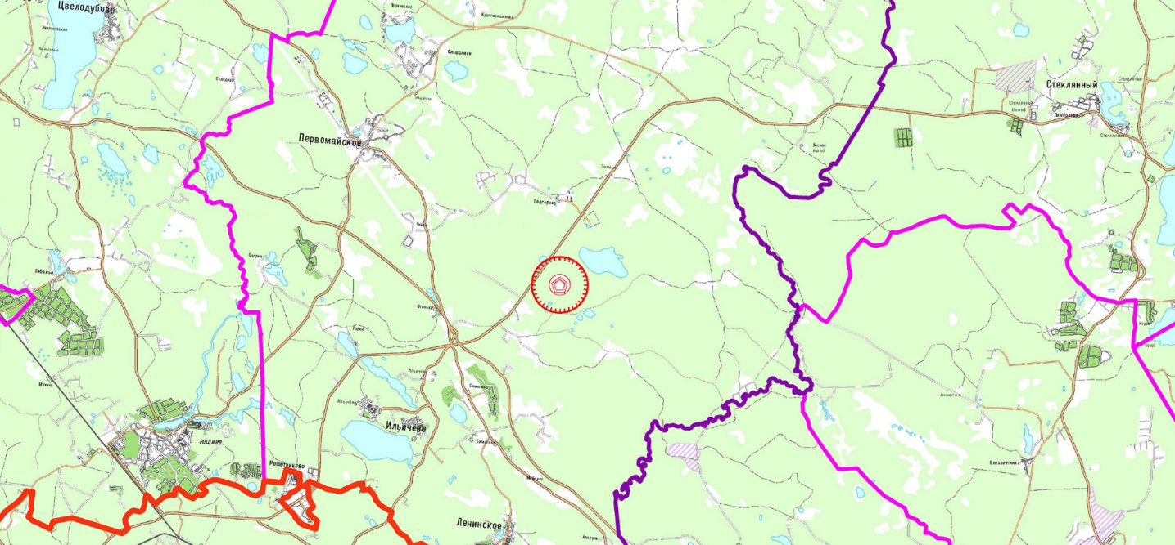
Рис. 2.2-8 Фрагмент «Карты размещения индустриальных парков, технопарков, промышленных и транспортно-логистических зон, комплексов и объектов» Схемы территориального планирования Ленинградской области, утверждённой постановлением Правительства Ленинградской области от 29.12.2012 № 460, с изменениями, утверждёнными постановлением Правительства Ленинградской области от 22.12.2017 № 592
Размещение объекта (комплекса) по обработке и утилизации твёрдых коммунальных отходов III – V класса опасности и отдельных видов промышленных отходов «Воронцовское» на территории Первомайского сельского поселения предусмотрено Схемой территориального планирования Ленинградской области, утверждённой постановлением Правительства Ленинградской области от 29.12.2012 № 460, с изменениями, утверждёнными постановлением Правительства Ленинградской области от 22.12.2017 № 592, на территории земельных участков с кадастровыми номерами: 47:01:0000000:51129, 47:01:0000000:51130, 47:01:0000000:51131, 47:01:0000000:51132, 47:01:0000000:51133, 47:01:0000000:51134, 47:01:0000000:51135, 47:01:0000000:51136, 47:01:1706001:6079.
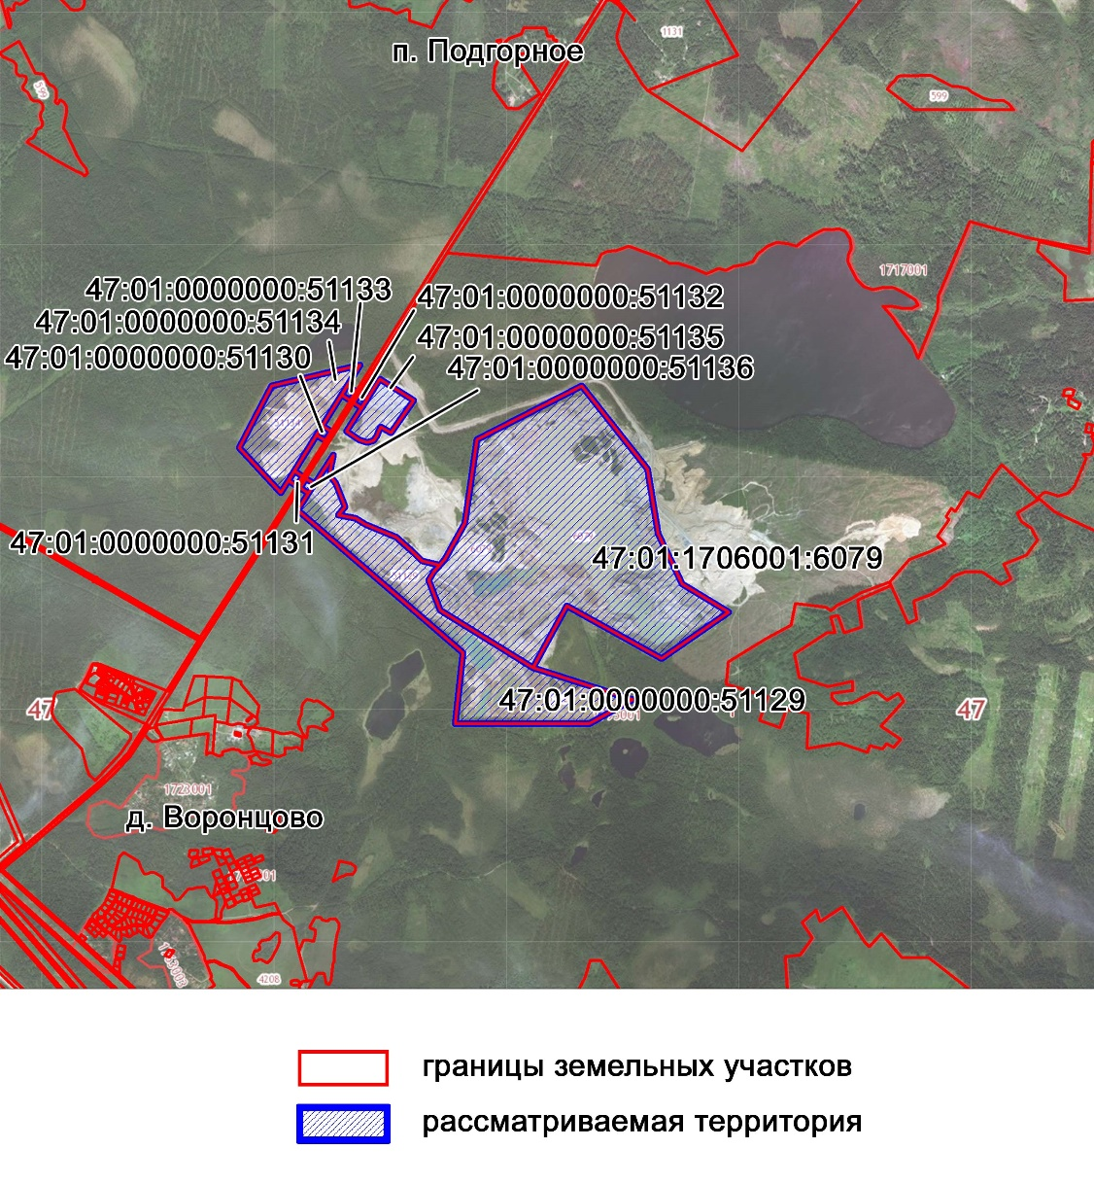
Рис. 2.2-9 Схема расположения рассматриваемой территории
на кадастровом плане территории
В соответствии с обращением Управления Ленинградской области по организации и контролю деятельности по обращению с отходами от 18.03.2019 № исх-уо-400/2019 для объекта (комплекса) по обработке и утилизации строительных отходов III – V класса опасности и отдельных видов промышленных отходов Выборгского муниципального района предлагается изменение наименования, срока реализации, описания местоположения и уменьшение площади с 224,82 до 200 га.
Характеристика объекта
Сокращение площади и изменение описания местоположения связано с постановкой территории объекта (комплекса) по обработке и утилизации строительных и отдельных видов промышленных отходов III – V класса опасности «Воронцовское» на кадастровый учёт в составе 9 земельных участков, общая площадь которых составляет 200 га.
В соответствии с классификацией объектов утилизации, обезвреживания, размещения отходов производства и потребления на территории Выборгского муниципального района планируется к размещению объект по обработке и утилизации – объект (комплекс) по обработке и утилизации строительных отходов и отдельных видов промышленных отходов III – V класса опасности «Воронцовское»
Таблица 2.2-9
Основные характеристики объекта по обработке и утилизации отходов объекта (комплекса) по обработке и утилизации строительных и отдельных видов промышленных отходов III – V класса опасности «Воронцовское»
№ | Вид характеристики | Значение
1. | Наименование объекта | Объект (комплекс) по обработке и утилизации строительных отходов и отдельных видов промышленных отходов III – V класса опасности «Воронцовское»
2. | Код объекта | 602020402
3. | Код ОКТМО | 41 615 460
4. | Местоположение, адресное описание | Первомайское сельское поселение Выборгского муниципального района,  земельные участки с кадастровыми номерами:  47:01:0000000:51129,  47:01:0000000:51130,  47:01:0000000:51131,  47:01:0000000:51132,  47:01:0000000:51133,  47:01:0000000:51134,  47:01:0000000:51135,  47:01:0000000:51136,  47:01:1706001:6079
5. | Вид объекта по обработке, утилизации, обезвреживанию отходов | Объект обработки отходов. Объект утилизации отходов
6. | Класс опасности объекта в соответствии с санитарной классификацией | III – V класс опасности объекта
7. | Категория объекта, оказывающего негативное воздействие на окружающую среду | I категория
8. | Критерии отнесения объекта к особо опасным и технически сложным объектам | Отсутствуют
9. | Назначение объекта | Обработка и утилизация отходов
10. | Срок реализации | 2021 – 2024 гг.
11. | Примечание | Мощность: до 500 тыс. тонн в год,  Площадь 200 га
12. | Статус объекта | Планируемый к размещению
13. | Значение объекта | Региональное значение
14. | Источник данных | Постановление Правительства Ленинградской области от 22.12.2017 № 592, приказ Управления по организации и контролю деятельности по обращению с отходами Ленинградской области от 22.07.2019 № 5 «Об утверждении Территориальной схемы обращения с отходами в Ленинградской области»
Обоснование размещения объекта регионального значения
Анализ использования территории
Ближайшие населенные пункты расположены на территории Первомайского сельского поселения Выборгского муниципального района и находятся от рассматриваемой территории на расстоянии ориентировочно:
- 4,2 км в южном направлении до пос. Симагино,
- 1,8 км в северном направлении до пос. Подгорное,
- 4 км в западном направлении до пос. Чайка.
К югу от рассматриваемой территории расположено СНТ «Воронцово» на расстоянии ориентировочно 1,2 км, к северу – СНТ «Молодёжное» на расстоянии ориентировочно 1,5 км.
Границы рассматриваемой территории примыкают к автомобильной дороге федерального значения А-181 «Скандинавия», от которой организованы подъезды к рассматриваемой территории. Вдоль автомобильной дороги проложена воздушная линия электропередачи 10 кВ, на рассматриваемой территории (к северу от земельного участка с кадастровым номером 47:01:0000000:51129) расположена трансформаторная подстанция 10/0,4 кВ.
Земельные участки, на которых планируется разместить объект, по данным ЕГРН относятся к категории земель промышленности, энергетики, транспорта, связи, радиовещания, телевидения, информатики, земли для обеспечения космической деятельности, земли обороны, безопасности и земли иного специального назначения.
Таблица 2.2-10
Сведения о земельных участках рассматриваемой территории по данным ЕГРН
№ | Номер | Местоположение | Площадь, кв. м
 | 47:01:0000000:51129 | Выборгский муниципальный район, Рощинское лесничество, Ленинское участковое лесничество, квартал 32 (части выделов 13, 17, 18, 23, 26, 31), квартал 32 (выдел 25,часть выдела 24), квартал 45 (выделы 5,23, части выделов 4,6,7,24,31), квартал 46 (выделы 2.1, 3.1, 3.2, 3.3, части выделов 1, 2, 3, 4, 6, 7, 8, 11, 12, 13, 14, 21, 22, 23, 24), квартал 47 (части выделов 7, 8, 10, 21, 33). | 455 600
 | 47:01:0000000:51130 | Выборгский муниципальный район, Рощинское лесничество, Ленинское участковое лесничество, квартал № 32 (часть выдела 8). | 3 000
 | 47:01:0000000:51131 | Выборгский муниципальный район, Рощинское лесничество, Ленинское участковое лесничество, квартал № 32 (части выделов 16,21) | 3 000
 | 47:01:0000000:51132 | Выборгский муниципальный район, Рощинское лесничество, Ленинское участковое лесничество, квартал 32 (часть выдела 7). | 3 000
 | 47:01:0000000:51133 | Выборгский муниципальный район, Рощинское лесничество, Ленинское участковое лесничество, квартал 32, часть выдела 4 | 3 000
 | 47:01:0000000:51134 | Выборгский муниципальный район, Рощинское лесничество, Ленинское участковое лесничество, квартал 21 (часть выдела 28), квартал 31 (части выделов 5, 7, 8, 23, 16), квартал 32 (выделы 1, 29, части выделов 2, 3, 4, 8, 15, 16, 21, 36) | 188 000
 | 47:01:0000000:51135 | Выборгский муниципальный район, Рощинское лесничество, Ленинское участковое лесничество, квартал 32 (выделы 28.1, 28.2, 30, 30.1 части выделов 5, 7, 9, 28) | 58 600
 | 47:01:0000000:51136 | Выборгский муниципальный район, Рощинское лесничество, Ленинское участковое лесничество, квартал 32 (части выделов 17, 31) | 3 000
 | 47:01:1706001:6079 | Выборгский муниципальный район, Рощинское лесничество, Ленинское участковое лесничество, квартал 22, выдел 24, квартал 32 выдел 20, квартал 33 выделы 2, 3, 4, 5, 7, 8, 9, 10, 11, 12, 13, 14, 15, 17, 18, 19, 20, квартал 34 выделы 9, 11, 12, 17, 18, 21, квартал 45 выделы 7, 24, квартал 46 выделы 1, 2, 3, 4, 5, 6, 7, квартал 47 выделы 1, 4, 2, 3, 12, 30 | 1 272 000
Рельеф рассматриваемой территории представляет собой пологоволнистую равнину с техногенными нарушениями. С геоморфологической точки зрения относится к области ледниковой экзарации с прерывистой ледниковой аккумуляцией. Территория расположена в пределах южного склона Балтийского щита. Основную часть площади занимают интрузивные образования докембрийского возраста (верхний протерозой) и четвертичные образования.
В непосредственной близости от рассматриваемой территории расположены водные объекты: малые озёра и ручей. Озёра преимущественно ледникового происхождения: моренные, подпрудные, ложбинные. Моренные и подпрудные озёра неглубокие и разнообразны по очертаниям берегов. У озёр овальной и мало изрезанной формы, берега, как правило, низкие, иногда заболоченные. Ложе озёр обычно выложено илистыми отложениями и глинами, в мелководных озёрах часто встречаются илы торфянистого происхождения. Береговая линия большинства озёр образована песчаными отложениями, часто с примесью гальки и камней. Очень многие из неглубоких озёр зарастают водной растительностью. Практически все озёра характеризуются высокой проточностью и водообменом.
Таблица 2.2-11
Сведения о водных объектах, расположенных в непосредственной близости с рассматриваемой территорией
Наименование водного объекта | Направление расположения от рассматриваемой территории | площадь зеркала для озер, кв.м, протяженность для ручья, км | Ориентировочное расстояние от границ земельных участков до береговой полосы, м | Размер береговой полосы водного объекта, м | Размер прибрежной защитной полосы водного объекта, м | Размер водоохранной зоны водного объекта, м
озеро Люблинское | северо-восточное | 1,4 | 320 | 20 | в зависимости от уклона берега водного объекта и составляет тридцать метров для обратного или нулевого уклона, сорок метров для уклона до трех градусов и пятьдесят метров для уклона три и более градусов | 50
озеро Воронцовское | южное | менее 0,5 | 120 | 20 | - | -
озеро Жмуркино (Большое Лозовое) | юго-восточное | менее 0,5 | 140 | 20 | - | -
озеро Малое Лозовое | юго-восточное | менее 0,5 | 140 | 20 | - | -
озеро Листочки | юго-восточное | менее 0,5 | 110 | 20 | - | -
руч. Затейный | южное | 3,6 | 190 | 5 | 50 | 50
Ближайшая существующая ООПТ регионального значения - государственный природный заказник «Болото Ламмин-Суо» расположена к югу от рассматриваемой территории на расстоянии ориентировочно 8 км. На территории Первомайского сельского поселения Выборгского муниципального района планируется организация ООПТ регионального значения – государственный природный заказник «Люблинский». Территория планируемого государственного природного заказника «Люблинский» располагается на расстоянии не менее 1000 м до границ комплекса по обработке и утилизации строительных и отдельных видов промышленных отходов III – V класса опасности «Воронцовское».
ООПТ федерального значения на территории Выборгского муниципального района отсутствуют и не планируются.
На рассматриваемой территории ОКН федерального, регионального и местного значения, а также объекты ЮНЕСКО и выявленные ОКН отсутствуют.
Таблица 2.2-12
Сведения о земельных участках, относящихся к категории земель сельскохозяйственного назначения по данным ЕГРН
№ | Кадастровый номер земельного участка | Местоположение | Разрешенное использование | Площадь, кв. м | Площадь наложения СЗЗ, кв. м
 | 47:01:1706001:647 | Выборгский муниципальный район, Первомайское сельское поселение, СПК «Коопхоз «Нива» | – | 18 422 | 18 422
 | 47:01:1706001:4766 | Выборгский муниципальный район, Первомайское сельское поселение, массив Первомайский, проезд Славинский, уч. 2г | Для ведения крестьянского (фермерского хозяйства) | 15 048 | 14 061
 | 47:01:1706001:4975 | Выборгский муниципальный район, Первомайское сельское поселение, массив Первомайский, проезд Славинский, уч. 2б | Для ведения крестьянского (фермерского хозяйства) | 14 465 | 6524
 | 47:01:1706001:4772 | Выборгский муниципальный район, Первомайское сельское поселение, массив Первомайский, проезд Славинский, уч. 4г | Для ведения крестьянского (фермерского хозяйства) | 14 300 | 10 119
Здания на рассматриваемой территории отсутствуют. Рассматриваемая территория располагается на нарушенных землях в месте разработанного месторождения «Воронцовское».
Эколого-геологическое обоснование размещения объекта
Рассматриваемая территория находится в юго-западной периферийной части Лемболовской возвышенности, занимающей центральную часть Карельского перешейка. Возвышенность представляет собой аккумулятивное моренное плато.
Рельеф рассматриваемой территории сильно расчлененный холмисто-котлованный камовый. Он характеризуется беспорядочно разбросанными холмами округлой формы c относительной высотой 5-30 м и группами холмов, разделенными понижениями в рельефе в виде корытообразных впадин, занятых озёрами и болотами. Крутизна склонов камовых холмов – 10 – 25º. На старых топографических картах местность называлась «урочище Большие Увалы», что отражает характер поверхности. Абсолютные отметки поверхности 125 – 135 м БС, отдельные холмы достигают 142 м БС. В 1 км к востоку находится крупный камовый холм – гора Башенная (164,4 м БС).
Рассматриваемая территория представляет собой техногенно-нарушенную, лишенную растительности и почвы, террасированную поверхность с несколькими крупными (200 – 500 м в поперечнике) затопленными котлованами в центральной части. Отработка месторождения песчано-гравийных смесей «Воронцовское-2», находящего в пользовании ООО «Цементо-бетонные изделия», производилась до горизонта с абсолютной отметкой + 94 м БС. Нерекультивированный техногенный ландшафт, оставшийся после отработки, занимает площадь около 500 га. Северная граница отработки месторождения отстоит от южного берега озера Люблинское на 100 – 300 м.
Планируемая территория располагается в водосборном бассейне озера Люблинское. Уровень зеркала озера – 91,8 м БС. К югу на расстоянии около 1,0 км имеется несколько мелких озёр: площадью около 4 кв. км: озера Жмуркино, Малое Лозовое, Воронцовское (абсолютные отметки уровня воды – 116 м БС) и группа сближенных мелких озёр размером около 50 × 50 м под общим названием «Листочки» (уровень воды – 114 м БС).
Из озера Люблинское вытекает р. Люблинка (длина около 10 км). К северо-западу в 2 км – болото Сосновское и истоки р. Птичья.
Глубина сезонного промерзания грунтов (по данным Центра проектирования сетей и сооружений) составляет:
- для суглинков и глин - 1,2 м;
- для супесей, песков мелких и пылеватых - 1,4 м;
- для песков гравелистых, крупных и средней крупности - 1,5 м;
- для крупнообломочных грунтов - 1,7 м.
Геологическое строение
По материалам региональных геологических исследований, поверхность коренных дочетвертичных отложений полого погружается в юго-восточном направлении и представлена толщей водоупорных вендских глин и залегающих под ними водоносных песчаников (гдовский водоносный горизонт). Верхнепротерозойские терригенные отложения несогласно залегают на эродированной поверхности кристаллического фундамента, сложенного гранито-гнейсами архей-протерозойского возраста (Балтийского щита).
С поверхности вся территория покрыта четвертичными отложениями различной мощности и разного генезиса. Здесь развиты среднечетвертичные (московский ледниковый горизонт), верхнечетвертичные (микулинский межледниковый горизонт и валдайский надгоризонт) и современные отложения. Представлены отложения преимущественно образованиями ледникового, озёрно-ледникового и водно-ледникового генезиса: песками различной зернистости, супесями и суглинками.
Основную роль в составе озёрно-ледниковых отложений играют пески и супеси. Они подстилаются моренными супесями с обильными включениями обломков кристаллических пород, слагающими нижние уровни озёрно-ледниковых террас. Мощность четвертичных ледниковых образований зависит от рельефа местности и изменяется в широких пределах, превышая 100 м.
Инженерно-геологическими изысканиями в районе пос. Симагино (в 5 км к юго-западу) и пос. Первомайское (в 8,5 км к северо-западу) на разведанную глубину (15 м) с поверхности под почвенно-растительным слоем и техногенными насыпными грунтами вскрыты пески пылеватые, среднезернистые и гравелитистые средней плотности в различной степени водонасыщенные общей мощностью более 8 м.
Песчаные озёрно-ледниковые отложения подстилаются моренными супесями песчанистыми полутвёрдыми и твёрдыми с гравием, галькой (до 15 %) и редкими валунами. Вскрытая мощность моренных супесей – 1,6 м.
Средние характеристики физико-механических свойств вскрытых скважинами грунтов, приведены в таблице 2.2-13.

Таблица 2.2-13
Физико-механические свойства грунтов (средние значения по данным инженерно-геологических изысканий в пос. Симагино и пос. Первомайское)
Природная естественная влажность (д. ед.) | Пластичность (влажность грунта на границе текучести) (%) | Плотность (г/куб. см) | Плотность сухого грунта  (г/куб. см) | Коэффициент пористости  (д. ед.) | Степень влажности  (д. ед.) | Полная влагоемкость  (д. ед.) | Гранулометрический состав в %% по фракциям в мм
 |  |  |  |  |  |  | >25 | 25-10 | 10-5 | 5-2 | 2-1 | 1-0,5 | 0,5-0,25 |  | 0,25-0,1 | 0,1-0,05 | 0,05-0,01 | 0,01-0,005 | <0,005
Верхнечетвертичные озёрно-ледниковые (Q_{III} lg) и водно-ледниковые (Q_{III} f) отложения
Песок мелкий
0,16 |  |  |  |  |  |  | - | - | 0,6 |  | 8,3 |  |  | 8,6 | 59,6 | 9,4 | 10,8 |  | 2,7
Песок средней крупности
0,22 |  |  |  |  |  |  |  | 0,3 | 6,4 |  | 25,9 |  |  | 30,2 | 24,9 | 8,8 | 2,5 |  | -
Песок крупный
0,17 |  |  |  |  |  |  |  | 4,0 | 8,9 |  | 61,4 |  |  | 12,7 | 3,3 | 6,2 | 3,5 |  | -
Песок гравелитистый
0,20 |  |  |  |  |  |  |  | 13,1 | 22,0 |  | 35,6 |  |  | 15,0 | 7,5 | 5,9 | 0,9 |  | -
Верхнечетвертичные ледниковые (Q_{III} g) отложения
Супесь песчанистая и пылеватая пластичная (полутвердая)
0,11 | 0,17 | 2,22 | 1,99 | 0,351 |  | 0,87 | - | 3,8 | 6,0 |  | 13,6 |  |  | 10,4 | 13,8 | 12,4 | 22,3 |  | 17,7
Супесь пылеватая и песчанистая пластичная (тугопластичная)
0,16 | 0,19 | 2,15 | 1,86 | 0,447 |  | 0,93 | - | 1,0 | 5,4 |  | 10,6 |  |  | 5,7 | 13,9 | 14,8 | 35,1 |  | 13,5
Супесь песчанистая пластичная (текучепластичная)
0,16 | 0,17 | 2,18 | 1,88 | 0,430 |  | 0,99 | - | - | 5,2 |  | 22,1 |  |  | 10,9 | 15,4 | 14,5 | 19,5 |  | 12,4

Подземные воды
Воды четвертичных отложений. Согласно гидрогеологической стратификации четвертичных отложений в районе выделяются два комплекса: верхненеоплейстоцен-голоценовый водоносный комплекс (QIII-IV) и неоплейстоценовый водоносный комплекс (QII-III), в которых выделение гидрогеологических подразделений осуществлено по литолого-генетическому принципу, характеру проницаемости, обводненности, залеганию отложений.
Верхненеоплейстоцен-голоценовый водоносный комплекс (QIII-IV) объединяет надморенные отложения: современные – техногенные, биогенные, и верхнечетвертичные – озёрно-ледниковые, водно-ледниковые, отложения, мощностью 1 – 40 м, иногда до 90 м, слагающие озо-камовые формы рельефа. Для этого комплекса характерно развитие грунтовых (безнапорных) вод, приуроченных к соответствующим образованиям: торфам, пескам различной зернистости, их гравийно-галечниковым разностям, супесям.
Восполнение запасов грунтовых вод происходит за счет инфильтрации атмосферных осадков на всей площади их распространения.
Неоплейстоценовый водоносный комплекс (QII-III) распространен практически повсеместно и на большей части площади перекрыт отложениями верхненеоплейстоцен-голоценового водоносного комплекса.
В составе комплекса выделяется 3 основных горизонта - верхний московско-осташковский межмореннный горизонт, нижний днепровско-московский межморенный горизонт и днепровский подморенный горизонт.
Отложения комплекса представлены ледниковыми плотными валунными суглинками, супесями с прослоями и линзами песков и водоносными межморенными озёрно-ледниковыми и водно-ледниковыми отложениями: тонко- и мелкозернистыми песками, реже средне- и крупнозернистыми с гравием, галькой, переходящими в супеси и суглинки.
Подземные воды межморенных отложений из-за частой фациально-литологической изменчивости отложений-коллекторов распространены локально. Мощность горизонтов колеблется от первых метров до 30 – 40 м, иногда до 65 – 70 м. Наибольшая мощность отмечается в зонах переуглубления палеодолин, наименьшая – на участках размыва. Водообильность пород очень пестрая. Воды межморенных горизонтов напорные.
Питание межморенных водоносных горизонтов осуществляется, в основном, на водораздельных пространствах за счет перетекания грунтовых вод через гидравлические окна в морене. Межморенные воды защищены от поверхностного загрязнения в большей степени, чем воды первого водоносного горизонта.
Водоносные комплексы дочетвертичных образований. Среди дочетвертичных геологических образований водоносными являются верхнепротерозойские песчаники и конгломераты (гдовский горизонт), и верхние трещиноватые горизонты кристаллических пород Балтийского щита – архей-протеразойская водоносная зона экзогенной трещиноватости. Исходя из геологического строения и гидрогеологических условий территории, подземные воды этих водоносных комплексов, залегая под мощным слоем глин водоупорного котлинского терригенного горизонта (верхний протерозой - венд), классифицируются как надежно защищенные от поверхностного загрязнения.
Гдовский водоносный горизонт в рассматриваемом районе залегает на глубине около 200 м от поверхности, погружаясь в юго-восточном направлении. Солоноватые воды этого горизонта используются для технического водоснабжения.
Водоносная зона архей-протерозойского комплекса у южной границы Карельского перешейка вскрывается на глубине 220 – 300 м.
В районе размещения объекта централизованное водоснабжение имеют населенные пункты: Первомайское, Ильичево, Ленинское, Ольшаники, Подгорное, для водоснабжения которых используются воды нижней зоны ледниковых отложений. В садоводческих товариществах, мелких хозяйствах для питьевых и бытовых нужд эксплуатируются подземные воды межморенных горизонтов путём использования колодцев и мелких скважин.
Выводы и рекомендации
Территория, рассматриваемая для размещения объекта (комплекса) по обработке и утилизации строительных и отдельных видов промышленных отходов III – V класса опасности «Воронцовское», по своим экологическим условиям, инженерно-геологическим и гидрогеологическим характеристикам отвечает требованиям Свода правил СП 320.1325800.2017 2016 «Полигоны для твёрдых коммунальных отходов. Проектирование, эксплуатация и рекультивация».
Строительство объекта и его эксплуатация может осуществляться при условии реализации мероприятий, предусмотренных проектом, получившим положительное заключение государственной экологической экспертизы, для защиты подземных и поверхностных вод; исключения загрязнения почв прилегающих территорий; проведения контроля качества складируемых отходов и мониторинга объектов окружающей среды; устройства водоотводных канав для перехвата дождевых и талых вод.
Определение возможных направлений развития территории
Схема территориального планирования Российской Федерации в области федерального транспорта (железнодорожного, воздушного, морского, внутреннего водного транспорта) и автомобильных дорог федерального значения, утверждённая распоряжением Правительства Российской Федерации от 19.03.2013 № 384-р «Об утверждении схемы территориального планирования Российской Федерации в области федерального транспорта (железнодорожного, воздушного, морского, внутреннего водного транспорта) и автомобильных дорог федерального значения», для формирования дальнего автомобильного обхода Санкт-Петербурга, входящего в систему платных автомагистралей и скоростных дорог, планирует к размещению автомобильную дорогу второй дальний обход г. Санкт-Петербург (КАД-2).
Схема территориального планирования Выборгского муниципального района, утверждённая решением Совета депутатов от 25.12.2012 № 242, на рассматриваемой территории не предусматривает размещение объектов местного значения муниципального района и не учитывает объектов регионального значения.
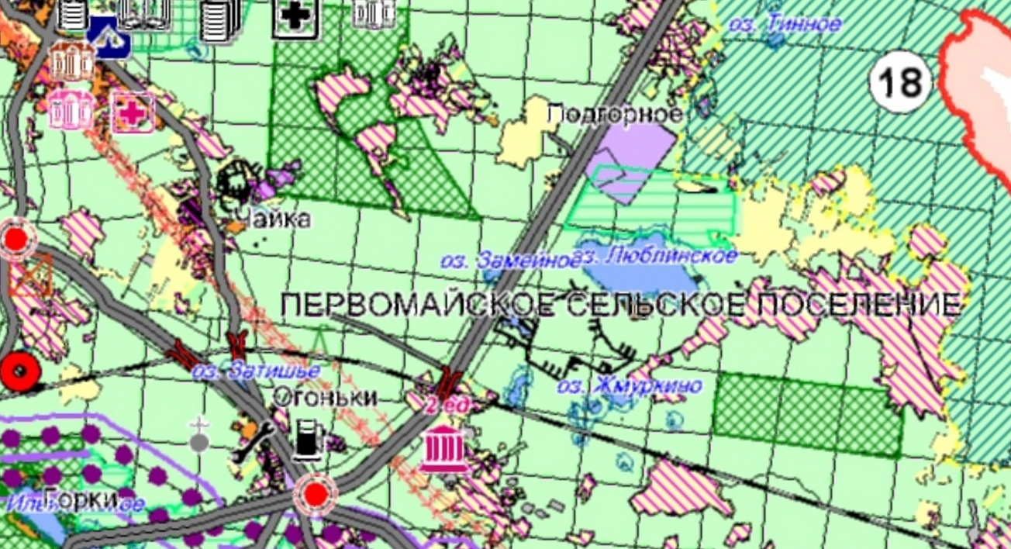
Рис. 2.2-10 Фрагмент «Схемы планируемого размещения объектов капитального строительства местного значения, размещение которых необходимо для осуществления полномочий органов местного самоуправления муниципального района. Схемы границ земельных участков, которые предоставлены для размещения объектов капитального строительства, находящиеся в собственности муниципального района, а также границ зон планируемого размещения объектов капитального строительства местного значения»
Схема территориального планирования Выборгского муниципального района

Генеральный план Первомайского сельского поселения Выборгского муниципального района, утверждённый постановлением Правительства Ленинградской области от 25.12.2018 № 518, учитывает размещение объекта (комплекса) по обработке, утилизации и размещению твёрдых коммунальных отходов III – V класса опасности и отдельных видов промышленных отходов. Для размещения объекта определена функциональная зона «зона объектов обработки, утилизации, обезвреживания, размещения твёрдых коммунальных отходов», местоположение которой не совпадает с планируемой территорией объекта.
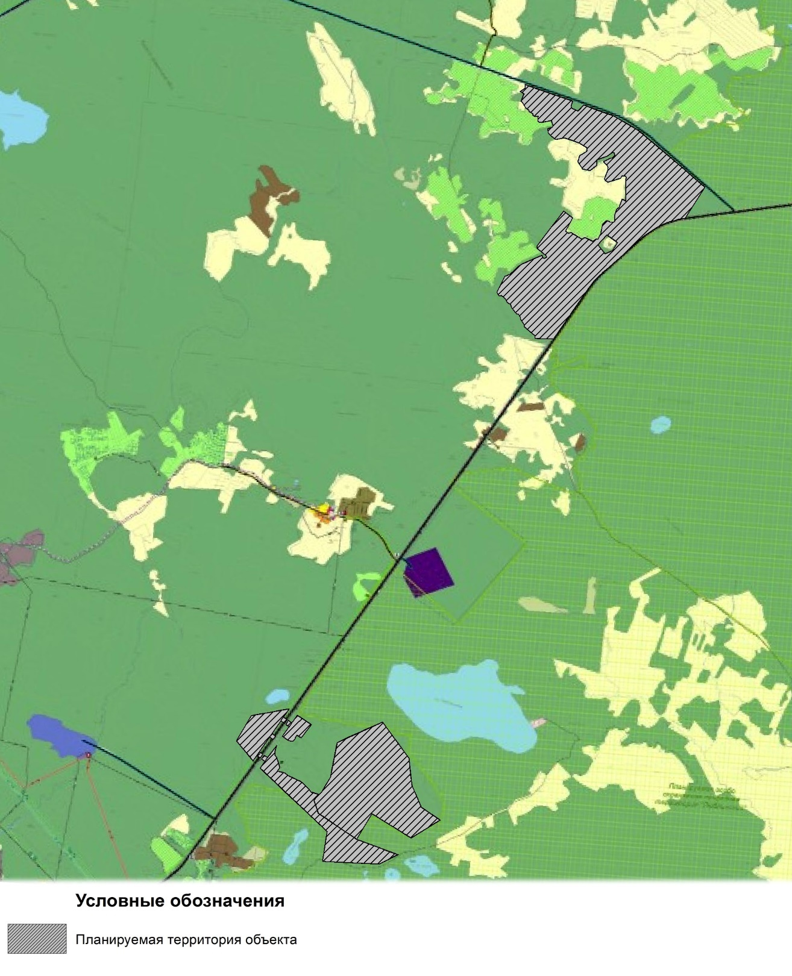
Рис. 2.2-11 Фрагмент «Карты функциональных зон. Карты планируемого размещения объектов местного значения (объекты физической культуры и массового спорта, образования, здравоохранения)» генерального плана Первомайского сельского поселения Выборгского муниципального района
Учёт прогнозируемых ограничений использования территории предполагаемого местоположения объекта
Для автомобильной дороги федерального значения А-181 «Скандинавия» установлены зоны с особыми условиями использования территории: придорожная полоса 75 м и санитарный разрыв от транспортных коммуникаций 100 м. Сведения о размерах береговой полосы, прибрежных защитных полосах и водоохранных зонах водных объектов приведены в Таблица 2.2-11.
Согласно ч. 15 ст. 65 Водного кодекса РФ № 74-ФЗ в водоохранной зоне запрещается:
- размещение мест захоронения отходов производства и потребления, химических, взрывчатых, токсичных, отравляющих и ядовитых веществ, пунктов захоронения радиоактивных отходов;
- осуществление мойки транспортных средств;
- сброс сточных, в том числе дренажных, вод;
- движение и стоянка транспортных средств (кроме специальных транспортных средств) за исключением их движения по дорогам и стоянка на дорогах и в специально оборудованных местах, имеющих твердое покрытие.
Согласно ч. 17 ст. 65 Водного кодекса РФ ФЗ - 74 в границах прибрежной защитной полосы наряду с установленными ч. 15 настоящей статьи ограничениями запрещается:
- распашка земель;
- размещение отвалов размываемых грунтов.
Согласно ч. 16 ст. 65 Водного кодекса РФ № 74-ФЗ в водоохранной зоне допускается:
- проектирование, строительство, реконструкция, ввод в эксплуатацию, эксплуатация хозяйственных и иных объектов при условии оборудования таких объектов сооружениями, обеспечивающими охрану водных объектов от загрязнения, засорения, заиления и истощения вод в соответствии с водным законодательством и законодательством в области охраны окружающей среды.
Для планируемого объекта устанавливается СЗЗ ориентировочным размером 1000 м. Режим использования территории в пределах СЗЗ в соответствии с СанПиН 2.2.1/2.1.1.1200-03 (новая редакция).
Предложения о внесении изменений в документы территориального планирования муниципальных образований
Предложения отсутствуют.
В случае, если правилами землепользования и застройки органа местного самоуправления не обеспечена в соответствии с частью 3.1 статьи 33 Градостроительного кодекса Российской Федерации возможность размещения объектов регионального значения на территориях поселения, городского округа, предусмотренных Схемой территориального планирования Ленинградской области в области обращения с отходами, в том числе с твёрдыми коммунальными отходами, уполномоченный орган исполнительной власти Ленинградской области направляет требование о внесении изменений в правила землепользования и застройки в целях обеспечения размещения указанных объектов.
В соответствии с частью 3.2 статьи 33 Градостроительного кодекса Российской Федерации внесение изменений в правила землепользования и застройки осуществляется в течение тридцати дней со дня получения указанного
в части 3.1 статьи 33 Градостроительного кодекса Российской Федерации требования без проведения общественных обсуждений или публичных слушаний.

Выборгский муниципальный район. Объект (комплекс) по обработке, утилизации и размещению твёрдых коммунальных отходов III – V класса опасности и отдельных видов промышленных отходов «Островское»
В соответствии с обращением Управления Ленинградской области по организации и контролю деятельности по обращению с отходами от 18.03.2019 № исх-уо-400/2019 планируется к размещению объект (комплекс) по обработке, утилизации и размещению отходов производства и потребления «Островское» на территории Первомайского сельского поселения Выборгского муниципального района.
Характеристика объекта
Для размещения объекта (комплекс) по обработке, утилизации и размещения отходов производства и потребления «Островское» рассматривается территория части кварталов: 92, 106, 120, 121, 135 Пионерского участкового лесничества Рощинского лесничества Ленинградской области и части квартала 45 Рябовского участкового лесничества Рощинского лесничества.
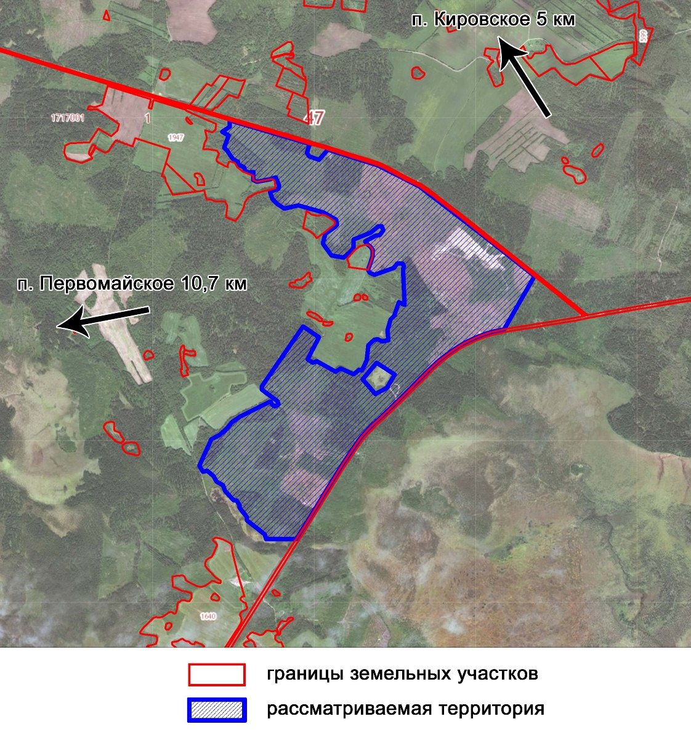
Рис. 2.2-12 Схема расположения рассматриваемой территории на кадастровом плане территории
В соответствии с классификацией объектов утилизации, обезвреживания, размещения отходов производства и потребления на территории Выборгского муниципального района планируется к размещению два объекта:
- объект размещения отходов объекта (комплекса) по обработке, утилизации и размещению твёрдых коммунальных отходов III – V класса опасности и отдельных видов промышленных отходов «Островское»;
- объект по обработке и утилизации отходов объекта (комплекса) по обработке, утилизации и размещению твёрдых коммунальных отходов III – V класса опасности и отдельных видов промышленных отходов «Островское».
Таблица 2.2-14
Основные характеристики объекта размещения отходов объекта (комплекса) по обработке, утилизации и размещению твёрдых коммунальных отходов III-V класса опасности и отдельных видов промышленных отходов «Островское»
№ | Вид характеристики | Значение
 | Наименование объекта | Объект (комплекс) по обработке, утилизации и размещению твёрдых коммунальных отходов III – V класса опасности и отдельных видов промышленных отходов «Островское»
 | Код объекта | 602020401
 | Код ОКТМО | 41 615 460
 | Местоположение, адресное описание | Первомайское сельское поселение Выборгского муниципального района, Пионерское участковое лесничество Рощинского лесничества, часть кварталов 92, 106, 120, 121, 135, Рябовское участковое лесничество Рощинского лесничества, часть квартала 45
 | Назначение объекта размещения отходов | Захоронение отходов
 | Вид объекта размещения отходов | Выработанная шахта, штольня, используемая для захоронения отходов. Шламохранилище (кроме шламового амбара)
 | Класс опасности объекта в соответствии с санитарной классификацией | III – V класс опасности объекта
 | Категория объекта, оказывающего негативное воздействие на окружающую среду | I категория
 | Критерии отнесения объекта к особо опасным и технически сложным объектам | отсутствуют
 | Назначение объекта | Обработка, утилизация и размещение отходов
 | Срок реализации | 2021 – 2024 гг.
 | Примечание | Мощность: до 600 тыс. тонн в год¹,  Площадь: 256,566 га
 | Статус объекта | Планируемый к размещению
 | Значение объекта | Региональное значение
 | Источник данных | Постановление Правительства Ленинградской области от 22.12.2017 № 592, приказ Управления по организации и контролю деятельности по обращению с отходами Ленинградской области от 22.07.2019 № 5 «Об утверждении Территориальной схемы обращения с отходами в Ленинградской области»
Таблица 2.2-15
Основные характеристики объекта по обработке и утилизации отходов объекта (комплекса) по обработке, утилизации и размещению твёрдых коммунальных отходов III-V класса опасности и отдельных видов промышленных отходов
№ | Вид характеристики | Значение
 | Наименование объекта | Объект (комплекс) по обработке, утилизации и размещению твёрдых коммунальных отходов III-V класса опасности и отдельных видов промышленных отходов «Островское»
 | Код объекта | 602020402
 | Код ОКТМО | 41 615 460
 | Местоположение, адресное описание | Первомайское сельское поселение Выборгского муниципального района, Пионерское участковое лесничество Рощинского лесничества, часть кварталов: 92, 106, 120, 121, 135, Рябовское участковое лесничество Рощинского лесничества, часть квартала 45
 | Вид объекта по обработке, утилизации, обезвреживанию отходов | Объект обработки отходов. Объект утилизации отходов
 | Класс опасности объекта в соответствии с санитарной классификацией | III – V класс опасности объекта
 | Категория объекта, оказывающего негативное воздействие на окружающую среду | I категория
 | Критерии отнесения объекта к особо опасным и технически сложным объектам | отсутствуют
 | Назначение объекта | Обработка и утилизация отходов
 | Срок реализации | 2021 – 2024 гг.
 | Примечание | Мощность: до 600 тыс. тонн в год¹,  Площадь: 256,566 га
 | Статус объекта | Планируемый к размещению
 | Значение объекта | Региональное значение
 | Источник данных | Постановление Правительства Ленинградской области от 22.12.2017 № 592, приказ Управления по организации и контролю деятельности по обращению с отходами Ленинградской области от 22.07.2019 № 5 «Об утверждении Территориальной схемы обращения с отходами в Ленинградской области»
Обоснование размещения объекта регионального значения
Анализ использования территории
Ближайшие населенные пункты расположены на территории Первомайского сельского поселения Выборгского муниципального района и находятся от рассматриваемой территории на расстоянии ориентировочно:
- 3 км в южном направлении до пос. Подгорное,
- 5 км в северо-западном направлении до пос. Кировское.
Восточная граница рассматриваемой территории примыкает к автомобильной дороге федерального значения А-181 «Скандинавия», от которой могут быть организованы подъезды к рассматриваемой территории. Северная граница рассматриваемой территории примыкает к автомобильной дороге регионального значения 41К-457 «Подъезд к а/д Магистральная № 9011».
В соответствии с Лесным планом Ленинградской области, утверждённым постановлением Губернатора Ленинградской области от 25.12.2018 № 75-пг, рассматриваемые территории кварталов: 92, 106, 120, 121, 135 Пионерского участкового лесничества Рощинского лесничества Ленинградской области относятся к категории защитных лесов.
Рельеф рассматриваемой территории представляет собой пологоволнистую равнину с техногенными нарушениями. С геоморфологической точки зрения относится к области ледниковой экзарации с прерывистой ледниковой аккумуляцией.
Ближайший водный объект – р. Подгорная находится к западу от рассматриваемой территории на расстоянии ориентировочно 2,5 км. По данным отдела водных ресурсов по Санкт-Петербургу и Ленинградской области Невско-Ладожского БВУ от 15.05.2020 № Р6-35-3976 в соответствии со ст.65, 6 Водного кодекса Российской Федерации для р. Подгорная (Линтулан-йоки, Юля-йоки) (протяженность реки 39 км): ширина водоохранной зоны составляет сто метров, ширина прибрежной защитной полосы устанавливается в зависимости от уклона берега водного объекта и составляет тридцать метров для обратного или нулевого уклона, сорок метров для уклона до трех градусов и пятьдесят метров для уклона три и более градусов, ширина береговой полосы составляет двадцать метров.
Ближайшая существующая ООПТ регионального значения – Государственный природный заказник «Болото Ламмин-Суо» расположена к югу от рассматриваемой территории на расстоянии ориентировочно 15 км. На территории Первомайского сельского поселения Выборгского муниципального района планируется организация двух ООПТ регионального значения – Государственный природный заказник «Термоловский» и Государственный природный заказник «Северо-Ингерманландский». Территория планируемых ООПТ регионального значения располагается на расстоянии не менее 1000 м до границ комплекса по обработке, утилизации и размещению твёрдых коммунальных отходов III – V класса опасности и отдельных видов промышленных отходов «Островское».
ООПТ федерального значения на территории Выборгского муниципального района отсутствуют и не планируются.
На рассматриваемой территории ОКН федерального, регионального и местного значения, а также объекты ЮНЕСКО и выявленные ОКН отсутствуют.
На расстоянии менее 1000 м от места расположения объекта расположены земельные участки в частной собственности, относящиеся к категории земель сельскохозяйственного назначения.
Таблица 2.2-16
Сведения о земельных участках, относящихся к категории земель сельскохозяйственного назначения по данным ЕГРН
Кадастровый номер земельного участка | Местоположение | Разрешенное использование | Площадь, кв. м | Площадь наложения СЗЗ, кв. м
47:01:1717001:1947 | Выборгский муниципальный район, Первомайское сельское поселение,  уч. Полигон | Для сельскохозяйственного производства | 483 596 | 458 327
47:01:1717001:1946 |  | Для сельскохозяйственного производства | 26 905 | 26 905
47:01:1717001:843 |  | Для сельскохозяйственного производства | 26 001 | 26 001
47:01:1706001:494 |  | Для организации крестьянского хоз-ва «Пламя» | 26 000 | 26 000
47:01:1717001:576 |  |  | 27 639 | 27 639
47:01:1717001:511 |  | Для сельскохозяйственного производства | 27 735 | 27 735
47:01:1717001:512 | Выборгский муниципальный район, Первомайское сельское поселение,  пос. Ленинское,  уч. Полигон | Для сельскохозяйственного производства | 28 964 | 28 964
47:01:1717001:178 | Выборгский муниципальный район, Первомайское сельское поселение,  СПК «Коопхоз «Нива» | – | 8 401 | 8 401
47:01:1717001:172 |  | – | 7 008 | 7 008
47:01:1717001:171 |  | – | 3 265 | 3 265
47:01:1717001:1452 |  | Для сельского хозяйства | 27 511 | 27 511
47:01:1717001:166 |  | – | 4 759 | 4 759
47:01:1717001:183 |  | – | 13 374 | 2 265
47:01:1717001:1640 | Выборгский муниципальный район, Первомайское сельское поселение, участок «Пионерское» вблизи  пос. Подгорное | Для сельскохозяйственного производства | 343 192 | 295 278
47:01:1717001:297 | Выборгский муниципальный район, Первомайское сельское поселение,  ур. Пионерское | Для сельскохозяйственного производства | 26 010 | 26 010
47:01:1717001:285 |  | Для ведения крестьянского (фермерского) хозяйства | 26 005 | 26 005
47:01:1717001:307 |  | Для ведения фермерского хозяйства | 26 001 | 5 918
47:01:1706001:492 | Выборгский муниципальный район, Первомайское сельское поселение, в 5 км на юг от  пос. Кировское | Для организации крестьянского хоз-ва «Пламя» | 27 907 | 27 907
47:01:1717001:1256 | Выборгский муниципальный район, Первомайское сельское поселение,  п. Ленинское | Для ведения сельского хозяйства | 2 913 562 | 1 084
Здания и сооружения на рассматриваемой территории отсутствуют. Рассматриваемая территория располагается на нарушенных землях в месте разработанного месторождения «Островское».
Эколого-геологическое обоснование размещения объекта
Рассматриваемая территория находится на юго-западе Лемболовской возвышенности, занимающей центральную часть Карельского перешейка. Возвышенность представляет собой аккумулятивное моренное плато.
Рельеф рассматриваемой территории расчлененный холмисто-котлованный камовый. Он характеризуется беспорядочно разбросанными холмами округлой формы относительной высотой 5 – 20 м и группами холмов, разделенными заболоченными понижениями в рельефе. Крутизна склонов камовых холмов – 10 – 25º. Абсолютные отметки поверхности 160 – 170 м БС, отдельные холмы в окрестностях достигают 180 м БС.
Рассматриваемая территория представляет собой техногенно-нарушенную, лишенную растительности и почвы, террасированную поверхность площадью около 250 га с крупным (300 – 500 м в поперечнике) затопленным котлованом в северной части. Нерекультивированный техногенный ландшафт остался после отработки месторождения песчано-гравийных смесей «Островское».
Рассматриваемая территория находится в водосборном бассейне обширного верхового болота Лемболовской возвышенности (абсолютная отметка поверхности 150 м БС). Болото расположено к востоку за автомобильной дорогой федерального значения А-181 «Скандинавия».
В 3 км к юго-западу находится исток р. Сестра (длина 74 км). В верхнем течении протяженностью около 4 км река периодически зарастает болотными растениями. В верховьях р. Сестра на Лемболовской возвышенности преобладают елово-ольховые леса. На заболоченных участках – растительность характерная для болот местами с зарослями ольхи.
Исток р. Подгорная, текущей на юг, находится у западной границы рассматриваемой территории. Река на всем протяжении (около 10 км) не протекает через населенные пункты, является левым притоком р. Птичья.
Грунтовые воды с рассматриваемой территории разгружаются в прилегающие болота.
Глубина сезонного промерзания грунтов (по данным Центра проектирования сетей и сооружений) составляет:
- для суглинков и глин - 1,2 м;
- для супесей, песков мелких и пылеватых - 1,4 м;
- для песков гравелистых, крупных и средней крупности - 1,5 м;
- для крупнообломочных грунтов - 1,7 м.
Геологическое строение
По материалам региональных геологических исследований, поверхность коренных дочетвертичных отложений полого погружается в юго-восточном направлении и представлена толщей водоупорных вендских глин и залегающих под ними водоносных песчаников (гдовский водоносный горизонт). Верхнепротерозойские терригенные отложения несогласно залегают на эродированной поверхности кристаллического фундамента, сложенного гранито-гнейсами архей-протерозойского возраста (Балтийского щита).
С поверхности вся территория покрыта четвертичными отложениями различной мощности и разного генезиса. Здесь развиты среднечетвертичные (московский ледниковый горизонт), верхнечетвертичные (микулинский межледниковый горизонт и валдайский надгоризонт) и современные отложения. Представлены отложения преимущественно образованиями ледникового, озёрно-ледникового и водно-ледникового генезиса: песками различной зернистости, супесями и суглинками.
Основную роль в составе озёрно-ледниковых отложений играют пески и супеси. Они подстилаются моренными супесями с обильными включениями обломков кристаллических пород, слагающими нижние уровни озёрно-ледниковых террас. Мощность четвертичных ледниковых образований зависит от рельефа местности и изменяется в широких пределах, превышая 100 м.
Инженерно-геологическими изысканиями в районе пос. Первомайское (в 8,5 км к северо-западу) на разведанную глубину (15 м) с поверхности под почвенно-растительным слоем и техногенными насыпными грунтами вскрыты пески пылеватые, среднезернистые и гравелитистые средней плотности в различной степени водонасыщенные, общей мощностью более 8 м.
Песчаные озёрно-ледниковые отложения подстилаются моренными супесями песчанистыми полутвёрдыми и твёрдыми с гравием, галькой (до 15 %) и редкими валунами. Вскрытая мощность моренных супесей – 1,6 м.
Средние характеристики физико-механических свойств, вскрытых скважинами грунтов, приведены в таблице Таблица 2.2-17.

Таблица 2.2-17
Физико-механические свойства грунтов (средние значения по данным инженерно-геологических изысканий в пос. Симагино и пос. Первомайское)
Природная естественная влажность (д. ед.) | Пластичность (влажность грунта на границе текучести) (%) | Плотность (г/куб. см) | Плотность сухого грунта  (г/куб. см) | Коэффициент пористости  (д. ед.) | Степень влажности  (д. ед.) | Полная влагоемкость  (д. ед.) | Гранулометрический состав в %% по фракциям в мм
 |  |  |  |  |  |  | >25 | 25-10 | 10-5 | 5-2 | 2-1 | 1-0,5 | 0,5-0,25 |  | 0,25-0,1 | 0,1-0,05 | 0,05-0,01 | 0,01-0,005 | <0,005
Верхнечетвертичные озёрно-ледниковые (QIII lg) и водно-ледниковые (QIII f) отложения
Песок мелкий
0,16 |  |  |  |  |  |  | - | - | 0,6 |  | 8,3 |  |  | 8,6 | 59,6 | 9,4 | 10,8 |  | 2,7
Песок средней крупности
0,22 |  |  |  |  |  |  |  | 0,3 | 6,4 |  | 25,9 |  |  | 30,2 | 24,9 | 8,8 | 2,5 |  | -
Песок крупный
0,17 |  |  |  |  |  |  |  | 4,0 | 8,9 |  | 61,4 |  |  | 12,7 | 3,3 | 6,2 | 3,5 |  | -
Песок гравелитистый
0,20 |  |  |  |  |  |  |  | 13,1 | 22,0 |  | 35,6 |  |  | 15,0 | 7,5 | 5,9 | 0,9 |  | -
Верхнечетвертичные ледниковые (QIII g) отложения
Супесь песчанистая и пылеватая пластичная (полутвердая)
0,11 | 0,17 | 2,22 | 1,99 | 0,351 |  | 0,87 | - | 3,8 | 6,0 |  | 13,6 |  |  | 10,4 | 13,8 | 12,4 | 22,3 |  | 17,7
Супесь пылеватая и песчанистая пластичная (тугопластичная)
0,16 | 0,19 | 2,15 | 1,86 | 0,447 |  | 0,93 | - | 1,0 | 5,4 |  | 10,6 |  |  | 5,7 | 13,9 | 14,8 | 35,1 |  | 13,5
Супесь песчанистая пластичная (текучепластичная)
0,16 | 0,17 | 2,18 | 1,88 | 0,430 |  | 0,99 | - | - | 5,2 |  | 22,1 |  |  | 10,9 | 15,4 | 14,5 | 19,5 |  | 12,4

Подземные воды
Воды четвертичных отложений. Согласно гидрогеологической стратификации четвертичных отложений в районе выделяются два комплекса: верхненеоплейстоцен-голоценовый водоносный комплекс (QIII-IV) и неоплейстоценовый водоносный комплекс (QII-III), в которых выделение гидрогеологических подразделений осуществлено по литолого-генетическому принципу, характеру проницаемости, обводненности, залеганию отложений.
Верхненеоплейстоцен-голоценовый водоносный комплекс (QIII-IV) объединяет надморенные отложения: современные – техногенные, биогенные, и верхнечетвертичные – озёрно-ледниковые, водно-ледниковые, отложения, мощностью 1 – 40 м, иногда до 90 м, слагающие озо-камовые формы рельефа. Для этого комплекса характерно развитие грунтовых (безнапорных) вод, приуроченных к соответствующим образованиям: торфам, пескам различной зернистости, гравийно-галечниковым разностям, супесям.
Восполнение запасов грунтовых вод происходит за счет инфильтрации атмосферных осадков на всей площади их распространения.
Неоплейстоценовый водоносный комплекс (QII-III) распространен практически повсеместно и на большей части площади перекрыт отложениями верхненеоплейстоцен-голоценового водоносного комплекса.
В составе комплекса выделяется 3 основных горизонта – верхний московско-осташковский межмореннный горизонт, нижний днепровско-московский межморенный горизонт и днепровский подморенный горизонт.
Отложения комплекса представлены ледниковыми плотными валунными суглинками, супесями с прослоями и линзами песков и водоносными межморенными озёрно-ледниковыми и водно-ледниковыми отложениями: тонко- и мелкозернистыми песками, реже средне- и крупнозернистыми с гравием, галькой, переходящими в супеси и суглинки.
Подземные воды межморенных отложений из-за частой фациально- литологической изменчивости отложений-коллекторов распространены локально. Мощность горизонтов колеблется от первых метров до 30 – 40 м, иногда до 65 – 70 м. Наибольшая мощность отмечается в зонах переуглубления палеодолин, наименьшая – на участках размыва. Водообильность пород очень пестрая. Воды межморенных горизонтов напорные.
Питание межморенных водоносных горизонтов осуществляется, в основном, на водораздельных пространствах за счет перетекания грунтовых вод через гидравлические окна в морене. Межморенные воды защищены от поверхностного загрязнения в большей степени, чем воды первого водоносного горизонта.
Грунтовые воды с рассматриваемой территории разгружаются в прилегающие болота.
Водоносные комплексы дочетвертичных образований. Среди дочетвертичных геологических образований водоносными являются верхнепротерозойские песчаники и конгломераты (гдовский горизонт), и верхние трещиноватые горизонты кристаллических пород Балтийского щита – архей-протеразойская водоносная зона экзогенной трещиноватости. Исходя из геологического строения и гидрогеологических условий территории, подземные воды этих водоносных комплексов, залегая под мощным слоем глин водоупорного котлинского терригенного горизонта (верхний протерозой – венд), классифицируются как надежно защищенные от поверхностного загрязнения.
Гдовский водоносный горизонт в рассматриваемом районе залегает на глубине около 200 м от поверхности, погружаясь в юго-восточном направлении. Солоноватые воды этого горизонта используются для технического водоснабжения.
Водоносная зона архей-протерозойского комплекса у южной границы Карельского перешейка вскрывается на глубине 220 – 300 м.
В районе размещения объекта централизованное водоснабжение имеют населенные пункты: Первомайское, Ольшаники, Подгорное, Кировское, для водоснабжения которых используются воды нижней зоны ледниковых отложений.
Выводы и рекомендации
Территория, рассматриваемая для размещения объекта (комплекса) по обработке, утилизации и размещению твёрдых коммунальных отходов III-V класса опасности и отдельных видов промышленных отходов «Островское», по своим экологическим условиям, инженерно-геологическим и гидрогеологическим характеристикам отвечает требованиям Свода правил СП 320.1325800.2017 2016 «Полигоны для твёрдых коммунальных отходов. Проектирование, эксплуатация и рекультивация».
Строительство объекта и его эксплуатация может осуществляться при условии реализации мероприятий, предусмотренных проектом, получившим положительное заключение государственной экологической экспертизы, для защиты подземных и поверхностных вод; исключения загрязнения почв прилегающих территорий; проведения контроля качества складируемых отходов и мониторинга объектов окружающей среды; устройства водоотводных канав для перехвата дождевых и талых вод.
Определение возможных направлений развития территории
Схемой территориального планирования Российской Федерации в области федерального транспорта (железнодорожного, воздушного, морского, внутреннего водного транспорта) и автомобильных дорог федерального значения, утверждённая распоряжением Правительства Российской Федерации от 19.03.2013 № 384-р «Об утверждении схемы территориального планирования Российской Федерации в области федерального транспорта (железнодорожного, воздушного, морского, внутреннего водного транспорта) и автомобильных дорог федерального значения», для формирования дальнего автомобильного обхода Санкт-Петербурга, входящих в систему платных автомагистралей и скоростных дорог, планируется размещение автомобильной дороги 2-й дальний обход г. Санкт-Петербург (КАД-2), которая частично будет совпадать трассой автомобильной дороги федерального значения «Скандинавия» (в указанном документе вместо автомобильной дороги федерального значения «Скандинавия» приводится автомобильная дорога «Магистральная»).
Схема территориального планирования Выборгского муниципального района, утверждённая решением Совета депутатов от 25.12.2012 № 242, рассматриваемую территорию относит к зоне для организации ООПТ регионального значения, планируемая граница которого в настоящее время изменена. Земли сельскохозяйственного назначения, расположенные в непосредственной близости от рассматриваемой территории отнесены к особо ценным сельскохозяйственным угодьям. Схема территориального планирования Выборгского муниципального района на рассматриваемой территории не предусматривает размещение объектов местного значения муниципального района и не учитывает иных объектов регионального значения.
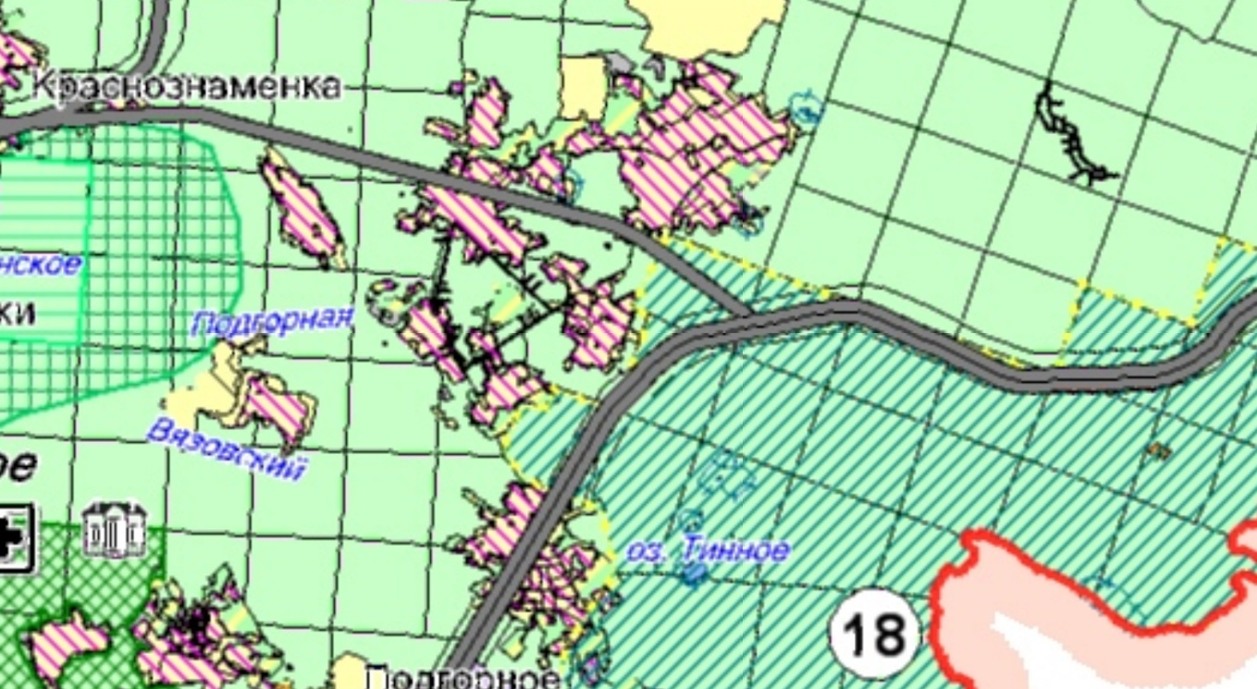
- планируемая к размещению ООПТ регионального значения
- особо ценные сельскохозяйственные угодья
Рис. 2.2-13 Фрагмент «Схемы планируемого размещения объектов капитального строительства местного значения, размещение которых необходимо для осуществления полномочий органов местного самоуправления муниципального района. Схемы границ земельных участков, которые предоставлены для размещения объектов капитального строительства, находящиеся в собственности муниципального района, а также границ зон планируемого размещения объектов капитального строительства местного значения»
Схема территориального планирования Выборгского муниципального района
Генеральный план Первомайского сельского поселения Выборгского муниципального района, утверждённый постановлением Правительства Ленинградской области от 25.12.2018 № 518, на рассматриваемой территории не планирует и не учитывает размещение объектов. Рассматриваемая территория отнесена к землям лесного фонда. Фрагмент «Карты функциональных зон» приведен на рис. Рис. 2.2-13.
Учёт прогнозируемых ограничений использования территории предполагаемого местоположения объекта
Для автомобильной дороги федерального значения А-181 «Скандинавия» установлены зоны с особыми условиями использования территории: придорожная полоса 75 м и санитарный разрыв от транспортных коммуникация 100 м, для автомобильной дороги регионального значения 41К-457 «Подъезд к а/д Магистральная № 9011» – придорожная полоса 50 м.
Для р. Подгорная установлены водоохранная зона, прибрежная защитная полоса и береговая полоса. Согласно ч. 15 ст. 65 Водного кодекса РФ № 74-ФЗ в водоохранной зоне запрещается:
- размещение мест захоронения отходов производства и потребления, химических, взрывчатых, токсичных, отравляющих и ядовитых веществ, пунктов захоронения радиоактивных отходов;
- осуществление мойки транспортных средств;
- сброс сточных, в том числе дренажных, вод;
- движение и стоянка транспортных средств (кроме специальных транспортных средств) за исключением их движения по дорогам и стоянка на дорогах и в специально оборудованных местах, имеющих твердое покрытие.
Согласно ч. 17 ст. 65 Водного кодекса РФ ФЗ - 74 в границах прибрежной защитной полосы наряду с установленными ч. 15 настоящей статьи ограничениями запрещается:
- распашка земель;
- размещение отвалов размываемых грунтов.
Согласно ч. 16 ст. 65 Водного кодекса РФ № 74-ФЗ в водоохранной зоне допускается:
- проектирование, строительство, реконструкция, ввод в эксплуатацию, эксплуатация хозяйственных и иных объектов при условии оборудования таких объектов сооружениями, обеспечивающими охрану водных объектов от загрязнения, засорения, заиления и истощения вод в соответствии с водным законодательством и законодательством в области охраны окружающей среды.
Для планируемого объекта устанавливается СЗЗ ориентировочным размером 1000 м. Режим использования территории в пределах СЗЗ в соответствии с СанПиН 2.2.1/2.1.1.1200-03 (новая редакция).
Для планируемого объекта устанавливается СЗЗ ориентировочным размером 1000 м. Режим использования территории в пределах СЗЗ в соответствии с СанПиН 2.2.1/2.1.1.1200-03 (новая редакция).
Предложения о внесении изменений в документы территориального планирования муниципальных образований
Предложения отсутствуют.
В случае, если правилами землепользования и застройки органа местного самоуправления не обеспечена в соответствии с частью 3.1 статьи 33 Градостроительного кодекса Российской Федерации возможность размещения объектов регионального значения на территориях поселения, городского округа, предусмотренных Схемой территориального планирования Ленинградской области в области обращения с отходами, в том числе с твёрдыми коммунальными отходами, уполномоченный орган исполнительной власти Ленинградской области направляет требование о внесении изменений в правила землепользования и застройки в целях обеспечения размещения указанных объектов.
В соответствии с частью 3.2 статьи 33 Градостроительного кодекса Российской Федерации внесение изменений в правила землепользования и застройки осуществляется в течение тридцати дней со дня получения указанного
в части 3.1 статьи 33 Градостроительного кодекса Российской Федерации требования без проведения общественных обсуждений или публичных слушаний.

Кингисеппский муниципальный район
На территории Кингисеппского муниципального района расположен существующий объект размещения ТКО и объект сортировки, разборки и очистки ТКО IV-V классов опасности на территории промзоны «Фосфорит», расположенный на территории Большелуцкого сельского поселения.
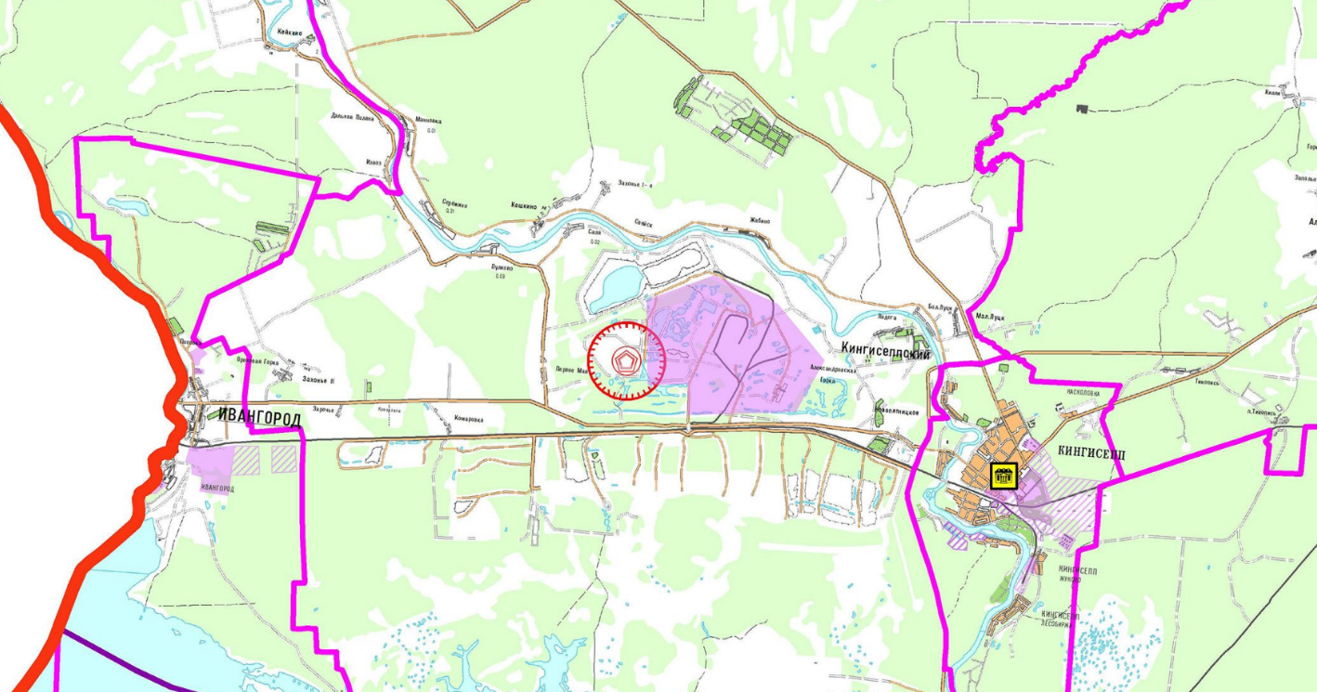
Рис. 2.2-18 Фрагмент «Карты размещения индустриальных парков, технопарков, промышленных и транспортно-логистических зон, комплексов и объектов» Схемы территориального планирования Ленинградской области, утверждённой постановлением Правительства Ленинградской области от 29.12.2012 № 460, с изменениями, утверждёнными постановлением Правительства Ленинградской области от 22.12.2017 № 592
Размещение комплекса по размещению твёрдых бытовых отходов на территории Большелуцкого сельского поселения Кингисеппского муниципального района в районе дер. Первое Мая, земельные участки с кадастровыми номерами 47:20:0752003:847, 47:20:0752003:848 предусмотрено Схемой территориального планирования Ленинградской, утверждённой постановлением Правительства Ленинградской области от 29.12.2012 № 460, с изменениями, утверждёнными постановлением Правительства Ленинградской области от 22.12.2017 № 592.
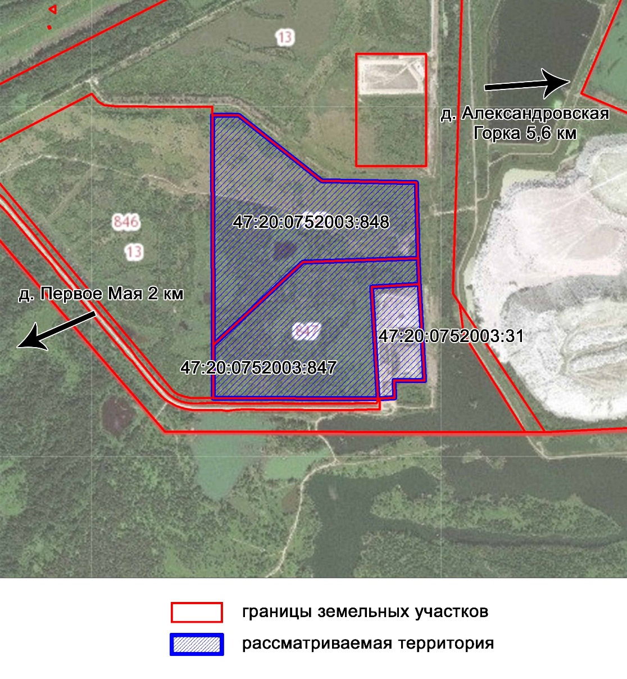
Рис. 2.2-19 Схема расположения рассматриваемой территории
на кадастровом плане территории
В соответствии с обращением Управления Ленинградской области по организации и контролю деятельности по обращению с отходами от 18.03.2019 № исх-уо-400/2019 предлагается для комплекса по обработке, утилизации и размещению твёрдых коммунальных и отдельных видов промышленных отходов Кингисеппского муниципального района изменение площади с 50 га на 56 га и срока его реализации.
Дополнительно в соответствии указанным обращением Управления Ленинградской области по организации и контролю деятельности по обращению с отходами содержатся планы по реконструкции существующего объекта по размещению отходов объекта (комплекса) по обработке, утилизации и размещению отходов, расположенных на территории промышленной зоны «Фосфорит».
Характеристика объектов
В соответствии с классификацией объектов утилизации, обезвреживания, размещения отходов производства и потребления на территории Кингисеппского муниципального района планируется четыре объекта:
- планируемый к размещению объект размещения отходов объекта (комплекса) по обработке, утилизации, обезвреживанию и размещению твёрдых коммунальных отходов III – V класса опасности и отдельных видов промышленных отходов;
- планируемый к реконструкции объект размещения отходов объекта (комплекса) по обработке, утилизации и размещению твёрдых коммунальных отходов III-V класса опасности и отдельных видов промышленных отходов;
- планируемый к размещению объект по обработке, утилизации, обезвреживанию отходов объекта (комплекса) обработке, утилизации, обезвреживанию и размещению твёрдых коммунальных отходов III – V класса опасности и отдельных видов промышленных отходов;
- планируемый к реконструкции объект по обработке и утилизации отходов объекта (комплекса) по обработке, утилизации и размещению твёрдых коммунальных отходов III – V класса опасности и отдельных видов промышленных отходов.
Таблица 2.2-22
Основные характеристики планируемого к размещению объекта размещения отходов объекта (комплекса) по обработке, утилизации, обезвреживанию и размещению твёрдых коммунальных отходов III – V класса опасности и отдельных видов промышленных отходов
№ | Вид характеристики | Значение
 | Наименование объекта | Объект (комплекс) по обработке, утилизации, обезвреживанию и размещению твёрдых коммунальных отходов III – V класса опасности и отдельных видов промышленных отходов
 | Код объекта | 602020401
 | Код ОКТМО | 41 621 404
 | Местоположение, адресное описание | Большелуцкое сельское поселение Кингисеппского муниципального района, в районе дер. Первое Мая, земельные участки с кадастровыми номерами 47:20:0752003:847, 47:20:0752003:848
 | Назначение объекта размещения отходов | Захоронение отходов
 | Вид объекта размещения отходов | Выработанная шахта, штольня, используемая для захоронения отходов. Шламохранилище (кроме шламового амбара)
 | Класс опасности объекта в соответствии с санитарной классификацией | III – V класс опасности объекта
 | Категория объекта, оказывающего негативное воздействие на окружающую среду | I категория
 | Критерии отнесения объекта к особо опасным и технически сложным объектам | Отсутствуют
 | Назначение объекта | Обработка, утилизация, обезвреживание и размещение отходов
 | Срок реализации | 2020 – 2021 гг.
 | Примечание | Мощность: 300 тыс. тонн в год,  максимальная проектная мощность: 9 000 000 тонн.  Площадь: 56 га
 | Статус объекта | Планируемый к размещению
 | Значение объекта | Региональное значение
 | Источник данных | Постановление Правительства Ленинградской области от 22.12.2017 № 592, приказ Управления по организации и контролю деятельности по обращению с отходами Ленинградской области от 22.07.2019 № 5 «Об утверждении Территориальной схемы обращения с отходами в Ленинградской области»
Таблица 2.2-23
Основные характеристики планируемого к реконструкции объекта размещения отходов объекта (комплекса) по обработке, утилизации и размещению твёрдых коммунальных отходов III – V класса опасности и отдельных видов промышленных отходов
№ | Вид характеристики | Значение
 | Наименование объекта | Объект (комплекс) по обработке, утилизации и размещению твёрдых коммунальных отходов III – V класса опасности и отдельных видов промышленных отходов
 | Код объекта | 602020401
 | Код ОКТМО | 41 621 404
 | Местоположение, адресное описание | Большелуцкое сельское поселение Кингисеппского муниципального района, в районе дер. Первое Мая, земельный участок с кадастровым номером 47:20:0752003:31
 | Назначение объекта размещения отходов | Захоронение отходов
 | Вид объекта размещения отходов | Выработанная шахта, штольня, используемая для захоронения отходов. Шламохранилище (кроме шламового амбара)
 | Класс опасности объекта в соответствии с санитарной классификацией | III – V класс опасности объекта
 | Категория объекта, оказывающего негативное воздействие на окружающую среду | I категория
 | Критерии отнесения объекта к особо опасным и технически сложным объектам | Отсутствуют
 | Назначение объекта | Обработка, утилизация и размещение отходов
 | Срок реализации | 2020 год
 | Примечание | Максимальная дополнительная мощность после реконструкции: 366 тысяч тонн.  Площадь: 6,1 Га
 | Статус объекта | Планируемый к реконструкции
 | Значение объекта | Региональное значение
 | Источник данных | Постановление Правительства Ленинградской области от 22.12.2017 № 592, приказ Управления по организации и контролю деятельности по обращению с отходами Ленинградской области от 22.07.2019 № 5 Об утверждении Территориальной схемы обращения с отходами в Ленинградской области
Таблица 2.2-24
Основные характеристики планируемого к размещению объекта по обработке, утилизации, обезвреживанию отходов объекта (комплекса) обработке, утилизации, обезвреживанию и размещению твёрдых коммунальных отходов III – V класса опасности и отдельных видов промышленных отходов
№ | Вид характеристики | Значение
 | Наименование объекта | Объект (комплекс) по обработке, утилизации, обезвреживанию и размещению твёрдых коммунальных отходов III – V класса опасности и отдельных видов промышленных отходов
 | Код объекта | 602020402
 | Код ОКТМО | 41 621 404
 | Местоположение, адресное описание | Большелуцкое сельское поселение Кингисеппского муниципального района, в районе дер. Первое Мая, земельные участки с кадастровыми номерами: 47:20:0752003:847, 47:20:0752003:848
 | Вид объекта по обработке, утилизации, обезвреживанию отходов | Объект обработки отходов. Объект утилизации отходов. Объекты обезвреживания отходов (за исключением сжигания)
 | Класс опасности объекта в соответствии с санитарной классификацией | III – V класс опасности объекта
 | Категория объекта, оказывающего негативное воздействие на окружающую среду | I категория
 | Критерии отнесения объекта к особо опасным и технически сложным объектам | Отсутствуют
 | Назначение объекта | Обработка, утилизация и обезвреживание отходов
 | Срок реализации | 2020 – 2021 гг.
 | Примечание | Мощность: 300 тыс. тонн в год, максимальная проектная мощность: 9 000 000 тонн.  площадь 56 га
 | Статус объекта | Планируемый к размещению
 | Значение объекта | Региональное значение
 | Источник данных | Постановление Правительства Ленинградской области от 22.12.2017 № 592, приказ Управления по организации и контролю деятельности по обращению с отходами Ленинградской области от 22.07.2019 № 5 Об утверждении Территориальной схемы обращения с отходами в Ленинградской области
Таблица 2.2-25
Основные характеристики планируемого к реконструкции объекта обработки и утилизации отходов объекта (комплекса) по обработке, утилизации и размещению твёрдых коммунальных отходов III – V класса опасности и отдельных видов промышленных отходов
№ | Вид характеристики | Значение
 | Наименование объекта | Объект (комплекс) по обработке, утилизации и размещению твёрдых коммунальных отходов III – V класса опасности и отдельных видов промышленных отходов
 | Код объекта | 602020402
 | Код ОКТМО | 41 621 404
 | Местоположение, адресное описание | Большелуцкое сельское поселение Кингисеппского муниципального района, в районе дер. Первое Мая, земельный участок с кадастровым номером 47:20:0752003:31
 | Вид объекта по обработке, утилизации, обезвреживанию отходов | Объект обработки отходов. Объект утилизации отходов.
 | Класс опасности объекта в соответствии с санитарной классификацией | III – V класс опасности объекта
 | Категория объекта, оказывающего негативное воздействие на окружающую среду | I категория
 | Критерии отнесения объекта к особо опасным и технически сложным объектам | Отсутствуют
 | Назначение объекта | Обработка, утилизация и размещение отходов
 | Срок реализации | 2020 год
 | Примечание | Мощность: 100 тыс. тонн в год, Площадь: 6,1 Га
 | Статус объекта | Планируемый к реконструкции
 | Значение объекта | Региональное значение
 | Источник данных | Постановление Правительства Ленинградской области от 22.12.2017 № 592, приказ Управления по организации и контролю деятельности по обращению с отходами Ленинградской области от 22.07.2019 № 5 «Об утверждении Территориальной схемы обращения с отходами в Ленинградской области»
Обоснование размещения объектов регионального значения
Анализ использования территории
Рассматриваемая территория расположена в границах промышленной зоны «Фосфорит» (Западный проезд, 2 и Западный проезд, 3). К восточной границе земельного участка с кадастровым номером 47:20:0752003:847 примыкает территория существующего полигона твёрдых коммунальных и отдельных видов промышленных отходов, который находится в собственности АО «УКООЛО», эксплуатирующий его на основании лицензии на осуществление деятельности по сбору, транспортированию, обработке, утилизации, обезвреживанию, размещению отходов I – IV классов опасности (78) – 4235 – СТОУР/П от 27.05.2019.
Для существующего полигона получено положительное заключение Государственной экологической экспертизы от 03.07.2006 № 89, утверждённое Приказом Управления по технологическому и экологическому надзору по Ленинградской области.
Земельные участки с кадастровыми номерами 47:20:0752003:847, 47:20:0752003:848 относятся к категории земель промышленности, энергетики, транспорта, связи, радиовещания, телевидения, информатики, земель для обеспечения космической деятельности, земель обороны, безопасности и земель иного специального назначения.
Ближайшие населенные пункты от рассматриваемой территории находятся на территории Большелуцкого сельского поселения Кингисеппского муниципального района на расстоянии ориентировочно:
- 1,7 км до дер. Первое Мая,
- 3 км до дер. Кошкино.
В непосредственной близости от планируемых объектов проходит автомобильная дорога общего пользования федерального значения А-180 «Нарва» и автомобильная дорога общего пользования регионального значения 41К-109 «Лужицы - Первое Мая», от которой организован подъезд к существующему полигону твёрдых коммунальных и отдельных видов промышленных отходов протяженностью ориентировочно 2,8 км.
Территория Большелуцкого сельского поселения Кингисеппского муниципального района представляет собой слабоволнистую аккумулятивную, озёрно-ледниковую равнину с денудационными равнинно-холмистыми формами рельефа, с террасами эрозионного и абразионного происхождения.
Для рассматриваемой местности характерен техногенный рельеф.
К северу на расстоянии ориентировочно 2,7 м от рассматриваемой территории протекает р. Луга, к югу на расстоянии более 7 км находится Нарвское водохранилище. В 280 м от западной границы земельного участка с кадастровым номером 47:20:0752003:847 протекает руч. Верховский, водоохранная зона которого совпадает с прибрежной защитной полосой и составляет 50 м.
По данным Лесного плана Ленинградской области, утверждённого постановлением Губернатора Ленинградской области от 25.12.2018 № 75-пг, рассматриваемая территория не относится к землям лесного фонда.
Ближайшая ООПТ регионального значения – Государственный природный заказник «Котельский» расположен к северу от рассматриваемой территории на расстоянии ориентировочно 15 км. К юго-востоку от рассматриваемой территории на расстоянии более 4 км планируется организовать ООПТ регионального значения - Памятник природы «Лисьи горы».
На рассматриваемой территории ОКН федерального, регионального и местного значения, а также объекты ЮНЕСКО и выявленные ОКН отсутствуют.
Здания и сооружения на рассматриваемой территории отсутствуют. Рассматриваемая территория располагается на нарушенных землях в месте хвостохранилища предприятия, добывающего фосфориты.
Эколого-геологическое обоснование размещения объектов
Рассматриваемая территория расположена на Принарвской низменности, относящейся к Балтийско-Ладожскому ландшафтному округу Характерные для района природные ландшафты - низменные озёрно-ледниковые.
Растительный покров в районе рассмотрения сильно преобразован антропогенной деятельностью. Местность лишена древесной растительности. Здесь преобладают луга, заросли кустарников и нарушенные вторичные леса. В рассматриваемом районе обычны мелколиственные березняки, сероольшанники и ивняки, перемежающиеся вейниковыми лугами и тростниковыми сообществами.
Почвы, в основном, дерново-подзолистые, болотные и торфяные. Основными почвообразующими породами являются пески, супеси, торф, глины и суглинки.
Рассматриваемая территория расположена в пределах отработанного северного фланга (бывший Дубровско-Пятницкий участок) Кингисеппского месторождения фосфоритов. Рельеф поверхности носит техногенный характер, характеризуется низменным равнинным характером техногенно-нарушенной поверхности с абсолютными высотными отметками 20 – 23 м БС.
К юго-востоку на расстоянии 100 м расположены искусственные водоемы – затопленные карьеры. К северо-востоку на расстоянии 200 м находится еще один затопленный карьер. В восточной рассматриваемой территории расположена канава, проходящая вдоль северной границы существующего «Полигона ТБО г. Ивангород». Нагорная канава предназначена для перехвата поверхностного стока с ненарушенных территорий, расположенных севернее существующего полигона. Ширина канавы 1-1,5 м, глубина, на момент обследования, 0,3 м.
Ближайший поверхностный естественный водный объект – р. Луга, протекающая в 3,0 км к северу. В связи с тем, что площадка планируемого объекта расположена на значительном расстоянии от р. Луга – 3 км.
По данным заключения Государственной экологической экспертизы от 15.03.2005 № 11, утверждённого Приказом Управления по технологическому и экологическому надзору по Ленинградской области, рассматриваемая территория и территория существующего полигона частично расположены на территории, отведенной ранее под размещение хвостохранилища предприятия ОАО «Фосфорит» (проект ВНИИГалургии 1984 г.). Согласно данным проекта ВНИИГалургии, поверхность земельного участка была снивелирована, а затем покрыта слоем уплотненных суглинков мощностью 0,5 – 0,6 м. Суглинки покрыты полиэтиленом и сверху – песком мелким (мощность – 0,4 – 0,5 м). Согласно плану экранирования ложа хвостохранилища 528/9-23/ГС 2, в 1984 – 1987 гг. на площадке произведены предварительные работы по созданию экрана хвостохранилища с применением полиэтиленовой пленки. В рамках проведенных гидрогеологических изысканий для строительства существующего полигона в 2005 году, наличие указанного экрана было подтверждено.
Уровень грунтовых вод изменяется в зависимости от времени года. Годовая амплитуда колебания уровня воды не превышает 1 м. Грунтовые и поверхностные воды с рассматриваемой территории разгружаются в искусственные водоемы (карьеры) и обводные канавы, пройденные при разработке месторождения фосфоритов.
Глубина сезонного промерзания грунтов:
- для суглинков и глин - 1,1 м;
- для супесей, песков мелких и пылеватых - 1,4 м;
- для песков гравелистых, крупных и средней крупности - 1,5 м;
- для крупнообломочных грунтов - 1,7 м.
Геологическое строение
В геологическом строении рассматриваемой территории принимают участие осадочные породы вендской, кембрийской, ордовикской и четвертичной систем, общей мощностью 200 – 300 м. Эти образования залегают на поверхности кристаллического фундамента, сложенного архей-протерозойскими гранито-гнейсами, кристаллическими сланцами и гранитоидами.
В сфере интересов настоящего обоснования рассматриваются первые от поверхности стратиграфические подразделения, имеющие значение для характеристики возможного загрязнения почв и подземных вод.
Разрез отложений на рассматриваемой территории приведен по материалам Технического отчета об инженерно-гидрометеорологических изысканиях для реконструкции полигона хранения твёрдых бытовых отходов («Полигон ТБО г. Ивангород»), выполненных в границах рассматриваемой территории ООО «Берг-проект» в 2019 году.
На глубину до 10 м в геологическом строении вскрыты техногенные образования (насыпной грунт различного состава), залегающий на нижнеордовикских отложениях и отложениях верхнего кембрия. Насыпные грунты распространены повсеместно. За пределами промзоны «Фосфорит» поверхность под дерновым слоем сложена моренными суглинками позднечетвертичного возраста, мощность которых варьирует от 1,6 до 10,5 м, в среднем составляя 5,9 м.
Таблица 2.2-26
Сводная литолого-стратиграфическая колонка (по данным ООО «Берг-проект»)
Стратиграфический  индекс | Название пород и их характеристика | Вскрытая мощность  (от–до м) | Глубина залегания подошвы слоя | Уровень грунтовых вод (м)
- | Почвенно-растительный слой – дерново-подзолистые почвы | 0,0 – 0,2 | 0,0 – 0,2 | 0,0 – 5,8
t IV | Насыпные грунты: пески желтовато-коричневые с/з с включением гравия (до 10 %) | 0,0 – 0,8 | 0,0 – 1,0
t IV | Насыпные грунты: супеси серые песчанистые текучие с гравием (до 10 %) | 0,4 – 1,3 | 0,4 – 2,0
t IV | Насыпные грунты: пески темно-коричневые гравелитистые с гнездами песков с/з с обломками известняка и бытовым мусором | 1,0 – 1,7 | 0
t IV | Насыпные грунты: супеси и суглинки пылеватые со щебнем и глыбами известняков, древесной щепой, битым кирпичом (засыпка выработанных карьеров из отвалов вскрышных пород) | 1,3 – 5,7 | 5,0 – 7,5
O1 | Пески серые с гравием и щебнем песчаников серых | 1,0 – 4,5 | 5,5 – 9,2
Є3 | Песчаники плотные трещиноватые бурые окисленные | более 0,1 | –
Подземные воды
В гидрогеологическом разрезе выделены следующие водоносные горизонты:
Четвертичный техногенный водоносный горизонт залегает первым от поверхности, распространен повсеместно и содержит верховодку и грунтовые воды. Воды техногенного водоносного горизонта в пределах рассматриваемой территории вскрыты на глубинах от 0,0 м до 5,8 м. Водовмещающими являются среднезернистые пески, супеси, а также полости в техногенных отложениях, образовавшиеся при отсыпке.
Питание горизонта атмосферное, разгрузка грунтовых вод осуществляется в близлежащие карьеры, оставшиеся после отработки залежей фосфоритов.
Нижнеордовикский водоносный горизонт распространен на всей площади и гидравлически составляет один водоносный комплекс с кембро-ордовикским водоносным горизонтом. Водоносными породами являются пески с прослоями песчаников. Уровень подземных вод устанавливается на глубинах 5,5 – 9,2 м от поверхности земли. Питание горизонта осуществляется путём инфильтрации из четвертичного водоносного горизонта.
Нижнекембрийский (ломоносовский) водоносный горизонт распространен повсеместно, Он сложен тонко- и мелкозернистыми песчаниками с прослоями глин и алевролитов общей мощностью 5 – 20 м. В Предглинтовой низменности глубина залегания кровли горизонта составляет 30 – 100 м. Водообильность горизонта слабая. Удельный дебит скважин составляет сотые и тысячные доли л/с, реже десятые доли л/с.
Подземные воды нижнекембрийского горизонта наиболее интенсивно эксплуатируются в Кингисеппском районе для водоснабжения г. Кингисепп и в Сланцевском районе – г. Сланцы. В Кингисеппском районе в пределах Кингисеппского нижнекембрийского месторождения подземных вод разведаны участки: Котловский, Новокингисеппский и Фосфоритовый.
С началом освоения месторождения фосфорита техногенному загрязнению подверглись водоносные горизонты верхней части разреза до кембро-ордовикского включительно. В результате минерализация вод этих горизонтов местами увеличилась до 0,7 – 1,1 г/дм³ за счет хлоридов, сульфатов и азотистых веществ.
Воды нижележащих водоносных горизонтов характеризуются повышенной минерализацией. Они соленые, жесткие и для питьевого водоснабжения непригодны.
Выводы и рекомендации
Рассматриваемая территория для размещения комплекса по обработке, утилизации и размещению твёрдых коммунальных отходов III – V класса опасности и отдельных видом промышленных отходов располагается в промзоне ОАО «ПГ «Фосфорит», в границах объединенной СЗЗ действующих предприятий, что допускается СанПиН 2.2.1/2.1.1.1200-03 «Санитарно-защитные зоны и санитарная классификация предприятий, сооружений и иных объектов».
По инженерно-геологическим и гидрогеологическим характеристикам он отвечает требованиям Свода правил СП 320.1325800.2017 2016 «Полигоны для твёрдых коммунальных отходов. Проектирование, эксплуатация и рекультивация».
Дополнительно необходимо отметить, что по заключению ООО «Берг-проект», выполнившего на планируемой территории инженерно-гидрометеорологические изыскания для объекта «Реконструкция полигона хранения твёрдых бытовых отходов «г. Ивангород» (2019 г.), оценка гидрометеорологических условий района проектирования промышленного объекта позволяет сделать вывод о возможности функционирования данного объекта.
Определение возможных направлений развития территории
В соответствии со Схемой территориального планирования Российской Федерации размещение объектов федерального значения на рассматриваемой территории не планируется.
Схема территориального планирования Кингисеппского муниципального района, утверждённая решением Совета депутатов от 26.10.2011 № 429/2-с, на рассматриваемой территории предусматривает размещение промышленных предприятий регионального значения, размещение полигона ТБО - в северной части промышленной зоны «Фосфорит», в то время как Схема территориального планирования Ленинградской области предусматривает его размещение в западной части указанной промышленной зоны.
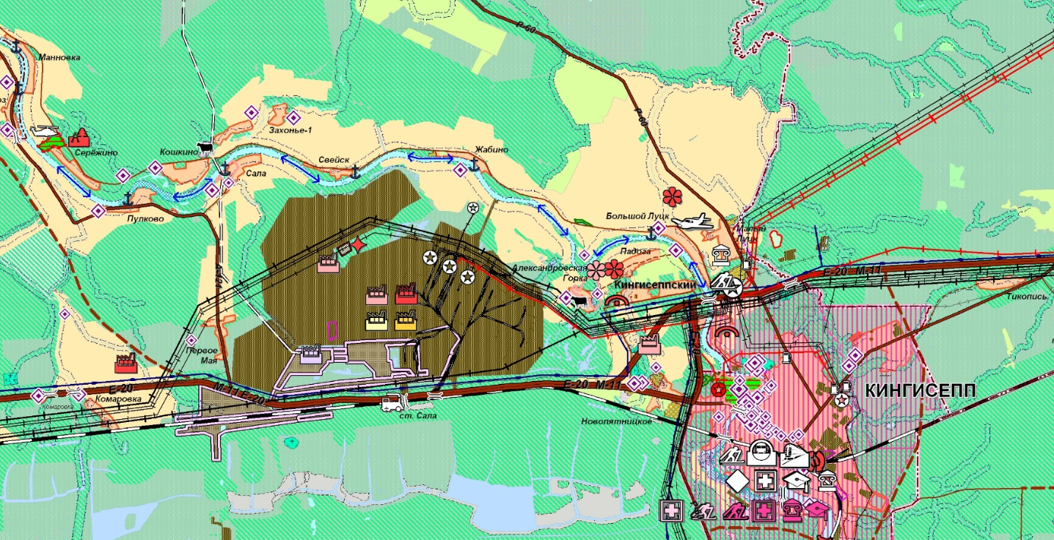
Рис. 2.2-20 Фрагмент «Проектного плана (Основного чертежа)» Схемы территориального планирования Кингисеппского муниципального района

Генеральный план Большелуцкого сельского поселения Кингисеппского муниципального района, утверждённый решением от 17.03.2014 № 251, для рассматриваемой территории предусматривает функциональную зону «Производственная зона размещения предприятий I класса опасности».
Размещение объектов регионального значения на рассматриваемой территории не предусмотрено.
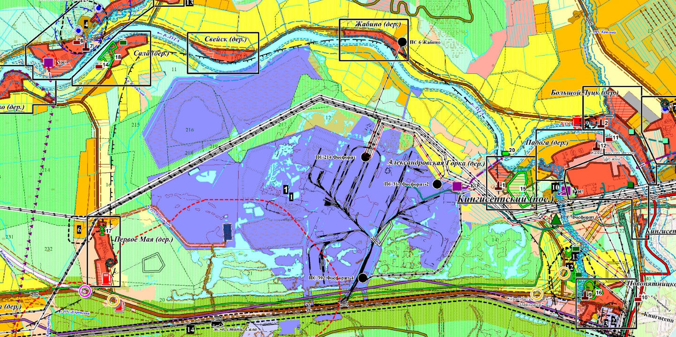
Рис. 2.2-21 Фрагмент «Схемы границ зон с особыми условиями использования территории» генерального плана Большелуцкого сельского поселения Кингисеппского муниципального района

Учёт прогнозируемых ограничений использования территории предполагаемого местоположения объектов
Рассматриваемая территория расположена в СЗЗ от существующего объекта размещения ТКО и объекта сортировки, разборки и очистки ТКО IV – V классов опасности на территории промзоны «Фосфорит» и действующих промышленных предприятий.
Для планируемого объекта устанавливается СЗЗ ориентировочным размером 1000 м. Режим использования территории в пределах СЗЗ в соответствии с СанПиН 2.2.1/2.1.1.1200-03 (новая редакция).
Предложения о внесении изменений в документы территориального планирования муниципальных образований
Предложения отсутствуют.
В случае, если правилами землепользования и застройки органа местного самоуправления не обеспечена в соответствии с частью 3.1 статьи 33 Градостроительного кодекса Российской Федерации возможность размещения объектов регионального значения на территориях поселения, городского округа, предусмотренных Схемой территориального планирования Ленинградской области в области обращения с отходами, в том числе с твёрдыми коммунальными отходами, уполномоченный орган исполнительной власти Ленинградской области направляет требование о внесении изменений в правила землепользования и застройки в целях обеспечения размещения указанных объектов.
В соответствии с частью 3.2 статьи 33 Градостроительного кодекса Российской Федерации внесение изменений в правила землепользования и застройки осуществляется в течение тридцати дней со дня получения указанного
в части 3.1 статьи 33 Градостроительного кодекса Российской Федерации требования без проведения общественных обсуждений или публичных слушаний.

Кировский муниципальный район
Схемой территориального планирования Ленинградской области, утверждённой постановлением Правительства Ленинградской области от 29.12.2012 № 460, с изменениями, утверждёнными постановлением Правительства Ленинградской области от 22.12.2017 № 592, предусмотрено размещение объекта (комплекса) по переработке и размещению твёрдых коммунальных отходов III – V класса опасности и отдельных видов промышленных отходов на территории Мгинского городского поселения Кировского муниципального района.
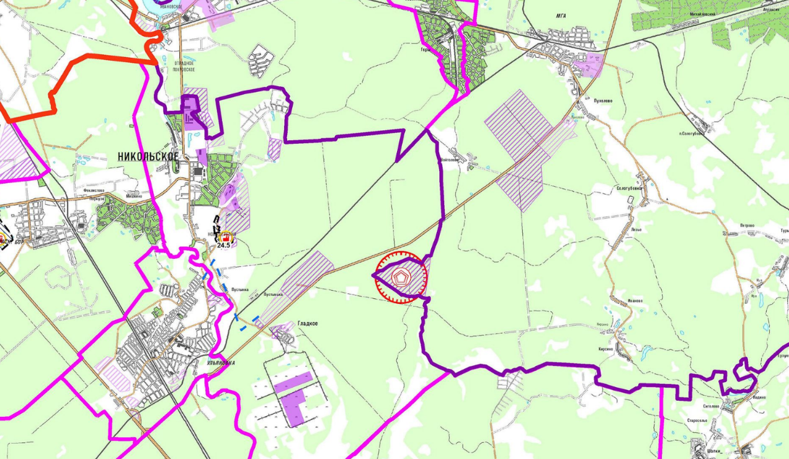
Рис. 2.2-22 Фрагмент «Карты размещения индустриальных парков, технопарков, промышленных и транспортно-логистических зон, комплексов и объектов» Схемы территориального планирования Ленинградской области, утверждённой постановлением Правительства Ленинградской области от 29.12.2012 № 460, с изменениями, утверждёнными постановлением Правительства Ленинградской области от 22.12.2017 № 592
Характеристика объекта
Таблица 2.2-27
Основные характеристики объекта размещения отходов объекта (комплекса) по обработке, утилизации и размещению твёрдых коммунальных отходов III – V класса опасности и отдельных видов промышленных отходов
№ | Вид характеристики | Значение
 | Наименование объекта | Объект (комплекс) по обработке, утилизации и размещению твёрдых коммунальных отходов III – V класса опасности и отдельных видов промышленных отходов
 | Код ОКТМО | 41 625 154
 | Местоположение, адресное описание | Кировский муниципальный район, Мгинское городское поселение, Мгинское участковое лесничество кварталы 138, 150, часть кварталов 139, 151
 | Учётный номер объекта размещения отходов | не определен
 | Назначение объекта размещения отходов | захоронение отходов
 | Вид объекта размещения отходов | полигон захоронения твёрдых коммунальных отходов III – V класса опасности и полигон захоронения промышленных отходов
 | Класс опасности объекта в соответствии с санитарной классификацией | I класс опасности объекта
 | Категория объекта, оказывающего негативное воздействие на окружающую среду | не определено
 | Критерии отнесения объекта к особо опасным и технически сложным объектам | не определено
 | Назначение объекта | обработка, утилизация и размещение отходов
 | Примечание | Мощность: до 500 тыс. тонн в год, Площадь: 243 га
 | Статус объекта | планируемый к размещению
 | Значение объекта | региональное значение
Обоснование размещения объекта регионального значения
Рассматриваемая территория расположена на юго-восточной окраине Приневской низины (Предглинтовой низменности). Абсолютные высотные отметки поверхности рассматриваемой территории – 40 – 45 м БС. Рельеф территории плоский равнинный. Территория сильно заболочена, покрыта древесной растительностью (береза, ольха, ель) с окнами болот размером до 200 м в поперечнике.
Основным типом почв на рассматриваемой территории являются подзолистые, бедные перегноем и отличающиеся значительной кислотностью. При этом на суглинках, в низких местах с повышенным накоплением влаги, главным образом в ельниках, образуются сильноподзолистые почвы с мощным верхним слоем. В понижениях рельефа из-за высокого уровня стояния грунтовых вод развиты торфянистые и болотистые почвы.
Рассматриваемая территория располагается на левом берегу р. Войтоловка - левом притоке р. Мга в 13 км от места впадения. Длина р. Войтоловка – 23 км, ширина водоохраной зоны, в соответствии с Водным кодексом Российской Федерации, составляет 100 м от уреза воды по обоим берегам. Восточная граница рассматриваемой территории перекрывает границу водоохраной зоны.
Непосредственно по планируемой территории протекают мелкие ручьи - левые притоки р. Войтоловка. Сток грунтовых и поверхностных вод идет в восточном направлении – к р. Войтоловка. Базис разгрузки грунтовых вод на р. Войтоловка имеет абсолютную высоту 34 м БС. Скорость течения реки – 0,3 м/с, ширина в районе рассматриваемой территории – 8 м, глубина – 1,7 м.
На расстоянии 10 км от рассматриваемой территории в районе впадения в р. Мга, берега р. Войтоловки заняты дачными и садовыми участками – дер. Горы.
Глубина сезонного промерзания для суглинков и глин составляет 1,3 м, для супесей, песков мелких и пылеватых – 1,6 м.
Эколого-геологическое обоснование размещения объекта
Геологическое строение
В непосредственной близости от рассматриваемой территории проведены инженерно-геологические изыскания (бурение скважин) ООО «Финпром-Инжиниринг».
На разведанную глубину (10 м) в геологическом строении вскрыты четвертичные песчано-глинистые отложения.
Почвенно-растительный слой имеет мощность от 0,1 м до 0,3 м, под ним на локальных участках в понижениях рельефа залегает грунт современного (голоцен) возраста среднезаторфованный песчаный и супесчаный коричневый до черного, насыщенный водой, мощностью до 1,2 м.
Озёрно-ледниковые позднечетвертичные отложения, вскрытые под почвенно-растительным слоем, имеют мощность от 4,2 м до 6,5 м. Они представлены в верхней части мелкозернистыми песками с прослоями песков пылеватых и среднезернистых песков водонасыщенных мощностью 1,6 – 3,4 м, в нижней части – супесями пылеватыми пластичными до текучих с прослоями супесей песчанистых, с линзами песка и суглинка с редким гравием. Мощность нижней части разреза озёрно-ледниковых отложений – 1,9 – 5,6 м.
Озёрно-ледниковые отложения Балтийского ледникового озёра перекрывают лужскую морену, представленную суглинками серыми легкими пылеватыми тугопластичными с гравием и галькой до 10 % и линзами песка. Мощность моренных отложений – более 6,0 м (вскрытая мощность – 5,8 м).
Отложения лужской морены в приглинтовой части залегают (по материалам региональных геологических исследований) на карбонатных породах ордовика, прослеживающихся узкой полосой вдоль глинта (Балтийско-Ладожского уступа), в значительной степени эродированных, вследствие чего мощность их изменяется в широких пределах.
Ниже залегает толща нижнекембрийских синих и голубых пластичных глин, имеющих тонкослоистое сложение с включением прослоев песков и песчаников. Глубина залегания кровли кембрийских отложений – около 50 м.
Таблица 2.2-28
Сводная литолого-стратиграфическая колонка (по данным 27-мии скважин в районе Мга - Войтоловка)
Стратиграфический  индекс | Название пород и их характеристика | Вскрытая мощность  (от–до м) | Глубина залегания подошвы слоя | Уровень грунтовых вод (м)
- | Почвенно-растительный слой – дерново-подзолистые почвы. Местами –биогенный грунт | 0,15 –0,30 | 0,15 –0,30 | 0,1 – 1,0
Q lg III | Пески м/з с прослоями песков пылеватых и песков с/з водонасыщенные | 1,6 – 3,4 | 1,6 – 4,1
Q lg III | Супеси пылеватые пластичные до текучих с прослоями супесей песчанистых, с линзами песка и суглинка с редким гравием | 1,9 – 5,6 | 4,1 – 6,6
Q g III | Суглинки легкие пылеватые тугопластичные, серые, с линзами и гнездами песков пылеватых водонасыщенных, с гравием и галькой до 10 % | более 5,8 | –
Подземные воды
Подземные воды в районе рассматриваемой территории приурочены к четвертичным, ордовикским и кембрийским отложениям.
Воды четвертичных отложений. Водоносный комплекс надморенных отложений объединяет водоносные горизонты, приуроченные к озёрно-ледниковым песчано-глинистым отложениям. Нижним водоупором для них являются моренные суглинки. Воды комплекса гидравлически связаны с грунтовыми водами и не защищены от загрязнения с поверхности. Надморенный водоносный комплекс имеет в районе повсеместное распространение. Зеркало грунтовых вод надморенного комплекса устанавливается в скважинах на глубине 0,1 – 1,0 м от поверхности.
Водоносный горизонт межморенных отложений имеет невыдержанный литологический состав и неповсеместное распространение. Мощность его непостоянная и колеблется в значительных пределах. Воды этих отложений приурочены к песчаным прослоям и линзам различной мощности внутри основной (валдайской) морены. Такие линзы и прослои не имеют сплошного распространения и встречаются спорадически. Они подвержены загрязнению с поверхности, так как питание этого водоносного горизонта осуществляется за счет инфильтрации вод вышележащего надморенного водоносного комплекса через «гидравлические окна» в толще моренных суглинков.
Глубина залегания грунтовых вод этого горизонта в зависимости от мощности четвертичных отложений изменяется в широких пределах.
Водообильность горизонта межморенных отложений слабая и непостоянная. Используются эти воды для индивидуального водоснабжения колодцами и скважинами глубиной до 10 м.
Водоносные горизонты в палеозойских отложениях. Кембро-ордовикский водоносный комплекс распространен в пределах узкой полосы вдоль глинта (Балтийско-Ладожского уступа). Он залегает под четвертичными отложениями на глубине более 10 м. На иной территории к югу от рассматриваемого района перекрыт отложениями ордовика. Подстилается водоносный комплекс синими глинами лонтовасского (нижний кембрий) водоупорного горизонта. Водовмещающие породы - песок и слабосцементированный песчаник с маломощными прослоями глин и алевролитов. Мощность водоносного комплекса увеличивается в юго-восточном направлении и составляет 2 – 60 м. Формирование подземных вод происходит за счет их перетекания из ордовикского водоносного комплекса.
Как источник водоснабжения кембро-ордовикский водоносный комплекс наибольшее значение имеет в приглинтовой полосе.
Воды нижележащих водоносных горизонтов характеризуются повышенной минерализацией. Они соленые, жесткие и для питьевого водоснабжения непригодны.
Обеспечение населения Кировского муниципального района питьевой водой осуществляется от 5 водопроводных станций, забирающих воду из поверхностного водоисточника - р. Невы, из 44 скважин, питающихся водой из подземных горизонтов кембро-ордовикского водоносного комплекса (населенные пункты Мга, Малукса, Назия, Путилово, Шум) и 18 шахтных колодцев, размещенных в сельских населенных пунктах, находящихся в ведении администраций и частных лиц (дер. Суховского, Шумского, Путиловского сельских поселений, Мгинского и Назиевского городских поселений, значительная часть СНТ).
Водоснабжение дер. Войтолово осуществляется из артезианской скважины производительностью 200 куб. м/сут и мелких колодцев в частных хозяйствах, эксплуатирующих межморенные воды.
Выводы и рекомендации
Территория, рассматриваемая для размещения объекта (комплекса) по переработке и размещению твёрдых коммунальных отходов III – V класса опасности и отдельных видов промышленных отходов, по инженерно-геологическим и гидрогеологическим характеристикам не отвечает требованиям Свода правил СП 320.1325800.2017 2016 «Полигоны для твёрдых коммунальных отходов. Проектирование, эксплуатация и рекультивация».
Основными факторами, препятствующими размещению здесь объекта складирования отходов, являются:
- высокий уровень стояния грунтовых вод (от 0,1 м до 1,0 м) и, как следствие, сильная заболоченность территории;
- развитие в верхней части разреза - под слоем дерново-болотных почв, песчаных и супесчаных ледниковых отложений большой мощности (до 6,6 м) с высокой фильтрационной способностью и, вследствие этого – незащищенность верхних водоносных горизонтов от загрязнения с поверхности;
- высокая вероятность загрязнения поверхностных водотоков (р. Войтоловка), находящихся в непосредственной близости от рассматриваемой территории и принимающих сток с него поверхностных и грунтовых вод.
По экологическим условиям рассматриваемая территория восточным флангом размещается в водоохранной зоне р. Войтоловка, что также противоречит нормативам СП 320.1325800.2017 2016. Гидросистема прилегающей территории и без того подвержена негативному воздействию свиноводческого комплекса «Восточный» в дер. Нурма Тосненского муниципального района на истоке р. Войтоловка – руч. Иглинка. Дополнительный прессинг в виде эксплуатации экологически опасного объекта может привести к необратимым последствиям для экосистемы района.
Определение возможных направлений развития территории
В соответствии со Схемой территориального планирования Российской Федерации размещение объектов федерального значения на рассматриваемой территории не планируется.
Схема территориального планирования Кировского муниципального района, утверждённая решением Совета депутатов от 24.12.2014 № 41, на рассматриваемой территории не предусматривает размещение объектов местного значения муниципального района и не учитывает объектов регионального значения.
Генеральный план Мгинского городского поселения, утверждённый решением Совета депутатов от 29.11.2012 № 56, для рассматриваемой территории предусматривает функциональную зону «зона промышленности I-го класса опасности». Сведения об учёте объекта размещения отходов регионального значения отсутствуют.
В соответствии с изложенным в пункте 3.7.2.1, настоящим документом не предусматривается размещение объекта (комплекс) по переработке и размещению твёрдых коммунальных отходов III – V класса опасности и отдельных видов промышленных отходов на территории Мгинского городского поселения Кировского муниципального района, Мгинское участковое лесничество кварталы 138, 150, часть кварталов 139, 151, предусмотренный Схемой территориального планирования Ленинградской области, утверждённой постановлением Правительства Ленинградской области от 29.12.2012 № 460, с изменениями, утверждёнными постановлением Правительства Ленинградской области от 22.12.2017 № 592.
Предложения о внесении изменений в документы территориального планирования муниципальных образований
Предложения отсутствуют.
В случае, если правилами землепользования и застройки органа местного самоуправления не обеспечена в соответствии с частью 3.1 статьи 33 Градостроительного кодекса Российской Федерации возможность размещения объектов регионального значения на территориях поселения, городского округа, предусмотренных Схемой территориального планирования Ленинградской области в области обращения с отходами, в том числе с твёрдыми коммунальными отходами, уполномоченный орган исполнительной власти Ленинградской области направляет требование о внесении изменений в правила землепользования и застройки в целях обеспечения размещения указанных объектов.
В соответствии с частью 3.2 статьи 33 Градостроительного кодекса Российской Федерации внесение изменений в правила землепользования и застройки осуществляется в течение тридцати дней со дня получения указанного
в части 3.1 статьи 33 Градостроительного кодекса Российской Федерации требования без проведения общественных обсуждений или публичных слушаний.

Лужский муниципальный район
На территории Мшинского сельского поселения Лужского муниципального района на территории 21 квартала Мшинского лесничества Лужского лесхоза расположен существующий объект для размещения твёрдых коммунальных отходов III по V класса опасности и отдельных видов промышленных отходов и существующий объект сортировки, разборки и очистки ТКО мощностью 50 тыс. тонн в год.
В соответствии с обращением Управления Ленинградской области по организации и контролю деятельности по обращению с отходами от 18.03.2019 № исх-уо-400/2019 предлагается реконструкция существующего объекта (комплекса) по обработке, утилизации и размещению твёрдых коммунальных III – V класса опасности и отдельных видов промышленных отходов.
Характеристика объектов
Реконструкция существующего объекта (комплекса) по обработке, утилизации твёрдых коммунальных III – V класса опасности и отдельных видов промышленных отходов предполагает увеличение площади территории, которое рассматривается на безальтернативной основе за счет включения земельного участка с кадастровым номером 47:29:0353001:430 для целей последующей рекультивации существующего объекта размещения, обработки, утилизации отходов, расположенного на земельном участке с кадастровым номером 47:29:0803001:3, после выведения полигона из эксплуатации 31.12.2022 года.
Общая площадь земельного участка с кадастровым номером 47:29:0353001:430 составляет 10,7 га. Рассматриваемая территория примыкает к существующему полигону твёрдых коммунальных и отдельных видов промышленных отходов ООО «Авто-Беркут», расположенного на территории Мшинского участкового лесничества (квартал 21 выдел 12). Территория, рассматриваемая к включению, расположена на территории Мшинского участкового лесничества Лужского лесничества во Мшинском сельском поселении Лужского муниципального района (квартал 21).
В соответствии с классификацией объектов утилизации, обезвреживания, размещения отходов производства и потребления на территории Лужского муниципального района планируется к размещению объект по обработке, утилизации отходов объекта (комплекса) по обработке, утилизации твёрдых коммунальных отходов III – V класса опасности и отдельных видов промышленных отходов.

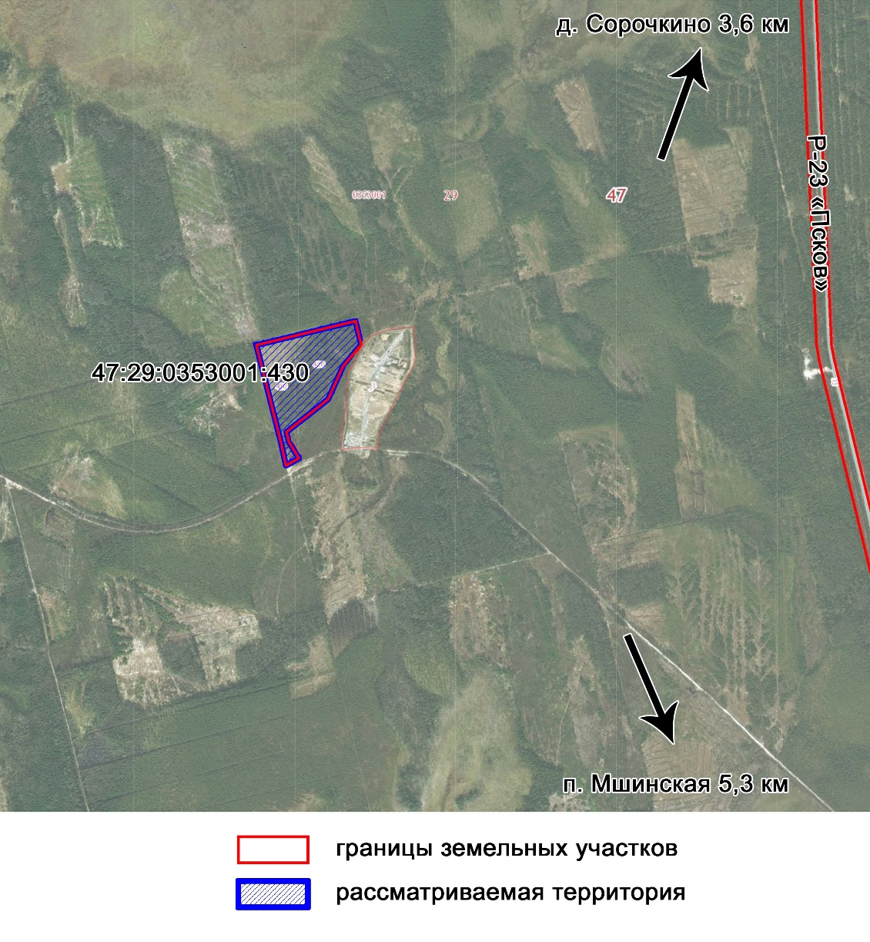
Рис. 2.2-23 Схема расположения рассматриваемой территории
на кадастровом плане территории
Таблица 2.2-30
Основные характеристики объекта по обработке, утилизации отходов объекта (комплекса) по обработке, утилизации и размещению твёрдых коммунальных отходов III – V класса опасности и отдельных видов промышленных отходов
№ | Вид характеристики | Значение
 | Наименование объекта | Объект (комплекс) по обработке и утилизации твёрдых коммунальных отходов III – V класса опасности и отдельных видов промышленных отходов
 | Код объекта | 602020402
 | Код ОКТМО | 41 633 440
 | Местоположение, адресное описание | Мшинское сельское поселение Лужского муниципального района,  земельный участок с кадастровым номером: 47:29:0353001:430
 | Вид объекта по обработке, утилизации, обезвреживанию отходов | Объект обработки отходов. Объект утилизации отходов
 | Класс опасности объекта в соответствии с санитарной классификацией | III – V класс опасности объекта
 | Категория объекта, оказывающего негативное воздействие на окружающую среду | I категория
 | Критерии отнесения объекта к особо опасным и технически сложным объектам | отсутствуют
 | Назначение объекта | Обработка, утилизация отходов
 | Срок реализации | 2021 – 2024 год
 | Примечание | Площадь: 10,7 га
 | Статус объекта | Планируемый к реконструкции
 | Значение объекта | Региональное значение
 | Источник данных | Постановление Правительства Ленинградской области от 22.12.2017 № 592, приказ Управления по организации и контролю деятельности по обращению с отходами Ленинградской области от 22.07.2019 № 5 «Об утверждении Территориальной схемы обращения с отходами в Ленинградской области»
Подъезд к рассматриваемой территории возможно организовать по автомобильной дороге местного значения. На следующих стадиях проектирования следует определить необходимость ее реконструкции на участке от автомобильной дороги федерального значения до рассматриваемой территории ориентировочной протяженностью 3,4 км.
Обоснование размещения объектов регионального значения
Анализ использования территории
Рассматриваемая территория расположена к северо-западу от пос. Мшинская на расстоянии более 5 км и к юго-западу от дер. Низовская на расстоянии более 1 км. С южной стороны к рассматриваемой территории примыкает автомобильная дорога местного значения.
Территория, на которой планируется размещение объекта располагается удаленно от всех населенных пунктов. Восточнее на расстоянии ориентировочно
1,5 км проходит дорога федерального значения Е-95 Санкт-Петербург - Псков - Пустошка - Невель - граница с Республикой Белоруссия.
Рассматриваемая территория находится в непосредственной близости к существующему полигону твёрдых коммунальных и отдельных видов промышленных отходов I – IV класса опасности ООО «Авто-Беркут» (Мшинское участковое лесничество, квартал 21, выдел 12), расположенном на земельном участке с кадастровым номером 47:29:0803001:3, который введен в эксплуатацию в 2004 году и является единственным полигоном в Лужском муниципальном районе.
ООО «Авто-Беркут» занимается сбором и перевозкой на сортировочную станцию отходов. После сортировки часть отходов направляется на переработку, отходы, не подлежащие переработке, отправляются на полигон. Полигон построен в соответствии с проектом, имеющим положительное заключение государственной экологической экспертизы, включен в государственный реестр объектов размещения отходов, имеет санитарно-эпидемиологическое заключение и лицензию на размещение отходов.
Согласно классификации «Главной геофизической обсерватории им. Воейкова» территория Лужского муниципального района находится на территории, которая характеризуется низким потенциалом загрязнения, что создает благоприятные условия для рассеивания выбросов в атмосферу. Глубина промерзания почвы составляет от 6 до 78 см (в среднем 45 – 50 см).
Территория Мшинского сельского поселения расположена в бассейне р. Ящера, являющейся основным водотоком для муниципального образования. Вся территория поселения находится в зоне холмисто-котловинного и грядово-ложбинного типа рельефа – Лужский ландшафт.
Наиболее крупными водными объектами являются р. Ящера, Дивенка, Лутинка, Крупелька, Каменка, Долгуша, Кемка, озеро Стречно. Ближайший водоток – р. Крупелька, исток которой находится к югу от рассматриваемой территории на расстоянии ориентировочно 3,5 км.
Значительная часть местности вокруг рассматриваемой территории покрыта болотами и системой искусственных каналов. Юго-восточная часть поселения наиболее заболочена – территория входит в состав водно-болотного угодья международного значения «Мшинская болотная система».
ООПТ федерального значения Государственный природный заказник «Мшинское болото» находится к востоку от рассматриваемой территории на расстоянии ориентировочно 12 км, ближайшая ООПТ регионального значения Государственный природный заказник «Север Мшинского болота» находится к северо-востоку от рассматриваемой территории на расстоянии ориентировочно
13 км. ООПТ регионального значения Государственный природный заказник «Ящера-Лемовжа» планируется к юго-западу от рассматриваемой территории на расстоянии ориентировочно 5 км до границы ООПТ.
По данным Лесного плана Ленинградской области, утверждённого постановлением Губернатора Ленинградской области от 25.12.2018 № 75-пг, размещение объекта планируется на 21 квартале Мшинского участкового лесничества Лужского лесничества Ленинградской области, которые по категории защитных лесов относятся к эксплуатационным лесам.
На рассматриваемой территории ОКН федерального, регионального и местного значения, а также объекты ЮНЕСКО и выявленные ОКН отсутствуют.
Здания и сооружения на рассматриваемой территории отсутствуют. Территория, предлагаемая к размещению объекта, в настоящее время покрыта древесной растительностью.
Эколого-геологическое обоснование размещения объектов
Рассматриваемая территория расположена на Лужско-Оредежской возвышенной равнине, относящейся к Лужско-Волховскому ландшафтному округу. Абсолютные высотные отметки поверхности рассматриваемой территории – 95 – 105 м БС. Рельеф территории холмисто-равнинный. В формировании современного рельефа важнейшую роль играли процессы моренной аккумуляции и абразионно-аккумулятивная деятельность озёрно-ледниковых водоемов.
Местность, прилегающая к рассматриваемой территории, освоена хозяйственной деятельностью существующего полигона ТБО. На прилегающих к нему землях древесная растительность распространена локально в виде отдельных участков леса, оставленных после вырубки.
Рассматриваемая территория располагается в приводораздельной части р. Луга и ее левого притока – р. Ящера. К северу и к югу – в 1,5 – 1,7 км от планируемой территории располагается несколько крупных болотных массивов (в т.ч. болото Провал). На расстоянии более 2 км к юго-западу начинаются истоки безымянных правых притоков (мелкие ручьи) р. Луга, берущие начало так же из верхов болот. Грунтовые воды с рассматриваемой территории и прилегающей местности разгружаются в болота на территории Лужского муниципального района.
На территории преобладают дерново-подзолистые почвы, частично – сильноподзолистые.
Глубина сезонного промерзания для суглинков и глин составляет 1,2 м, для супесей, песков мелких и пылеватых – 1,5 м.
Геологическое строение
В пос. Мшинская, находящегося в 4 км от места размещения проектируемого объекта, проведены инженерно-геологические изыскания (бурение скважин) ОАО «Ленгражданпроект».
На разведанную глубину (12 м) в геологическом строении вскрыты отложения девонской системы, перекрытые ледниковыми моренными образованиями.
Почвенно-растительный слой имеет мощность от 0,15 м до 0,30 м, местами на территории изысканий отмечаются локальные участки с насыпным грунтом – суглинком со строительным мусором с погребенным почвенно-растительным слоем.
Ледниковые отложения по времени образования относятся к лужской стадии позднечетвертичного валдайского оледенения. Они представлены серыми и серовато-коричневыми суглинками тугопластичными и полутвёрдыми со значительным количеством (до 20 %) гравия и гальки, с линзами песка и супеси. В нижней части моренных суглинков местами залегают пески красновато-коричневые мелкозернистые средней плотности водонасыщенные. Общая вскрытая мощность моренных отложений составляет 4,1 м.
Отложения лужской морены залегают на слюдистых песках среднедевонского возраста, имеющих плотное сложение (слабосцементированных) слоистых с прослоями песчаников и алевролитов.
Вскрытая мощность среднедевонских песков составляет 9,0 м. Ниже (по материалам региональных геологических исследований) залегает толща переслаивания сильно уплотненных песков, песчаников, алевролитов с прослоями плотных мергелеподобных глин и песчанистых доломитов. Общая мощность девонских отложений в районе достигает 150 м.
Ниже с несогласием залегает карбонатная толща (известняки, доломиты) ордовикского возраста мощностью более 100 м.
Таблица 2.2-31
Сводная литолого-стратиграфическая колонка (по данным 4-х скважин в пос. Мшинская)
Стратиграфический  индекс | Название пород и их характеристика | Вскрытая мощность  (от–до м) | Глубина залегания подошвы слоя | Уровень грунтовых вод (м)
– | Почвенно-растительный слой - дерново-подзолистые почвы. Местами - насыпной грунт | 0,5 – 0,6 | 0,5 – 0,6 | 0,8 – 1,0
Q g III | Суглинки серовато-коричневые пылеватые мягко- и тугоопластичные, с линзами песка и супеси, с гравием и галькой до 15-20 % | 1,0 – 2,5 | 2,3 – 3,1
Q g III | Суглинки серые пылеватые полутвёрдые с линзами песка с гравием и галькой до 20 % | 0,5 – 1,1 | 3,0 – 3,7
Q g III | Пески красновато-коричневые м/з средней плотности водонасыщенные (местами выклиниваются) | 0,0 – 0,5 | 3,6 – 4,1
D2 | Пески красновато-коричневые м/з плотного сложения, слюдистые, слоистые с прослоями песчаников слабосцементированных | 9,0 | –
Средние характеристики физико-механических свойств вскрытых скважинами грунтов приведены в таблице 2.2-32.

Таблица 2.2-32
Физико-механические свойства грунтов (средние значения по данным 4-х скважин в пос. Мшинская)
Природная естественная влажность (д. ед.) | Пластичность (влажность грунта на границе текучести) (%) | Плотность (г/куб. см) | Плотность сухого грунта  (г/куб. см) | Коэффициент пористости  (д. ед.) | Степень влажности  (д. ед.) | Полная влагоемкость  (д. ед.) | Гранулометрический состав в %% по фракциям в мм
 |  |  |  |  |  |  | >25 | 25 – 10 | 10 – 5 | 5 – 2 |  | 2 – 1 | 1 – 0,5 | 0,5 – 0,25 |  | 0,25 – 0,1 | 0,1 – 0,05 | 0,05 – 0,01 | 0,01 – 0,005 | <0,005
Ледниковые отложения - gIII
Суглинки пылеватые мягко- и тугопластичные с гравием и галькой
0,25 | 30 | 1,97 | 1,58 | 0,732 | 0,93 | 0,27
Прослои песка
0,14 | – | 1,8 | 1,58 | 0,697 | 0,54 | – | гравий - 5 |  |  |  |  | 8 | 7 |  | 11 | 28 | 31 | 7 | 4 | сл.
Суглинки тяжелые пылеватые полутвёрдые с гравием и галькой.
0,16 | 23 | 2,15 | 1,86 | 0,455 | 0,92 | 0,17 | галька - 5 |  | гравий - 15
Девонская система. Средний отдел - D2
Пески мелкие плотного сложения
0,20 | – | 2,03 | 1,69 | 0,589 | 0,93 | – |  |  |  |  |  | ед. | 2 |  | 22 | 69 | 7 | – | – | –

Подземные воды
Уровень грунтовых вод в скважинах устанавливается на глубине 0,8 – 1,0 м от поверхности. Подземные воды в районе проектируемого объекта приурочены к четвертичным, девонским, ордовикским и кембрийским отложениям.
Воды четвертичных отложений. Водоносный горизонт межморенных отложений имеет невыдержанный литологический состав и неповсеместное распространение. Мощность его непостоянная и колеблется в значительных пределах. Воды этих отложений приурочены к песчаным прослоям и линзам различной мощности внутри основной (валдайской) морены. Такие линзы и прослои не имеют сплошного распространения и встречаются спорадически. Они образуют первый от поверхности водоносный горизонт пресных мягких вод, подверженных загрязнению с поверхности. Питание грунтовых вод осуществляется за счет инфильтрации атмосферных осадков.
Глубина залегания грунтовых вод этого горизонта в зависимости от рельефа местности и мощности моренных отложений изменяется в широких пределах.
Водообильность горизонта межморенных песчаных отложений слабая и непостоянная. Используются эти воды весьма ограниченно – только для индивидуального водоснабжения колодцами и скважинами глубиной до 10 м.
Водоносные горизонты в палеозойских отложениях. Среднедевонский водоносный горизонт приурочен к водопроницаемым пескам и слабосцементированным песчаникам в литологически пестрой мощной (до 200 м) песчано-глинистой толще, залегающей под четвертичными отложениями. Обычно он обладает слабым напором. Питание горизонта осуществляется путём инфильтрации атмосферных осадков. При этом воды среднедевонского водоносного комплекса менее подвержены поверхностному загрязнению, чем воды четвертичных отложений и по физическим свойствам и химическому составу вполне пригодны для питья. Наиболее чистые в бактериологическом отношении воды обычно встречаются в нижней зоне водоносного комплекса, примерно с глубины 20 м от поверхности земли. Водообильность горизонта значительная и довольно постоянная. Вскрывается он большим числом скважин, пробуренных в индивидуальных хозяйствах.
Водоносный горизонт ордовикских отложений представляет единый сложный комплекс трещинно-карстовых вод, приуроченный ко всей толще известняков и доломитов ордовика общей мощностью до 110 м. Этот горизонт имеет наибольшие эксплуатационные запасы и повсеместное распространение в рассматриваемом районе. Глубина залегания подземных вод изменяется от 20 м до 50 м.
Воды нижележащих водоносных горизонтов характеризуются повышенной минерализацией. Они соленые, жесткие и для питьевого водоснабжения непригодны.
Выводы и рекомендации
Территория, рассматриваемая для размещения объекта (комплекса) по обработке, утилизации и размещению твёрдых коммунальных III – V класса опасности и отдельных видов промышленных отходов по экологическим условиям, инженерно-геологическим и гидрогеологическим характеристикам отвечает требованиям Свода правил СП 320.1325800.2017 2016 «Полигоны для твёрдых коммунальных отходов. Проектирование, эксплуатация и рекультивация».
Строительство объекта и его эксплуатация может осуществляться при условии реализации мероприятий, предусмотренных проектом, получившим положительное заключение государственной экологической экспертизы, для защиты подземных и поверхностных вод; исключения загрязнения почв прилегающих территорий; проведения контроля качества складируемых отходов и мониторинга объектов окружающей среды; устройства водоотводных канав для перехвата дождевых и талых вод.
Определение возможных направлений развития территории
В соответствии с Схемой территориального планирования Российской Федерации размещение объектов федерального значения на рассматриваемой территории не планируется.
Схема территориального планирования Лужского муниципального района, утверждённая решением Совета депутатов от 13.11.2012 № 347, учитывает объект регионального значения и предусматривает на рассматриваемой территории размещение «полигона твёрдых бытовых и отдельных видов промышленных отходов».
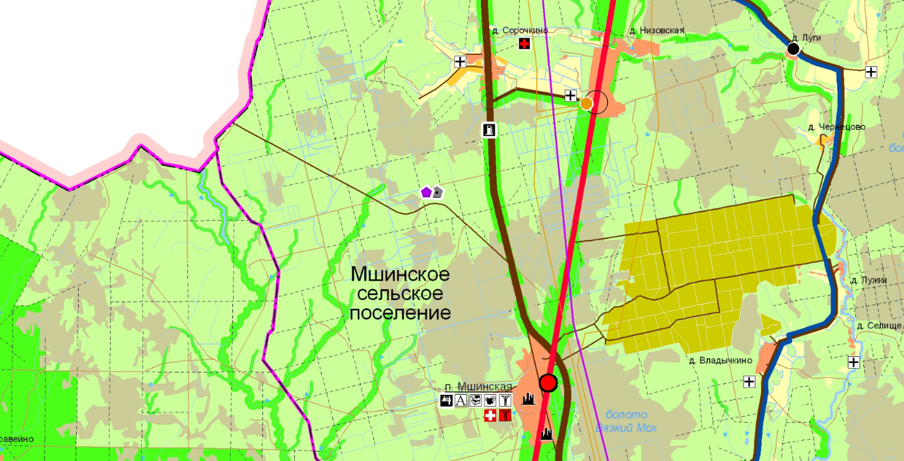
Рис. 2.2-24 Фрагмент «Схемы размещения объектов капитального строительства местного значения. Социальная инфраструктура» Схемы территориального планирования Лужского муниципального района

Генеральный план Мшинского сельского поселения Лужского муниципального района, утверждённый решением Совета депутатов от 23.04.2014 № 228, не предусматривает размещение объектов на рассматриваемой территории. Для рассматриваемой территории функциональная зона не предусмотрена (территория эксплуатационных лесов), предложение по переводу земель лесного фонда в иную категорию для размещения объекта регионального значение не предусмотрено.
Размещение объекта (комплекса) по обработке, утилизации твёрдых коммунальных III – V класса опасности и отдельных видов промышленных отходов Лужского муниципального района на земельном участке с кадастровым номером 47:29:0353001:430 (квартал 21 Мшинского участкового лесничества Лужского лесничества во Мшинском сельском поселении Лужского муниципального района) возможно при положительном заключении экспертной комиссии государственной экологической экспертизы и соблюдении всех природоохранных мероприятий.
Учёт прогнозируемых ограничений использования территории предполагаемого местоположения объектов
Рассматриваемая территория расположена на землях лесного фонда. Для размещения объекта необходимо осуществить перевод земель лесного фонда в категорию земель промышленности, энергетики, транспорта, связи, радиовещания, телевидения, информатики, земли для обеспечения космической деятельности, земли обороны, безопасности и земли иного специального назначения.
Для объекта (комплекса) по обработке, утилизации и размещению твёрдых коммунальных III – V класса опасности и отдельных видов промышленных отходов
Лужского муниципального района рекомендуется санитарно-защитная зона ориентировочно 1000 м.
В непосредственной близости находятся малые водные объекты: ручьи, протоки, канавы и болота. Для защиты водных объектов от загрязнения при проектировании, строительстве и эксплуатации объекта необходимо предусмотреть природоохранные мероприятия.
Предложения о внесении изменений в документы территориального планирования муниципальных образований
Предложения отсутствуют.
В случае, если правилами землепользования и застройки органа местного самоуправления не обеспечена в соответствии с частью 3.1 статьи 33 Градостроительного кодекса Российской Федерации возможность размещения объектов регионального значения на территориях поселения, городского округа, предусмотренных Схемой территориального планирования Ленинградской области в области обращения с отходами, в том числе с твёрдыми коммунальными отходами, уполномоченный орган исполнительной власти Ленинградской области направляет требование о внесении изменений в правила землепользования и застройки в целях обеспечения размещения указанных объектов.
В соответствии с частью 3.2 статьи 33 Градостроительного кодекса Российской Федерации внесение изменений в правила землепользования и застройки осуществляется в течение тридцати дней со дня получения указанного
в части 3.1 статьи 33 Градостроительного кодекса Российской Федерации требования без проведения общественных обсуждений или публичных слушаний.

Приозерский муниципальный район
На территории Приозерского муниципального района в районе пос. Тракторное Плодовского сельского поселения расположены существующий объект размещения, обработки и утилизации твёрдых коммунальных отходов III по V класса опасности и отдельных видов промышленных отходов мощностью 200 тыс. тонн в год.
Размещение объекта (комплекса) обработке, утилизации и размещению твёрдых коммунальных отходов III – V класса опасности и отдельных видов промышленных отходов на территории Ларионовского сельского поселения Приозерского муниципального района в 3,5 км севернее поселка Тракторное предусмотрено Схемой территориального планирования Ленинградской области, утверждённой постановлением Правительства Ленинградской области от 29.12.2012 № 460, с изменениями, утверждёнными постановлением Правительства Ленинградской области от 22.12.2017 № 592.
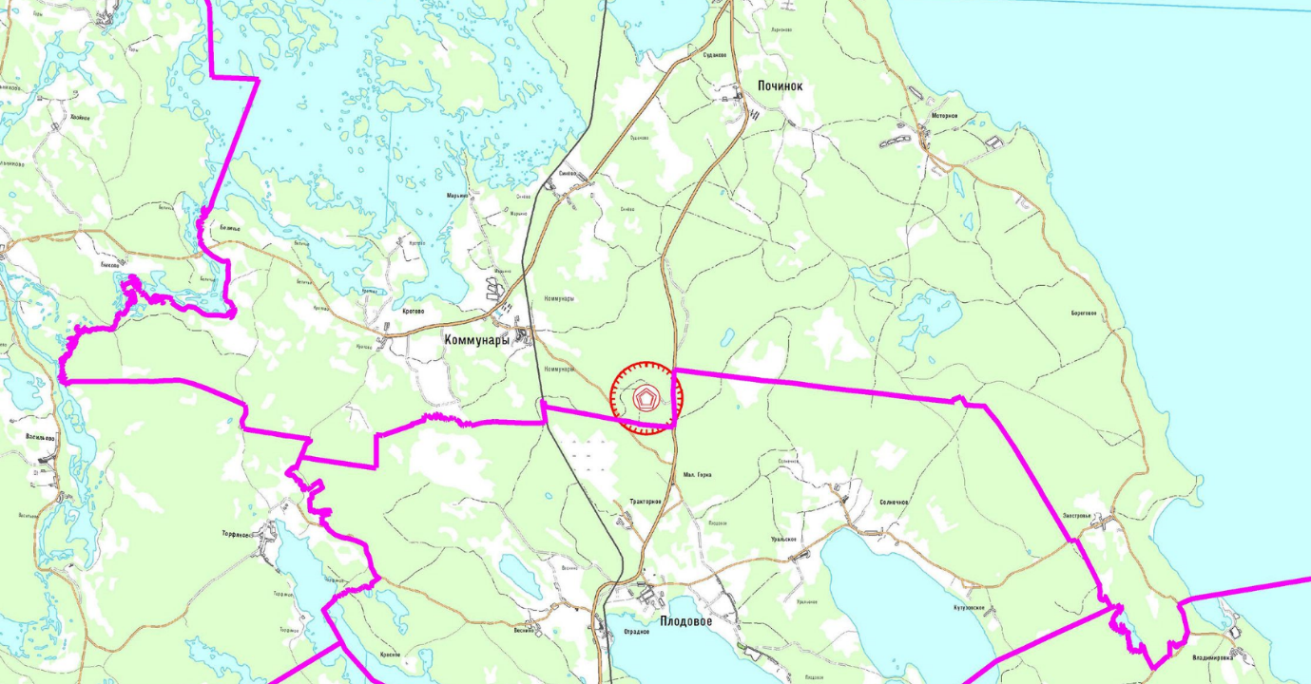
Рис. 2.2-25 Фрагмент «Карты размещения индустриальных парков, технопарков, промышленных и транспортно-логистических зон, комплексов и объектов» Схемы территориального планирования Ленинградской области
В соответствии с обращением Управления Ленинградской области по организации и контролю деятельности по обращению с отходами от 18.03.2019 № исх-уо-400/2019 для объекта (комплекса) по обработке, утилизации и размещению твёрдых коммунальных отходов III – V класса опасности и отдельных видов промышленных отходов изменяется площадь.
Характеристика объектов
Существующий объект размещения отходов и объекты обработки и утилизации твёрдых коммунальных отходов размещены на земельном участке с кадастровым номером 47:03:0217003:37 площадью 6,7 га.
Для размещения объекта (комплекса) по обработке, утилизации и размещению твёрдых коммунальных отходов III – V класса опасности и отдельных видов промышленных отходов определена территория, примыкающая к вышеуказанному земельному участку.
Территория рассматриваемого объекта формируется за счет земельного участка с кадастровым номером 47:03:0217003:73 площадью 3,3 га, части земельного участка с кадастровым номером 47:03:0200000:56 площадью 27,5 га и части кадастрового квартала 47:03:0217003 площадью 0,8 га.
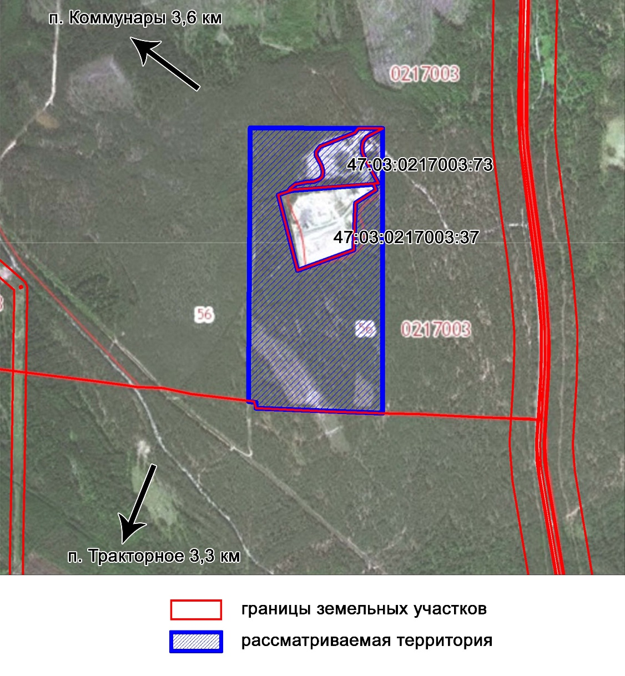
Рис. 2.2-26 Схема расположения рассматриваемой территории
на кадастровом плане территории
В соответствии с классификацией объектов утилизации, обезвреживания, размещения отходов производства и потребления на территории Приозерского муниципального района планируется к размещению два объекта:
объект размещения отходов объекта (комплекса) по обработке, утилизации, обезвреживанию и размещению твёрдых коммунальных отходов III – V класса опасности и отдельных видов промышленных отходов;
объект по обработке, утилизации, обезвреживанию отходов объекта (комплекса) по обработке, утилизации и размещению твёрдых коммунальных отходов III-V класса опасности и отдельных видов промышленных отходов.
Таблица 2.2-33
Основные характеристики объекта размещения отходов объекта (комплекса) по обработке, утилизации, обезвреживания и размещению твёрдых коммунальных отходов III – V класса опасности и отдельных видов промышленных отходов
№ | Вид характеристики | Значение
 | Наименование объекта | Объект (комплекс) по обработке, утилизации, обезвреживанию и размещению твёрдых коммунальных отходов III – V класса опасности и отдельных видов промышленных отходов
 | Код объекта | 602020401
 | Код ОКТМО | 41 639 424
 | Местоположение, адресное описание | Ларионовское сельское поселение Приозерского муниципального района,  в 3,5 км севернее посёлка Тракторное, Коммунарское участковое лесничество Приозерского лесничества, часть кварталов 57, 58, 86, 87, земельные участки с кадастровыми номерами: 47:03:0217003:37, 47:03:0217003:73
 | Назначение объекта размещения отходов | Захоронение отходов
 | Вид объекта размещения отходов | Выработанная шахта, штольня, используемая для захоронения отходов. Шламохранилище (кроме шламового амбара)
 | Класс опасности объекта в соответствии с санитарной классификацией | III – V класс опасности объекта
 | Категория объекта, оказывающего негативное воздействие на окружающую среду | I категория
 | Критерии отнесения объекта к особо опасным и технически сложным объектам | Отсутствуют
 | Назначение объекта | Обработка, утилизация и размещение отходов
 | Срок реализации | 2021 – 2024 гг.
 | Примечание | Мощность: до 200 тысяч тонн в год,  Площадь: до 38 га
 | Статус объекта | Планируемый к размещению
 | Значение объекта | Региональное значение
 | Источник данных | Постановление Правительства Ленинградской области от 22.12.2017 № 592, приказ Управления по организации и контролю деятельности по обращению с отходами Ленинградской области от 22.07.2019 № 5 «Об утверждении Территориальной схемы обращения с отходами в Ленинградской области»
Таблица 2.2-34
Основные характеристики объекта по обработке, утилизации, обезвреживанию отходов объекта (комплекса) по обработке, утилизации и размещению твёрдых коммунальных отходов III – V класса опасности и отдельных видов промышленных отходов
№ | Вид характеристики | Значение
 | Наименование объекта | Объект (комплекс) по обработке, утилизации, обезвреживанию размещению твёрдых коммунальных отходов III – V класса опасности и отдельных видов промышленных отходов
 | Код объекта | 602020402
 | Код ОКТМО | 41 639 424
 | Местоположение, адресное описание | Ларионовское сельское поселение Приозерского муниципального района,  в 3,5 км севернее посёлка Тракторное, Коммунарское участковое лесничество Приозерского лесничества, часть кварталов 57, 58, 86, 87, земельный участок с кадастровым номером 47:03:0217003:73
 | Вид объекта по обработке, утилизации, обезвреживанию отходов | Объект обработки отходов. Объект утилизации отходов. Объект обезвреживания отходов
 | Класс опасности объекта в соответствии с санитарной классификацией | III – V класс опасности объекта
 | Категория объекта, оказывающего негативное воздействие на окружающую среду | I категория
 | Критерии отнесения объекта к особо опасным и технически сложным объектам | Отсутствуют
 | Назначение объекта | Обработка, утилизация, обезвреживание и размещение отходов
 | Срок реализации | 2021 – 2024 гг.
 | Примечание | Мощность: до 200 тысяч тонн в год,  Площадь: до 38 га
 | Статус объекта | Планируемый к размещению
 | Значение объекта | Региональное значение
 | Источник данных | Постановление Правительства Ленинградской области от 22.12.2017 № 592, приказ Управления по организации и контролю деятельности по обращению с отходами Ленинградской области от 22.07.2019 № 5 «Об утверждении Территориальной схемы обращения с отходами в Ленинградской области»
Обоснование размещения объектов регионального значения
Анализ использования территории
Рассматриваемая территория располагается в границах Ларионовского сельского поселения Приозерского муниципального района, в южной его части по смежеству с Плодовским сельским поселением Приозерского муниципального района.
По данным ЕГРН земельные участки с кадастровыми номерами 47:03:0217003:73 и 47:03:0217003:37 относятся к категории земель промышленности, энергетики, транспорта, связи, радиовещания, телевидения, информатики, земли для обеспечения космической деятельности, земли обороны, безопасности и земли иного специального назначения.
Земельный участок с кадастровым номером 47:03:0200000:56 относится к землям лесного фонда, адрес (по данным ЕГРН): Ленинградская область, Приозерский район, «Приозерское лесничество» - филиал ЛОГУ «Ленобллес», Коммунарское участковое лесничество, кварталы 20, 24(ч), 25, 29-32, 36-42, 49-52, 55(ч), 56(ч), 57, 58, 85(ч), 86(ч), 87.
По данным Лесного плана Ленинградской области, утверждённого постановлением Губернатора Ленинградской области от 25.12.2018 № 75-пг, рассматриваемые территория земельных участков с кадастровыми номерами 47:03:0217003:73 и 47:03:0217003:37 не относится к землям лесного фонда, а часть земельного участка с кадастровым номером 47:03:0200000:56 расположена на территории 57, 58, 86, 87 кварталов Коммунарского участкового лесничества Приозерского лесничества Ленинградской области, которые относятся по категории защитных лесов.
Ближайшие населенные пункты от рассматриваемой территории расположены на территории Приозерского муниципального района на расстоянии ориентировочно:
- 3 км до пос. Тракторное Плодовского сельского поселения,
- 3,3 км до пос. Коммунары Ларионовского сельского поселения.
В соответствии со Схемой территориального планирования Российской Федерации в области федерального транспорта (в части трубопроводного транспорта), утверждённой распоряжением Правительства Российской Федерации от 06.05.2015 № 816-р с изменениями, утверждёнными распоряжением Правительства Российской Федерации от 28.12.2017 № 2973-р, к востоку от рассматриваемой территории на расстоянии ориентировочно 900 м планируется разместить магистральный газопровод «Газопровод-отвод к г. Приозерску». Охранная зона и санитарный разрыв от газопровода частично будут совпадать с СЗЗ от планируемого объекта (комплекса) по переработке и размещению твёрдых коммунальных отходов III-V класса опасности и отдельных видов промышленных отходов определена территория, но не затронут его территорию.
К югу от рассматриваемой территории проходит автомобильная дорога регионального значения 41К-259 «Коммунары - Малая Горка», с которой организован подъезд к существующему полигону. К востоку от планируемого объекта проложена автомобильная дорога федерального значения А-121 «Сортавала», с которой также возможен подъезд к существующему полигону.
К северо-западу от планируемой границы рассматриваемой территории на расстоянии ориентировочно 1,2 км берет свое начало руч. Мельничный.
Иные водные объекты находятся на большем расстоянии от планируемого объекта.
Существующие ООПТ регионального и федерального значения находятся на расстоянии в десятки километров. Планируемая ООПТ регионального значения – Государственный природный заказник «Моторное-Заостровье» находится к северо-востоку от границы планируемого объекта на расстоянии ориентировочно 860 м.
На рассматриваемой территории ОКН федерального, регионального и местного значения, а также объекты ЮНЕСКО и выявленные ОКН отсутствуют.
Здания и сооружения на рассматриваемой территории отсутствуют. Территория, предлагаемая к размещению объекта, в настоящее время частично покрыта древесной растительностью и частично является нарушенной после освоения месторождения полезных ископаемых.
Эколого-геологическое обоснование размещения объектов
Рассматриваемая территория расположена на Приозерской низменности (Вуоксинской низине). Абсолютные высоты поверхности – 55 – 60 м БС. Рельеф прилегающей территории равнинно-холмистый слаборасчлененный с относительными превышениями не более 5 м. Понижения в рельефе заняты верховыми болотами.
Рассматриваемая территория находится на плоском водоразделе крупных озёр Вуокса и Отрадное. В 1,2 км к юго-западу в водосборном бассейне озера Отрадное находится болото Великое. Оно дренировано сетью мелиоративных канав, питающих безымянный ручей, стекающий на юг.
Питание гидросистемы района осуществляется в основном за счет атмосферных осадков и грунтовых вод верхних водоносных горизонтов. Поверхностные и грунтовые воды разгружаются в указанные водотоки и болота.
Древесная растительность за пределами существующего объекта полностью покрывает рассматриваемую территорию. Она представлена сосновым редколесьем (осветленные сосняки).
Почвы в основном сильноподзолистые, на болотах – торфяные и торфяно-глеевые. Поверхностные грунты суглинистые, супесчаные и песчаные встречаются также валунно-суглинистые и валунно-супесчаные грунты с галькой и гравием.
Глубина сезонного промерзания грунтов:
- для суглинков и глин - 1,4 м;
- для супесей, песков мелких и пылеватых - 1,7 м;
- для песков гравелистых, крупных и средней крупности - 1,8 м.
Геологическое строение
По материалам региональных геологических исследований, кровля кристаллического фундамента (Балтийского щита) архей-протерозойского возраста в рассматриваемом районе (в 10 – 15 км южнее г. Приозерск) залегает на глубине 85 – 135 м от поверхности и резко погружается здесь на восток и юго-восток – к котловине Ладожского озера. На неровной поверхности докембрийских образований сплошным чехлом залегают отложения четвертичной системы. Их мощность зависит от рельефа поверхности подстилающих пород и изменяется от 2 – 3 м до 100 м и более.
В непосредственной близости от рассматриваемой территории (в районе водораздела руч. Мельничный, руч. Весненский, р. Луговая) проведены инженерно-геологические изыскания (бурение скважин) ОАО «Институт Новгородинжпроект» для реконструкции системы водоотведения с этой осушаемой территории, являющейся сельскохозяйственными угодьями.
В ходе инженерно-геологических изысканий (144 скважины) в окрестностях рассматриваемой территории на разведанную глубину (5,0 м) вскрыты верхнечетвертичные ледниковые отложения, залегающие под почвенно-растительным слоем или под слоем современного песчаного грунта мощностью 0,3 – 0,6 м, и морские межледниковые глинистые отложения.
Ледниковые отложения представлены моренными образованиями, сложенными суглинками серыми со значительным количеством (до 20 %) гравия, гальки и валунов, с линзами водонасыщенных песков и супесей различной мощности. Морена по времени образования относится к осташковскому оледенению позднеплейстоценового возраста. Скважинами на рассматриваемой территории вскрыты суглинки осташковского горизонта мощностью до 2,1 м.
Морена подстилается морскими глинами микулинского горизонта, относящимися по времени образования к межледниковью в начале позднего плейстоцена. Кровля микулинской толщи на рассматриваемой территории вскрывается отдельными скважинами у поверхности, непосредственно под почвенно-растительным слоем. По большинству скважин глубина ее залегания составляет 2,7 м и более. Глубина залегания подошвы слоя морских глин микулинского горизонта, по данным региональных исследований, в районе г. Приозерск достигает 100 м. Мощность толщи варьирует в широких пределах (до 96 м) в глубокой депрессии - в районе г. Приозерск. Сложена она обычно тонкослоистыми коричнево-бурыми или серыми и зеленоватыми глинами, суглинками, и супесями. Глинистые осадки обычно тонкослоисты; слоистость горизонтальная, реже наклонная. Пески отмечаются в виде линз и прослоев мощностью в десятки сантиметров. В некоторых разрезах, например в районе г. Приозерск, линзы песков и супесей достигают мощности 10 м.
Таблица 2.2-35
Сводная литолого-стратиграфическая колонка (по данным 144 скважин в районе водораздела руч. Мельничный, руч. Весненский, р. Луговая)
Стратиграфический  индекс | Название пород и их характеристика | Вскрытая мощность  (от–до м) | Глубина залегания подошвы слоя | Уровень грунтовых вод  (м)
– | Почвенно-растительный слой -сильноподзолистые почвы. Местами - песчаный грунт с растительными остатками | 0,3 – 0,6 | 0,3 – 0,6 | 0,6 – 1,9
Q g III os | Суглинки серые легкие пылеватые тугопластичные с включениями гальки, гравия и валунов, с линзами песков и супесей водонасыщенных | 0,3 – 2,1 | 0,3 – 2,7
Q m III mk | Глина серая текучепластичная легкая пылеватая с прослоями песка и супесей пылеватых, насыщенного водой | более 4,4 м | до 100 м
Средние характеристики физико-механических свойств вскрытых скважинами грунтов приведены в таблице 2.2-36.

Таблица 2.2-36
Физико-механические свойства грунтов (средние значения по данным 144 скважин в районе водораздела руч. Мельничный, руч. Весненский, р. Луговая)
Природная естественная влажность  (д. ед.) | Пластичность (влажность грунта на границе текучести)  (%) | Плотность (г/куб. см) | Плотность сухого грунта  (г/куб. см) | Коэффициент пористости  (д. ед.) | Степень влажности  (д. ед.) | Полная влагоемкость  (д. ед.) | Гранулометрический состав в %% по фракциям в мм
 |  |  |  |  |  |  | >25 | 25 – 10 | 10 – 5 | 5 – 2 | 2 – 1 | 1 – 0,5 | 0,5 – 0,25 |  | 0,25 – 0,1 | 0,1 – 0,05 | 0,05 – 0,01 | 0,01 – 0,005 | <0,005
Ледниковые моренные отложения (Q g III os)
Песок пылеватый, средней плотности, насыщенный водой
0,23 |  | 1,88 | 1,53 | 0,739 |  | 0,822 |  | 0,0 | 0,1 |  | 0,4 | 1,5 |  | 3,2 | 54,9 | 27,7 | 5,6 | 3,0 | 3,6
Коэффициент фильтрации 0,54
Песок средней крупности, средней плотности, насыщенный водой
0,18 |  | 1,88 | 1,60 | 0,659 |  | 0,718 |  | 0,3 | 3,5 |  | 5,8 | 28,0 |  | 39,2 | 13,0 | 2,9 | 3,3 | 1,7 | 2,3
Коэффициент фильтрации 4,1
Суглинок тугопластичный легкий пылеватый
0,17 | 23 | 2,09 | 1,79 | 1,515 |  | 0,879 |  | 0,1 | 2,2 |  | 1,3 | 2,5 |  | 3,5 | 12,7 | 26,7 | 17,6 | 7,9 | 25,6
Коэффициент фильтрации <0,01
Супесь серая пылеватая пластичная
0,18 | 19 | 2,11 | 1,79 | 0,495 |  | 0,956 |  | 0,0 | 0,7 |  | 0,7 | 1,5 |  | 2,4 | 17,4 | 53,4 | 12,2 | 4,1 | 7,7
Коэффициент фильтрации 0,43
Морские отложения микулинского горизонта (Q m III mk)
Глина серая легкая пылеватая текучепластичная
0,40 | 45 | 1,87 | 1,34 | 1,053 |  |  |  | 0,0 | 0,4 |  | 0,2 | 0,5 |  | 0,7 | 2,4 | 5,7 | 25,0 | 18,5 | 46,6
Коэффициент фильтрации <0,01

Подземные воды
В гидрогеологическом отношении территория не обеспечена ресурсами пресных подземных вод. Необеспеченность подземными водами рассматриваемого района является следствием его геолого-геоморфологического строения и отсутствием с одной стороны - крупных коллекторов, обеспечивающих скопления подземных вод, с другой - значительным развитием гидрографической сети в виде рек и ручьев с быстрым течением и большого количества больших и малых озёр, дренирующих водоносные горизонты.
Исходя из геологического строения и характера распространения подземных вод в пределах рассматриваемого района можно выделить два водоносных комплекса:
- водоносный комплекс четвертичных отложений;
- архей-протерозойский водоносный комплекс.
Водоносный комплекс четвертичных ледниковых отложений. Все водоносные горизонты четвертичной толщи имеют между собой гидравлическую связь. В четвертичных отложениях водоносны преимущественно моренные пески с гравием и галькой, образующие линзы и линзовидные простои в суглинках. В морене отсутствует единый водоносный горизонт и ее водообильность является прерывистой.
Питание моренного горизонта происходит за счет инфильтрации атмосферных осадков. В связи с этим уровни подземных вод комплекса испытывают сезонные колебания и не защищены от загрязнения с поверхности. Максимальные уровни наблюдаются весной, в период снеготаяния, минимальные – зимой. Амплитуда колебаний составляет 1 – 1,5 м. В период максимума глубина залегания уровня гидравлически связанных в комплексе вод на территории изменяется от 0,6 м до 1,9 м. Общее направление движения грунтового водного потока – к озеру Вуокса и к Ладожскому озеру.
Водоносный комплекс характеризуется слабой водообильностью, дебиты колодцев колеблются от 0,01 – 0,2 л/с до 0,5 – 1 л/с. Максимальный дебит скважин составляет 2,0 л/с. Наиболее водообильными из четвертичных отложений являются межморенные пески с гравием и галькой. Вода из четвертичных водонасыщенных песков по различным показателям часто не соответствует ПДК СанПиН, т.к. через гидравлические окна она сообщается с горизонтом грунтовых вод типа «верховодка» и питается за счет инфильтрации атмосферных осадков. Химический состав вод этих горизонтов не стабилен и может изменяться по сезонам года.
Несмотря на слабую водообильность, воды четвертичных отложений широко эксплуатируются шахтными колодцами глубиной до 10 – 16 м.
Водоносный комплекс четвертичных ледниковых отложений подстилается межледниковыми морскими глинистыми отложениями микулинского горизонта, имеющими большую мощность и повсеместное распространение. В рассматриваемом районе они могут рассматриваться как надежный мощный водоупор, защищающий нижележащие водоносные горизонты от поверхностного загрязнения.
Архей-протерозойский водоносный комплекс. Среди дочетвертичных отложений водоносными являются верхние трещиноватые горизонты кристаллических пород Балтийского щита - архейско-протеразойская водоносная зона экзогенной трещиноватости. Исходя из геологического строения и гидрогеологических условий территории, подземные воды водоносного комплекса классифицируются как надежно защищенные от поверхностного загрязнения. Водоносный комплекс верхнепротерозойских кварцито-песчаников вскрыт буровыми скважинами юго-восточнее (10 – 12 км) г. Приозерска на глубинах 85 – 135 м.
Нижележащие отложения с точки зрения их эксплуатационных гидрогеологических возможностей практического значения не имеют в связи с низким распространением подземных вод трещинного типа в кристаллических породах района.
В г. Приозерск и ближайших окрестностях надежных разведанных и опробованных подземных водоносных горизонтов нет, для централизованного водоснабжения указанные горизонты непригодны ввиду маломощности, слабой водопроницаемости водоносных пород и низкой защищенности от поверхностного загрязнения.
Централизованные системы водоснабжения имеются в поселках Коммунары, Моторное, Починок. В пос. Коммунары источником водоснабжения служат четыре артезианские скважины, эксплуатирующие трещинные воды архей-протерозойского водоносного комплекса.
В поселках Ларионовского сельского поселения: Беличье, Бойцово, Заостровье, Кротово, Ларионово, Марьино, Синево, Судаково, Яркое отсутствуют системы централизованного водоснабжения. Жители пользуются колодцами и родниками. Вода соответствует нормативам. Население садоводческих товариществ и дачных партнерств пользуется так же колодцами.
Выводы и рекомендации
Рассматриваемая территория для размещения объекта в границах Ларионовского сельского поселения Приозерского муниципального района по своим экологическим условиям, инженерно-геологическим и гидрогеологическим характеристикам отвечает требованиям Свода правил СП 320.1325800.2017 2016 «Полигоны для твёрдых коммунальных отходов. Проектирование, эксплуатация и рекультивация».
Строительство объекта и его эксплуатация может осуществляться при условии реализации мероприятий, предусмотренных проектом, получившим положительное заключение государственной экологической экспертизы, для защиты подземных и поверхностных вод; исключения загрязнения почв прилегающих территорий; проведения контроля качества складируемых отходов и мониторинга объектов окружающей среды; устройства водоотводных канав для перехвата дождевых и талых вод.
Определение возможных направлений развития территории
В соответствии со Схемой территориального планирования Российской Федерации размещение объектов федерального значения на рассматриваемой территории не планируется.
Схема территориального планирования Приозерского муниципального района, утверждённая решением Советом депутатов от 20.12.2012 № 237, учитывает существующий «полигон ТБО», содержит предложение по размещению объектов специального назначения: «яма Беккари» и «мусоросортировочная и мусороперегрузочная станция».
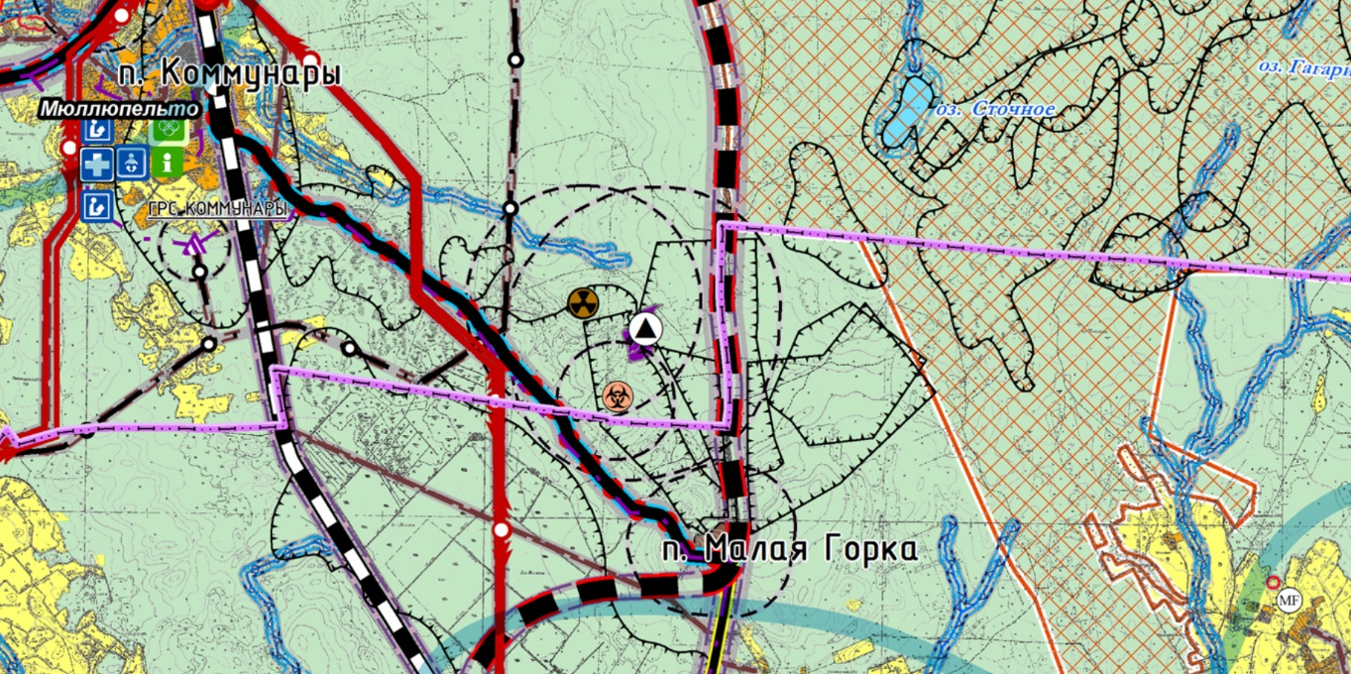
Рис. 2.2-27 Фрагмент «Схемы планируемого размещения объектов капитального строительства местного значения: объекты промышленного и агропромышленного комплексов, объекты обслуживания населения» Схемы территориального планирования Приозерского муниципального района
Генеральный план Ларионовского сельского поселения Приозерского муниципального района, утверждённый решением Совета депутатов от 13.12.2012 № 153, для рассматриваемой территории учитывает наличие существующего «полигона ТБО» и содержит предложение по размещению двух «инсинераторов». Для существующего объекта определена функциональная зона «зона мусороперерабатывающего комплекса с захоронением неутилизируемой части отходов», для «инсинераторов» функциональная зона не определена, их предлагается разместить на землях лесного фонда.
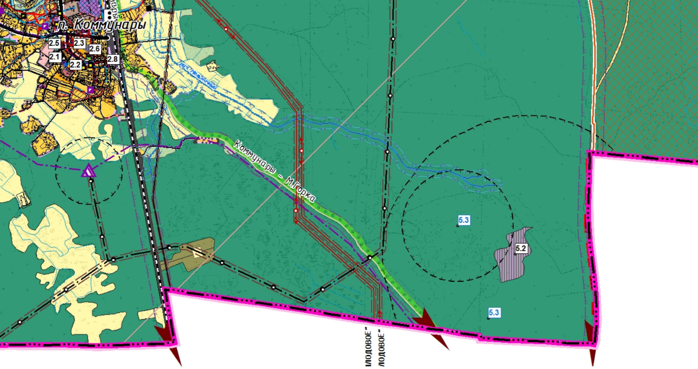
Рис. 2.2-28 Фрагмент «Схемы планируемых границ функциональных зон с отображением параметров планируемого развития таких зон. Схемы с отображением границ зон планируемого размещения объектов капитального строительства местного значения (объекты социальной сферы). Схемы границ территорий объектов культурного наследия» генерального плана Ларионовского сельского поселения Приозерского муниципального района
Учёт прогнозируемых ограничений использования территории предполагаемого местоположения объектов
Для планируемого объекта рекомендуется СЗЗ ориентировочным размером 1000 м от проектных границ объекта. Режим использования территории в пределах СЗЗ в соответствии с СанПиН 2.2.1/2.1.1.1200-03 (новая редакция).
Предложения о внесении изменений в документы территориального планирования муниципальных образований
Предложения отсутствуют.
После утверждения проекта организации СЗЗ объекта рекомендуется учесть его возможное негативное воздействие на территорию сопредельного муниципального образования при внесении изменений в генеральный план Плодовского сельского поселения Приозерского муниципального района.
В случае, если правилами землепользования и застройки органа местного самоуправления не обеспечена в соответствии с частью 3.1 статьи 33 Градостроительного кодекса Российской Федерации возможность размещения объектов регионального значения на территориях поселения, городского округа, предусмотренных Схемой территориального планирования Ленинградской области в области обращения с отходами, в том числе с твёрдыми коммунальными отходами, уполномоченный орган исполнительной власти Ленинградской области направляет требование о внесении изменений в правила землепользования и застройки в целях обеспечения размещения указанных объектов.
В соответствии с частью 3.2 статьи 33 Градостроительного кодекса Российской Федерации внесение изменений в правила землепользования и застройки осуществляется в течение тридцати дней со дня получения указанного
в части 3.1 статьи 33 Градостроительного кодекса Российской Федерации требования без проведения общественных обсуждений или публичных слушаний.

Оценка возможного влияния планируемых для размещения объектов регионального значения на комплексное развитие соответствующей территории
Планируемые для размещения объекты по обработке, утилизации, обезвреживанию отходов и объекты по размещению отходов регионального значения Ленинградской области соответствуют стратегическим целям Северо-Западного федерального округа в части вторичного использования отходов и обеспечения утилизации отходов.
Планируемые для размещения объекты по обработке, утилизации, обезвреживанию отходов и объекты по размещению отходов регионального значения Ленинградской области станут частью комплексной системы обращения с ТБО, создание которой определено целью стратегии социально-экономического развития Ленинградской области. За счет предотвращения вредного воздействия отходов производства и потребления на здоровье человека и окружающую среду, размещение указанных объектов также поспособствует обеспечению экологической безопасности и охраны окружающей среды, являющейся целью государственной программы Ленинградской области «Охрана окружающей среды».
Для снижения возможного негативного влияния планируемых для размещения объектов по обработке, утилизации, обезвреживанию отходов и объектов по размещению отходов регионального значения требуется установление санитарно-защитных зон в соответствии с правилами установления санитарно-защитных зон и использования земельных участков, расположенных в границах санитарно-защитных зон, для каждого из объектов. Ориентировочный размер санитарно-защитных зон – 1000 м.
Во исполнение пункта 9.1 перечня поручений Губернатора Ленинградской области по итогам совещания с руководителями органов исполнительной власти Ленинградкой области от 6 августа 2018 года (№ 65-8670/2018 от 16.08.2018) при подготовке документов территориального планирования муниципальных образований Ленинградской области рекомендуется обеспечение двухкратного размера ориентированных санитарно-защитных зон объектов предназначенных для обезвреживания, размещения отходов на территории Ленинградской области.
В случае попадания в границу устанавливаемой санитарно-защитной зоны земельных участков физических и юридических лиц в соответствии с действующим законодательством Российской Федерации производится компенсация убытков правообладателей земельных участков или выкуп данных участков и расположенных на них объектов недвижимости.
Планируемые для размещения объекты по обработке, утилизации, обезвреживанию отходов и объекты по размещению отходов частично располагаются на землях лесного фонда, которые являются средой обитания объектов животного мира и входят в состав охотничьих угодий, закрепленных за юридическими лицами, индивидуальными предпринимателями, либо являются общедоступными охотничьими угодьями. В дальнейшем, при проектировании, строительстве и эксплуатации данных объектов необходимо предусмотреть меры по охране объектов животного мира и среды их обитания, мероприятия по предотвращению гибели животного мира в соответствии со ст.28 Федерального закона от 24.04.1995 № 52-ФЗ «О животном мире», и в соответствии с Требованиями по предотвращению гибели объектов животного мира при осуществлении производственных процессов, а также при эксплуатации транспортных магистралей, трубопроводов, линий связи и электропередачи, утверждённых постановлением Правительства Российской Федерации от 13.08.1996 № 997.
Планируемые для размещения объекты по обработке, утилизации, обезвреживанию отходов и объекты по размещению отходов могут стать местами скопления птиц и иных объектов животного мира, представляющих угрозу для движения воздушных судов. Таким образом, до выдачи разрешений на строительство проекты объектов по обработке, утилизации, обезвреживанию отходов и объектов по размещению отходов для установления их попадания в границы приаэродромной территории необходимо согласовать с Северо-Западным межрегиональным территориальным управлением воздушного транспорта Федерального агентства воздушного транспорта.
При этом, с учётом пункта 2.1 решений протокола совещания в Комитете по градостроительству и архитектуре Санкт-Петербурга от 22.10.2020 № 01-16-4-128/20, размещение в границах шестой подзоны, планируемой для установления приаэродромной территории объектов обработки, утилизации и обезвреживания твёрдых коммунальных отходов не противоречит федеральному законодательству и возможно при условии выполнения и согласования в установленном порядке авиационно-орнитологического обследования.
Планируемые для размещения объекты регионального значения не оказывают негативного воздействия на объекты культурного наследия (памятники истории и культуры) федерального значения и регионального значения, находящиеся на территории Ленинградской области и выявленные объекты культурного наследия, находящиеся на территории Ленинградской области.
Планируемые для размещения объекты регионального значения не оказывают негативного воздействия на особо охраняемые природные территории федерального, регионального, местного значения.
Планируемые для размещения объекты регионального значения не оказывают негативного воздействия на территории субъектов Российской Федерации, имеющих общую границу с Ленинградской областью.
С учётом части 4.1 статьи 9 Градостроительного кодекса Российской Федерации при подготовке схемы территориального планирования Ленинградской области в области по обработке, утилизации, обезвреживанию отходов и объекты по размещению отходов отсутствуют решения, реализация которых может привести к невозможности обеспечения эксплуатации существующих или планируемых для размещения объектов федерального значения, существующих или планируемых для размещения объектов регионального значения.

Сведения об образовании, утилизации, обезвреживании, о размещении твёрдых коммунальных отходов, содержащиеся в территориальной схеме в области обращения с отходами, в том числе с твёрдыми коммунальными отходами
Территориальная схема обращения с отходами, в том числе с твёрдыми коммунальными отходами Ленинградской области утверждена приказом Управления Ленинградской области по организации и контролю деятельности по обращению с отходами от 22.07.2019 № 5 (далее - Территориальная схема обращения с отходами).
Территориальная схема обращения с отходами содержит информацию о местах образования отходов, количестве образующихся отходов, целевых показателях по обезвреживанию, утилизации и размещению отходов, местах накопления отходов, объектах по обработке, утилизации, обезвреживанию, размещению отходов, балансе количественных характеристик образования, обработки, утилизации, обезвреживания, размещения отходов и схеме движения потоков отходов.
В Территориальной схеме обращения с отходами учтено 110600 источников образования ТКО с указанием почтового адреса и массы ТКО, а также 2288 источников образования отходов производства и потребления с указанием почтового адреса площадки образования отходов.
Сведения о ежегодном образовании отходов, в том числе отнесенных к ТКО, приведены с указанием наименования организации, фактического адреса, класса опасности, наименования отхода и массы отходов, образовавшихся за отчетный год.
В соответствии с Территориальной схемой обращения с отходами на территории Ленинградской области образуется отходов 711450 тонн в год, из них 499180 тонн в год обрабатывается, 49920 тонн утилизируется, 261530 тонн обезвреживается.
На территории Ленинградской области ежегодно размещается 2,46154 млн. тонн, в том числе образовавшихся на территории Ленинградской области 0,66154 млн. тонн в год, и на территории Санкт-Петербурга – 1,8 млн. тонн в год.
Обработку и утилизацию отходов производства и потребления на территории Ленинградской области по состоянию на 2019 год осуществляла 21 организация, в том числе 13 организаций – обработку ТКО, перечень которых приведен в таблице № 2.1-2.
Обезвреживание отходов производства и потребления на территории Ленинградской области по состоянию на 2019 год осуществляли 16 организаций, в том числе 2 организации – обезвреживание ТКО, перечень которых приведен в таблице № 2.1-3.
Размещение ТКО на территории Ленинградской области по состоянию на 2018 год осуществляли 26 организаций, в том числе 17 организаций – размещение ТКО, перечень которых приведен в таблице № 2.1-1.
Территориальная схема обращения с отходами содержит информацию о видах и классах опасности отходов, принимаемых для обработки, утилизации, обезвреживания и размещения, а также сведения о планируемом строительстве и реконструкции объектов обработки, утилизации, размещения отходов, в том числе ТКО.
Таблица № 4-1
Сведения о планируемом строительстве, реконструкции объектов обработки, утилизации, размещения отходов производства и потребления, в том числе с ТКО

№ | Местоположение планируемого объекта обработки, утилизации, размещения отходов | Наименование планируемого объекта обработки, утилизации, размещения отходов, сведения о проектных мощностях и планируемых технологических решениях | Предполагаемые сроки строительства объекта обработки, утилизации, размещения отходов

1 | 2 | 3 | 4
 | Волховский муниципальный район, Кисельнинское сельское поселение, в 2 км от дер. Кути (Волховское участковое лесничество, квартал 421, земельный участок с кадастровым номером 47:10:0113001:9) | Реконструкция полигона твёрдых коммунальных и отдельных видов промышленных отходов | 2020 год
 | Кингисеппский муниципальный район, Большелуцкое сельское поселение, в районе дер. Первое Мая, земельный участок с кадастровым номером 47:20:0752003:31 | Реконструкция полигона твёрдых коммунальных и отдельных видов промышленных отходов | 2019 год
 | Кингисеппский муниципальный район, Большелуцкое сельское поселение, в районе дер. Первое Мая, земельные участки с кадастровыми номерами: 47:20:0752003:847 и 47:20:0752003:848 | Строительство комплекса по обработке, утилизации и размещению твёрдых коммунальных и отдельных видов промышленных отходов.  Основные характеристики:  - мощность: от 200 тыс. тонн в год;  - площадь участка: 56 га | 2021 год
 | Всеволожский муниципальный район, Рахьинское городское поселение, земельный участок с кадастровым номером 47:07:0940001:867 | Строительство объекта по обработке и размещению твёрдых коммунальных и отдельных видов промышленных отходов.  Основные характеристики:  - мощность: до 200 тыс. тонн в год;  - площадь участка: 30 га | 2022 год
 | Приозерский муниципальный район, Ларионовское сельское поселение, в 3,5 км севернее пос. Тракторное, участок, прилегающий к существующему полигону (Коммунарское участковое лесничество, кварталы 57, 58, 86, 87), земельный участок с кадастровым номером 47:03:0217003:73 | Строительство объекта (комплекса) по обработке и размещению твёрдых коммунальных отходов III-V класса опасности и отдельных видов промышленных отходов.  Основные характеристики:  - мощность: от 100 тыс. тонн в год;  - площадь территории: 38 га | 2019 год
 | Лужский муниципальный район, Мшинское участковое лесничество кварталы 14, 21, земельные участки с кадастровыми номерами 47:29:0353001:430 и 47:29:0353001:3 | Реконструкция и расширение полигона твёрдых коммунальных и отдельных видов промышленных отходов (строительство объекта (комплекс) по обработке и размещению твёрдых коммунальных отходов III – V класса опасности и отдельных видов промышленных отходов.  Основные характеристики:  - мощность: от 100 тыс. тонн в год;  - площадь территории: 55 га | 2020 год
 | Выборгский муниципальный район, Первомайское сельское поселение, Рощинское лесничество, Ленинское участковое лесничество:  - в квартале 32 (1,5 га);  - в кварталах 21, 31, 32, 45-47 (70,22 га);  - квартал 32, выдел 19, квартал 33, выдел 16 (25,9 га);  - квартал 22, выдел 24 (ч), квартал 32, выдел 20, квартал 33, выделы 2 – 5 (ч), 7 – 15, 17 –20, квартал 34, выделы 9 (ч), 11 (ч), 12 (ч), 17, 18, 18 (ч), 21 (ч), квартал 45, выделы 7 (ч), 24 (ч), квартал 46, выделы 1 – 7 (ч), квартал 47, выделы 1 – 3, 49 (ч), 12 (ч), 30 (ч) (127,2 га);  Рощинское лесничество, Пионерское участковое лесничество:  - в кварталах 92, 106, 120, 121, 135 (181,268 га);  Рощинское лесничество, Рябовское участковое лесничество:  - в квартале 45 (9,796 га) | Строительство объекта (комплекса) по обработке, утилизации и размещению твёрдых коммунальных отходов III – V класса опасности и отдельных видов промышленных отходов.  Основные характеристики:  - мощность: до 1 млн. тонн в год (I очередь- 500 тыс. тонн в год);  - площадь территории: 416 га | 2021 год
 | Гатчинский муниципальный район, Пудомягское сельское поселение, вблизи деревни Шаглино, земельный участок с кадастровым номером 47:23:0319001:149 | Строительство объекта обработки и утилизации твёрдых коммунальных и отдельных видов промышленных мощностью 1 млн. тонн в год (I очередь 500 тыс. тонн в год) площадь участка: 73,3 га | 2022 год
 | Подпорожский муниципальный район, земельный участок с кадастровым номером 47:05:0810001:85 | Строительство комплекса по обработке отходов мощностью 50000 тонн в год на территории полигона | 2020 год
 | Всеволожский муниципальный район, земельные участки с кадастровыми номерами: 47:07:0941002:16 и 47:07:0941002:8 | Реконструкция и строительство полигона твёрдых коммунальных и отдельных видов промышленных отходов | 2019 – 2020 год
 | Волосовский муниципальный район, в районе дер. Калитино, земельные участки с кадастровыми номерами: 47:22:0645001:1, 47:22:0645001:98, 47:22:0645001:99 | Реконструкция объекта обращения с твёрдыми коммунальными и промышленными отходами в Волосовском районе Ленинградской области, в районе дер. Калитино | 2019 – 2020 год

Объект исключен из схемы территориального планирования Ленинградской области в области обращения с отходами, в том числе с твёрдыми коммунальными отходами согласно решения заседания согласительной комиссии по урегулированию замечаний, послуживших основанием для подготовки заключения органов местного самоуправления муниципального образования «Пудомягское сельское поселение» Гатчинского муниципального района Ленинградской области, содержащего положения о несогласии с проектом схемы территориального планирования Ленинградской области в области обращения с отходами, в том числе с твёрдыми коммунальными отходами по протоколу от 16.06.2021 № 01-32-61/2021 (см. материалы по обоснованию схемы территориального планирования Ленинградской области в области обращения с отходами, в том числе с твёрдыми коммунальными отходами в текстовой форме. Книга IV (Исходно-разрешительная документация) (ДСП)).
Представлены в материалах по обоснованию схемы территориального планирования Ленинградской области в области обращения с отходами, в том числе с твёрдыми коммунальными отходами в текстовой форме. Книга III (Сведения о планируемых для размещения объектах федерального значения, предусмотренных схемами территориального планирования Российской Федерации на территории Ленинградской области).
В соответствии с частью 24 статьи 106 Земельного кодекса Российской Федерации зоны с особыми условиями использования территорий, в том числе возникающие в силу закона ограничения использования земельных участков в таких зонах, считаются установленными, измененными со дня внесения сведений о зоне с особыми условиями использования территории, соответствующих изменений в сведения о такой зоне в Единый государственный реестр недвижимости. Зоны с особыми условиями использования территорий считаются прекратившими существование, а ограничения использования земельных участков в таких зонах недействующими со дня исключения сведений о зоне с особыми условиями использования территории из Единого государственного реестра недвижимости, если иное не предусмотрено действующим законодательством. В соответствии с частью 59 статьи 26 Федерального закона от 03.08.2018 № 342-ФЗ (в редакции от 27.12.2019) требования об установлении зоны с особыми условиями использования территории до выдачи разрешения на строительство и (или) о представлении вместе с заявлением о выдаче разрешения на строительство копии решения об установлении или изменении зоны с особыми условиями использования территории применяются с 1 января 2022 года. В соответствии с пунктом 14 статьи 26 Федерального закона от 03.08.2018 № 342-ФЗ установлено, если зона с особыми условиями использования территории, требование об установлении которой предусмотрено в соответствии с данным Федеральным законом, не была установлена до 1 января 2022 года либо не были установлены границы такой зоны, такая зона и ее границы должны быть установлены в срок не позднее 1 января 2025 года, за исключением случаев, предусмотренных частями 13 и 15 статьи 26 Федерального закона от 03.08.2018 № 342-ФЗ.
В соответствии с Территориальной схемой обращения с отходами, в том числе с ТКО.
Здесь и далее «x» – нет данных.
В соответствии с территориальной схемой обращения с отходами, в том числе с твёрдыми коммунальными отходами.
В соответствии с территориальной схемой обращения с отходами, в том числе с твёрдыми коммунальными отходами.
В соответствии с территориальной схемой обращения с отходами, в том числе с твёрдыми коммунальными отходами.
Предложение о рекультивации на перспективу полигона промышленных отходов ЗАО «Промотходы» принято согласно решения рабочего совещания по протоколу от 15.03.2021 № 01-32-26/2021 (см. материалы по обоснованию схемы территориального планирования Ленинградской области в области обращения с отходами, в том числе с твёрдыми коммунальными отходами в текстовой форме. Книга IV (Исходно-разрешительная документация) (ДСП)).
Внесены изменения согласно решения заседания согласительной комиссии по урегулированию замечаний, послуживших основанием для подготовки заключения органов местного самоуправления муниципального образования «Выборгский район» Ленинградской области, содержащего положения о несогласии с проектом схемы территориального планирования Ленинградской области в области обращения с отходами, в том числе с твёрдыми коммунальными отходами по протоколу от 16.06.2021 № 01-32-63/2021 и согласно решения заседания согласительной комиссии по урегулированию замечаний, послуживших основанием для подготовки заключения органов местного самоуправления муниципального образования «Первомайское сельское поселение» Выборгского района Ленинградской области, содержащего положения о несогласии с проектом схемы территориального планирования Ленинградской области в области обращения с отходами, в том числе с твёрдыми коммунальными отходами по протоколу от 16.06.2021 № 01-32-64/2021 (см. материалы по обоснованию схемы территориального планирования Ленинградской области в области обращения с отходами, в том числе с твёрдыми коммунальными отходами в текстовой форме. Книга IV (Исходно-разрешительная документация) (ДСП)).
По данным отдела водных ресурсов по Санкт-Петербургу и Ленинградской области Невско- Ладожского БВУ от 15.05.2020 № Р6-35-3976.
Внесены изменения согласно решения заседания согласительной комиссии по урегулированию замечаний, послуживших основанием для подготовки заключения органов местного самоуправления муниципального образования «Выборгский район» Ленинградской области, содержащего положения о несогласии с проектом схемы территориального планирования Ленинградской области в области обращения с отходами, в том числе с твёрдыми коммунальными отходами по протоколу от 16.06.2021 № 01-32-63/2021 и согласно решения заседания согласительной комиссии по урегулированию замечаний, послуживших основанием для подготовки заключения органов местного самоуправления муниципального образования «Первомайское сельское поселение» Выборгского района Ленинградской области, содержащего положения о несогласии с проектом схемы территориального планирования Ленинградской области в области обращения с отходами, в том числе с твёрдыми коммунальными отходами по протоколу от 16.06.2021 № 01-32-64/2021 (см. материалы по обоснованию схемы территориального планирования Ленинградской области в области обращения с отходами, в том числе с твёрдыми коммунальными отходами в текстовой форме. Книга IV (Исходно-разрешительная документация) (ДСП)).
Внесены изменения согласно решения заседания согласительной комиссии по урегулированию замечаний, послуживших основанием для подготовки заключения органов местного самоуправления муниципального образования «Выборгский район» Ленинградской области, содержащего положения о несогласии с проектом схемы территориального планирования Ленинградской области в области обращения с отходами, в том числе с твёрдыми коммунальными отходами по протоколу от 16.06.2021 № 01-32-63/2021 и согласно решения заседания согласительной комиссии по урегулированию замечаний, послуживших основанием для подготовки заключения органов местного самоуправления муниципального образования «Первомайское сельское поселение» Выборгского района Ленинградской области, содержащего положения о несогласии с проектом схемы территориального планирования Ленинградской области в области обращения с отходами, в том числе с твёрдыми коммунальными отходами по протоколу от 16.06.2021 № 01-32-64/2021 (см. материалы по обоснованию схемы территориального планирования Ленинградской области в области обращения с отходами, в том числе с твёрдыми коммунальными отходами в текстовой форме. Книга IV (Исходно-разрешительная документация) (ДСП)).
Внесены изменения согласно решения заседания согласительной комиссии по урегулированию замечаний, послуживших основанием для подготовки заключения органов местного самоуправления муниципального образования Мшинское сельское поселение Лужского муниципального района Ленинградской области, содержащего положения о несогласии с проектом схемы территориального планирования Ленинградской области в области обращения с отходами, в том числе с твёрдыми коммунальными отходами по протоколу от 28.06.2021 № 01-32-73/2021 (см. материалы по обоснованию схемы территориального планирования Ленинградской области в области обращения с отходами, в том числе с твёрдыми коммунальными отходами в текстовой форме. Книга IV (Исходно-разрешительная документация) (ДСП)).
Внесены изменения согласно решения заседания согласительной комиссии по урегулированию замечаний, послуживших основанием для подготовки заключений органов местного самоуправления муниципального образования Приозерский муниципальный район Ленинградской области, муниципального образования Ларионовское сельское поселение муниципального образования Приозерский муниципальный район Ленинградской области, муниципального образования Плодовское сельское поселение муниципального образования Приозерский муниципальный район Ленинградской области, содержащих положения о несогласии с проектом схемы территориального планирования Ленинградской области в области обращения с отходами, в том числе с твёрдыми коммунальными отходами по протоколу от 16.06.2021 № 01-32-65/2021 (см. материалы по обоснованию схемы территориального планирования Ленинградской области в области обращения с отходами, в том числе с твёрдыми коммунальными отходами в текстовой форме. Книга IV (Исходно-разрешительная документация) (ДСП)).
Внесены изменения согласно решения заседания согласительной комиссии по урегулированию замечаний, послуживших основанием для подготовки заключений органов местного самоуправления муниципального образования Приозерский муниципальный район Ленинградской области, муниципального образования Ларионовское сельское поселение муниципального образования Приозерский муниципальный район Ленинградской области, муниципального образования Плодовское сельское поселение муниципального образования Приозерский муниципальный район Ленинградской области, содержащих положения о несогласии с проектом схемы территориального планирования Ленинградской области в области обращения с отходами, в том числе с твёрдыми коммунальными отходами по протоколу от 16.06.2021 № 01-32-65/2021 (см. материалы по обоснованию схемы территориального планирования Ленинградской области в области обращения с отходами, в том числе с твёрдыми коммунальными отходами в текстовой форме. Книга IV (Исходно-разрешительная документация) (ДСП)).
Технологические решения будут отражены в проектной документации планируемых объектов обработки, утилизации, размещения отходов с учётом результатов общественных обсуждений.

